Національний технічний університет України
«Київський політехнічний інститут
імені ІГОРЯ СІКОРСЬКОГО»

Навчально-науковий інститут атомної та теплової енергетики
Кафедра теплової та альтернативної енергетики

«На правах рукопису»  УДК __620.19___ | «До захисту допущено»  Завідувачка кафедри  __________ Ольга ЧЕРНОУСЕНКО  (підпис) (ініціали, прізвище)  “___”_____________2023 р.

Магістерська дисертація
на здобуття ступеня магістра
зі спеціальності 144 «Теплоенергетика»
освітньо-професійна програма «Енергетичний менеджмент та інжиніринг теплоенергетичних систем»

на тему: «Модернізація системи енергозабезпечення корпусу №15 КПІ ім. Ігоря Сікорського з використанням ФЕС»
Виконала: студентка ІI курсу, групи _ОТ – 21мп_
^{(шифр групи)}
Чумак Наталія Валеріївна

^{(прізвище, ім’я, по батькові)} ^{(підпис)}
Керівник доцент, к.т.н., доцент Дубровська В.В.
(посада, науковий ступінь, вчене звання, прізвище та ініціали) ^{(підпис)}
Консультанти:

Моделювання енергетичних

процесів і систем к.т.н., доцент Суходуб І.О. ______________

Нормоконтроль к.т.н., доцент Шкляр В.І. ______________

Рецензент
(посада, науковий ступінь, вчене звання, науковий ступінь, прізвище та ініціали) ^{(підпис)}
Рецензент
(посада, науковий ступінь, вчене звання, науковий ступінь, прізвище та ініціали) ^{(підпис)}

Засвідчую, що у цій магістерській дисертації немає запозичень з праць інших авторів без відповідних посилань.
Студентка _____________
^{(підпис)}

Київ – 2023 року
Національний технічний університет України
«Київський політехнічний інститут
імені Ігоря Сікорського»

Інститут Навчально-науковий інститут атомної та теплової енергетики

Кафедра Теплової та альтернативної енергетики

Рівень вищої освіти – другий (магістерський)

Спеціальність 144 «Теплоенергетика»

Освітньо-професійна програма «Енергетичний менеджмент та інжиніринг теплоенергетичних систем»

ЗАТВЕРДЖУЮ
Завідувачка кафедри
__________ Ольга ЧЕРНОУСЕНКО

«___»_____________2023 р.

ЗАВДАННЯ
на магістерську дисертацію студентці
Чумак Наталії Валеріївні
^{(прізвище, ім’я, по батькові)}
1. Тема дисертації : «Модернізація системи енергозабезпечення корпусу №15 КПІ ім. Ігоря Сікорського з використанням ФЕС» ,
науковий керівник дисертації Дубровська Вікторія Василівна, к.т.н, доцент ,
(прізвище, ім’я, по батькові, науковий ступінь, вчене звання)
затверджені наказом по університету від «06»_11_ 2023 р. №_№5152-с

2. Термін подання студентом дисертації 23 грудня 2023 р.

3. Об’єкт дослідження: Навчальний корпус №15 НТУУ «КПІ ім. Ігоря Сікорського»

4. Вихідні дані до магістерської дисертації _фактичне енерго-, тепло- та водоспоживання навчального корпусу №15, плани поверхів, розміри та теплотехнічні характеристика корпусу.

5. Перелік завдань, які потрібно розробити 1) провести огляд будівлі та інженерних мереж; 2) провести аналіз споживачів електричної та теплової енергії; 3) визначити показники енергоефективності будівлі; 4) розробити заходи з енергозбереження; 5) модернізація системи енергозабезпечення;6) розробка стартап-проекту.

6. Орієнтовний перелік ілюстративного матеріалу:
Презентація_25-30 слайдів, 2 креслення : заходи з енергозбереження та поверхневий план 1-го поверху навчально корпусу №15.
7. Орієнтовний перелік публікацій тези доповідей на тему «Використання енергетичного моделювання для модернізації системи енергозабезпечення навчального корпусу» в міжнародній науково-практичній онлайн - конференції "Відновлювана енергетика та енергоефективність у ХХІ столітті".
8. Консультанти розділів дисертації
Розділ | Прізвище, ініціали та посада  консультанта | Підпис, дата
Розділ | Прізвище, ініціали та посада  консультанта | завдання  видав | завдання  прийняв
Моделювання енергетичних  процесів і систем | доцент Суходуб І.О.
Нормоконтроль | доцент Шкляр В.І.
9. Дата видачі завдання 01.09. 2023 р.
Календарний план
№ з/п | Назва етапів виконання  магістерської дисертації | Термін виконання етапів магістерської дисертації | Примітка
1 | Загальні відомості про об’єкт дослідження | 26.10. 2023 - 13.11. 2023
2 | Інжиніринг енергетичних систем | 26.10. 2023 -23.12. 2023
3 | Науково-дослідний інжиніринг | 26.10. 2023 - 23.12. 2023
4 | Енергоменеджмент та моніторинг | 26.10. 2023 - 23.12. 2023
5 | Стартап-проект | 28.11. 2023 - 23.12. 2023
6 | Нормативне оформлення магістерської дисертації | 28.11.2023-23.12. 2023
7 | Перевірка роботи на академічний плагіат | 23.12.2023-30.12. 2023
8 | Попередній захист | 27.12.2023-28.12.2023

Студент ____________ Н.В. Чумак
(підпис) (ініціали, прізвище)

Науковий керівник дисертації______________ В.В. Дубровська
(підпис) (ініціали, прізвище)

РЕФЕРАТ

Магістерська дисертація «Модернізація системи енергозабезпечення корпусу №15 з використанням ФЕС» складається з 121 сторінок, 54 рисунків, 56 таблиць, а також містить 17 джерел в переліку посилань.
Об’єктом дослідження слугує навчальний корпус №15 НТУУ «КПІ ім. Ігоря Сікорського», за адресою Політехнічна, 14а.
Метою роботи є використання енергетичного моделювання для проведення техніко-економічної оцінки впровадження енергозберігаючих заходів у будівлях з використанням ВДЕ. В роботі проведено моделювання сонячної електростанції для енергозабезпечення корпусу. Проектування системи ФEС зроблено в програмних середовищах PV*SOL та RETScreen [1].
Результати досліджень доповідались на міжнародній науково-практичній онлайн - конференції "Відновлювана енергетика та енергоефективність у ХХІ столітті" на тему «Використання енергетичного моделювання для модернізації системи енергозабезпечення навчального корпусу»
Ключові слова та словосполучення: енергозабезпечення, фотоелектричні пeретворювачі, електропостачання, енергетичне моделювання, сонячна електростанція.

ABSTRACT

The master's thesis " Modernization of the energy supply system of building 15 of Igor Sikorsky Kyiv Polytechnic Institute using photovoltaic solar power plant " consists of 126 pages, 54 figures, 56 tables, and also contains 17 sources in the list of references.
The object of the research is educational building No. 15 of NTUU "KPI named after Igor Sikorskyi", at Polytekhnichna, 14a.
The purpose of the work is to use energy modeling to carry out a technical and economic assessment of the implementation of energy-saving measures in buildings using RES. In the work, a simulation of a solar power plant for power supply of the building is carried out. The design of the FES system was made in the software environment PV*SOL and RETScreen. [1]
The results of the research were reported at the international scientific and practical online conference "Renewable energy and energy efficiency in the 21st century" on the topic "Using energy modeling to modernize the energy supply system of the educational building"
Key words and phrases: power supply, photoelectric converters, power supply, energy modeling, solar power plant.

ЗМІСТ

ПЕРЕЛІК УМОВНИХ ПОЗНАЧЕНЬ, ТЕРМІНІВ, СКОРОЧЕНЬ……………… .8
ВСТУП………………………………………………………………………………. 9
1 ЗАГАЛЬНІ ВІДОМОСТІ ПРО ОБ’ЄКТ ДОСЛІДЖЕННЯ 10
1.1 Призначення будівлі 10
1.2 Характеристика об’єкту дослідження 11
1.3 Річне споживання енергоносіїв 11
1.4 Динаміка зміни тарифів 16
Висновки до розділу……………………………………………………………….. 20
2 ІНЖИНІРИНГ ЕНЕРГЕТИЧНИХ СИСТЕМ БУДІВЛІ 21
2.1 Опис системи теплопостачання 21
2.2 Обстеження огороджуваних конструкцій 22
2.2.1 Зовнішні стіни 22
2.2.2 Вікна 23
2.2.3 Дах 24
2.2.4 Підлога 24
2.3 Розрахунок теплопередачі огороджувальних конструкцій 25
2.4 Розрахунок теплового навантаження будівлі 27
2.5 Визначення показників енергоефективності будівлі за методикою
ДСТУ-БА 2.2-12:2015…………………… ………………………………………30
2.5.1 Визначення енергоспоживання при опаленні……………………… 30

2.5.2Визначення класу енергоефективності навчального
корпусу №15……… ………………………………………………………...…55
2.6 Заходи з енергозбереження 56
2.6.1 Утеплення зовнішніх стін 56
2.6.2 Утеплення даху 58
2.6.3 Заміна вікон 60
2.6.4 Утеплення підлоги 61
2.6.5 Встановлення припливно-витяжної установки 63
Висновки до розділу…………………………………………………………………64
3 Система електропостачання будівлі 65
3.1 Опис схеми зовнішнього електропостачання об’єкта 65
3.2 Трансформаторна підстанція 65
3.3 Опис внутрішньої схеми електропостачання об’єкта 66
3.4 Споживачі електричної енергії 66
3.5 Розрахунок електричних навантажень 67
3.6 Облік електичної енергії 70
3.7.Моделювання фотоелектричних систем для модернізація системи енергозабезпечення в програмних середовищах PVsol та RETScreen…………70
3.7.1 Сонячна фотоелектрична система…….……………………… …….70
3.7.2 Моделювання сонячної електростанції на даху навчального
корпусу №15 в програмному середовищі PV*Sol….……………………. 72
3.7.3 Моделювання фотоелектричних систем в програмному
середовищі RETScreen……………………………………………… ….…95
3.8 Заходи з енергозбереження 99
3.8.1 Заміна всіх ламп на світлодіодні лампи 99
3.8.2 Встановлення частотного перетворювача на привід вентилятора припливно-витяжної установки 101
3.8.3 Заміна старих друкарських машин 102
3.8.4 Організація резервного живлення 103
Висновки до розділу: 104
4 ЕНЕРГОМЕНЕДЖМЕНТ ТА МОНІТОРИНГ………………………………..106
Висновки до розділу……………………………………………………………….107
5 РОЗРОБЛЕННЯ СТАРТАП-ПРОЄКТУ З ВИКОРИСТАННЯМ ФЕС
В ЕНЕРГОЗАБЕЗПЕЧЕННІ НАВЧАЛЬНОГО КОРПУСУ №15…………….…109
Висновки до розділу…………………………………………………………….116
ВИСНОВКИ 117
ПЕРЕЛІК ВИКОРИСТАНИХ ДЖЕРЕЛ 119

ВСТУП

Раціональне використання відновлювальних джерел енергії: вітру, сонячного випромінювання, геотермальної енергії та біомаси є одним з істотних компонентів сталого розвитку, що приносить значимі екологічно-енергетичні ефекти. Зростання участі відновлювальних джерел енергії в паливно-енергетичному балансі світу сприяє поліпшенню ефективності використання і економії запасів енергетичної сировини, поліпшення стану навколишнього середовища, через зменшення забруднень до атмосфери і води, а також зменшення кількості відходів виробництва і життєдіяльності людства. У зв’язку з цим підтримка розвитку альтернативної енергетики стає з кожним днем все більш актуальним завданням для майже всіх країн світу [2].
Генерація електроенергії з сонячного випромінювання за допомогою фотоелектричних перетворювачів є екологічно чистим методом у порівнянні з використанням органічного палива і може використовуватися для електропостачання будівлі або продаватися в загальнодоступну електромережу [1].
Оскільки попит на чисту енергію продовжує зростати, майбутнє фотоелектричних систем виглядає багатообіцяючим. Прогрес у технології сонячних батарей, системах накопичення енергії та інтеграції розумних електромереж роблять фотоелектричні системи більш ефективними, доступними та придатними для широкого спектру застосувань. Завдяки постійним дослідженням і розробкам, фотоелектричні системи мають потенціал відігравати значну роль у переході до сталого та низьковуглецевого енергетичного майбутнього [3].

1 ЗАГАЛЬНІ ВІДОМОСТІ ПРО ОБ’ЄКТ ДОСЛІДЖЕННЯ

Об’єктом для виконання енергетичного аудиту слугує навчальний корпус
№15 НТУУ «КПІ ім. Ігоря Сікорського», що знаходиться за адресою м. Київ, Політехнічна, 14а.
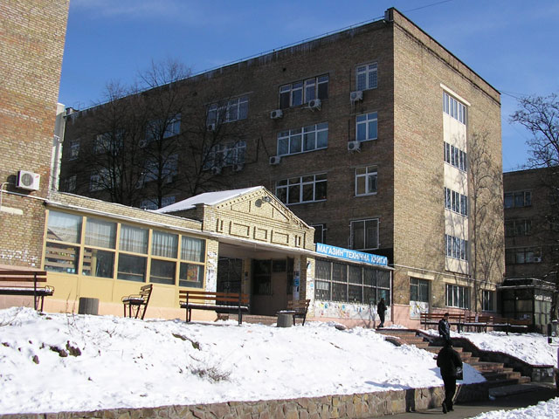
Рисунок 1.1 – Корпус №15 НТУУ «КПІ ім. Ігоря Сікорського»

1.1 Призначення будівлі

Корпус призначений для навчального процесу студентів, для проведення комп’ютерних практикумів, також деякі приміщення здаються в оренду.

1.2 Характеристика об’єкту дослідження

Будівля побудована 1965 році. Має 4 поверхи, цокольний поверх, в якому розміщені аудиторії, службові приміщення та тепловий пункт.
Обіймає посаду декана Дичка І.А.
Графік роботи корпусу: понеділок – п’ятниця з 8:00 до 19:00 год., субота з 8:00 до 14:00 год. У корпусі знаходиться факультет прикладної математики, магазин «Технічна книга», ВПК «Політехніка».
Сьогодні на ФПМ навчається 570 студентів.
В навчальному корпусі працює 80 викладачів і 25 осіб обслуговуючого персоналу. Загальна кількість постійно присутніх людей складає 675.
Конструкція будівлі цегляна, має плоский дах, покритий руберойдом та бітумом.
Загальна площа будівлі 3024 м². Загальна опалювальна площа 3022 м².
Площа скління складає 220 м², що становить 9,86% від загальної площі огороджувальних конструкцій.

1.3 Річне споживання енергоносіїв

Будівля використовує наступні енергетичні ресурси: електроенергія, теплова енергія, вода. Розрахунок з енергопостачальними компаніями здійснюється згідно з показами лічильників теплоти, електроенергії та води.
Основними споживачами електроенергії є: освітлювальні прилади, електрообладнання для комп’ютерних класів, різноманітна оргтехніка та обладнання друкарні «Політехніка».
Вода витрачається на санітарно-гігієнічні та технічні потреби.
Дані про споживання електричної енергії приведені у таблиці 1.1.

Таблиця 1.1 – Річне споживання електричної енергії за 2019-2021 рр.
№ | Місяць | 2019 |  | 2020 |  | 2021
№ | Місяць | кВт·год | грн | кВт·год | грн | кВт·год | грн
1 | Січень | 7957 | 18883 | 6647 | 15255,42 | 5857 | 14030,02
2 | Лютий | 9079 | 21546,10 | 7146 | 16400,67 | 8196 | 20319,24
3 | Березень | 6664 | 15814,87 | 5126 | 11764,60 | 5246 | 13005,51
4 | Квітень | 6473 | 15378,45 | 4642 | 8478,09 | 6922 | 17160,52
5 | Травень | 4653 | 11054,52 | 3162 | 5773,87 | 4968 | 12777,08
6 | Червень | 4629 | 10994,50 | 4055 | 7405,24 | 4004 | 10297,79
7 | Липень | 5106 | 13484,25 | 3546 | 7057,99 | 3885 | 9991,74
8 | Серпень | 4757 | 12003,45 | 3195 | 6694,02 | 3682 | 9721,66
9 | Вересень | 4668 | 10683,20 | 4104 | 8597,50 | 3729 | 10967,87
10 | Жовтень | 6154 | 14146,69 | 3937 | 8409,55 | 6361 | 19933,72
11 | Листопад | 7441 | 17105,22 | 7493 | 16670,88 | 8655 | 27122,52
12 | Грудень | 7826 | 17990,25 | 6968 | 16109,29 | 7652 | 23979,38
Σ | Всього | 75407 | 179087,92 | 60021 | 128617,12 | 69157 | 189306,81

Споживання електричної енергії за місяцями показано на рисунку 1.2.

Рисунок 1.2 – Графік споживання електричної енергії за 2019-2021 рр.

Протягом року, обсяг спожитої електроенергії нерівномірний , оскільки взимку та восени коротший світловий день, тому використання світла збільшується. Взимку температурний режим в аудиторіях сприяє високому споживанню електроенергії за рахунок використання електрообігрівачів, які можуть створити комфортні умови.
Споживання теплової енергії відображено у таблиці 1.2.

Таблиця 1.2 – Річне споживання теплової енергії за 2019-2021 рр.
№ | Місяць | 2019 |  | 2020 |  | 2021
№ | Місяць | Гкал | грн | Гкал | грн | Гкал | грн
1 | Січень | 37 | 67693,54 | 36,46 | 55812,63 | 29,85 | 44728,92
2 | Лютий | 35,35 | 64427,02 | 29,32 | 41142,52 | 42,10 | 68115,94
3 | Березень | 20,86 | 38005,99 | 26,97 | 37839,32 | 38,01 | 61498,81
4 | Квітень | 5,86 | 10684,68 | 0 | 0 | 0 | 0
5 | Травень | 0 | 0 | 0 | 0 | 0 | 0
6 | Червень | 0 | 0 | 0 | 0 | 0 | 0
7 | Липень | 0 | 0 | 0 | 0 | 0 | 0
8 | Серпень | 0 | 0 | 0 | 0 | 0 | 0
9 | Вересень | 0 | 0 | 0 | 0 | 0 | 0
10 | Жовтень | 0 | 0 | 0 | 0 | 0 | 0
11 | Листопад | 15,74 | 28684,35 | 7,80 | 10581,53 | 0,54 | 1319,88
12 | Грудень | 30,17 | 43981,79 | 31,75 | 43087,47 | 27,22 | 66788,50
Σ | Всього | 145 | 253477,37 | 132,3 | 188463,48 | 137,73 | 242452,04

Споживання теплової енергії за місяцями показано на рисунку 1.3.

Рисунок 1.3 – Графік споживання теплової енергії за 2019-2021 рр.
Споживання теплової енергії в основному залежить від погодних умов, тому графік споживання відображає зміни температури.
Вода використовується в корпусі для санітарно-гігієнічних і технічних потреб.
Дані про споживання води наведені у таблиці 1.3.

Таблиця 1.3 – Річне споживання води за 2019-2021 рр.
№ | Місяць | 2019 |  | 2020 |  | 2021
№ | Місяць | м³ | грн | м³ | грн | м³ | грн
1 | Січень | 45,68 | 835,44 | 11,48 | 239,05 | 16 | 406,08
2 | Лютий | 35,42 | 647,80 | 54,97 | 1144,47 | 18,50 | 469,53
3 | Березень | 49,35 | 902,45 | 49,10 | 1022,31 | 21 | 532,98
4 | Квітень | 52,03 | 1060,24 | 18,81 | 391,62 | 34 | 862,92
5 | Травень | 59,61 | 1214,55 | 4,89 | 101,80 | 12,40 | 314,71
6 | Червень | 60,34 | 1229,48 | 5,37 | 111,80 | 21,50 | 545,67
7 | Липень | 38,60 | 786,48 | 25,89 | 123,46 | 17 | 431,46
8 | Серпень | 39,82 | 811,36 | 17,83 | 409,94 | 20 | 507,6
9 | Вересень | 70,8 | 1443,52 | 26,38 | 606,52 | 0 | 0
10 | Жовтень | 71,82 | 1463,43 | 40 | 919,68 | 29,50 | 748,71
11 | Листопад | 61,32 | 1249,32 | 25 | 574,80 | 28,50 | 723,33
12 | Грудень | 67,18 | 1368,85 | 29 | 666,77 | 26 | 659,88
Σ | Всього | 652,01 | 13012,97 | 308,73 | 4029,21 | 244,40 | 6211,87

Помісячне споживання води зображено на рисунку 1.3.

Рисунок 1.3 – Графік споживання холодної води за 2019-2021рр.

Водоспоживання залежить від потреб студентів, орендаторів та інших організацій, що знаходяться в базі навчального корпусу.
Розподіл грошей на оплату енергоресурсів зображений на
рисунках 1.4-1.6.

Рисунок 1.4 – Оплата за теплову, електричну енергію та воду за 2019 рік

Рисунок 1.5 – Оплата за теплову, електричну енергію та воду за 2020 рік

Рисунок 1.6 – Оплата за теплову, електричну енергію та воду за 2021 рік

1.4 Динаміка зміни тарифів

За останні 3 роки тарифи на послуги енергетичних компаній зазнали суттєвих змін. Динаміка зміни тарифів наведена у таблицях 1.4 - 1.6.

Таблиця 1.4 – Тарифи за споживання електричної енергії
Місяць | Тариф, грн/кВт∙год
Місяць | 2019 | 2020 | 2021
Січень | 2,37 | 2,29 | 2,39
Лютий | 2,37 | 2,29 | 2,47
Березень | 2,37 | 2,29 | 2,47
Квітень | 2,37 | 1,82 | 2,47
Травень | 2,37 | 1,82 | 2,57
Червень | 2,37 | 1,82 | 2,57
Липень | 2,64 | 1,99 | 2,57
Серпень | 2,52 | 2,09 | 2,64
Вересень | 2,28 | 2,09 | 2,94
Жовтень | 2,29 | 2,13 | 3,13
Листопад | 2,29 | 2,22 | 3,13
Грудень | 2,29 | 2,31 | 3,13

На рисунку 1.7 показано динаміку змін тарифу на електричну енергію.

Рисунок 1.7– Динаміка змін тарифу на електричну енергію

Таблиця 1.5 – Тарифи на теплову енергію
Місяць | Тариф, грн/Гкал
Місяць | 2019 | 2020 | 2021
Січень | 1830 | 1530,79 | 1498
Лютий | 1822,39 | 1403,22 | 1617,88
Березень | 1822,39 | 1403,22 | 1617,88
Квітень | 1822,39 | 1403,22 | 1617,88
Травень | - | - | -
Червень | - | - | -
Липень | - | - | -
Серпень | - | - | -
Вересень | - | - | -
Жовтень | - | - | -
Листопад | 1822,39 | 1357 | 2450,02
Грудень | 1457,9 | 1357 | 2450,02

На рисунку 1.8. показано динаміка змін тарифу на теплову енергію

Рисунок 1.8 – Динаміка змін тарифу на теплову енергію

Таблиця 1.6 – Тарифи на водоспоживання
Місяць | Тариф, грн/м³
Місяць | 2019 | 2020 | 2021
Січень | 18,29 | 20,820 | 25,280
Лютий | 18,29 | 20,820 | 25,280
Березень | 18,29 | 20,820 | 25,280
Квітень | 20,380 | 20,820 | 25,280
Травень | 20,380 | 20,820 | 25,280
Червень | 20,380 | 20,820 | 25,280
Липень | 20,380 | 22,992 | 25,280
Серпень | 20,380 | 22,992 | 25,280
Вересень | 20,380 | 22,992 | 25,280
Жовтень | 20,380 | 22,992 | 25,280
Листопад | 20,380 | 22,992 | 25,280
Грудень | 20,380 | 22,992 | 25,280

На рисунку 1.9 показано динаміка змін тарифу на водопостачання та водовідведення.

Рисунок 1.9 – Динаміка змін тарифу на водопостачання та водовідведення

Висновки до розділу

Проведений аналіз споживання енергоресурсів корпусом протягом 2019-2021 років показав, що використання електричної енергії становить за 2021 рік
69157 кВт∙год, теплової енергії-137,73 Гкал, водоспоживання становить 244,4 м³.
Тариф на електричну енергію за 3 роки збільшився від 2,29 грн/кВт∙год до 3,13 грн/кВт∙год. Тариф на теплову енергію піднявся із 1457,9 грн/Гкал до
1617 грн/Гкал. Тариф на водоспоживання маємо для 2019 року 20,38 грн /м³ , а для 2021 року – 25,28 грн /м³.
Під час аналізу були складені графіки та таблиці, з яких видно, що найбільше коштів витрачається на оплату теплової енергії, яка в середньому складає 57% , на оплату електроенерії за 3 роки припадає в середньому 41%, для води –2%.

2 ІНЖИНІРИНГ ЕНЕРГЕТИЧНИХ СИСТЕМ БУДІВЛІ

2.1 Опис системи теплопостачання

Корпус приєднаний до теплової мережі за залежною схемою (теплообмінник відсутній), система теплопостачання однотрубна з верхньою подачею теплоносія по стояках. Схема теплопункту зображена на рисунку 2.1, перелік елементів приведений у таблиці 2.1.
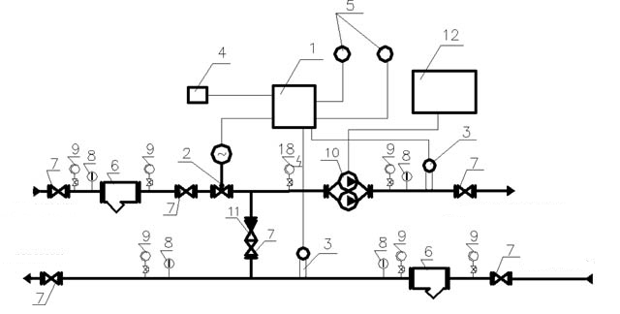
Рисунок 2.1 – Схема теплопункту

Таблиця 2.1 – Перелік елементів теплопункту
№ | Назва | Кіл.
1 | Регулятор температури | 1
2 | Клапан запірно-регулюючий | 1
3 | Датчик температури теплоносія | 2
4 | Датчик температури зовнішнього повітря | 1
5 | Датчик температури повітря всередині приміщення | 2
6 | Фільтр магнітний фланцевий | 2
7 | Кран кульовий | 6
8 | Термометр | 4
9 | Манометр | 6
10 | Насоси циркуляційні | 2
11 | Клапан зворотній міжфланцевий | 1
12 | Шафа ПЗА і управління навантаженнями | 1
18 | Манометр | 1

Облік теплової енергії здійснюється лічильником СВТУ 10. Опалювальними приладами є чавунні радіатори з байпасами, які зображені на рисунку 2.2.

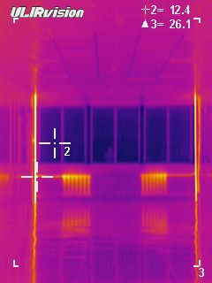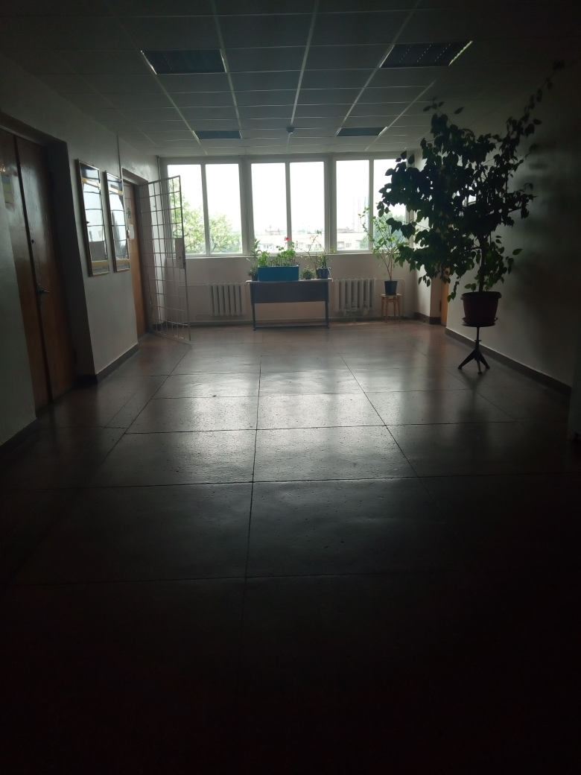
Рисунок 2.2 – Фото опалювальних приладів

Тепловізійна зйомка опалювальних приладів показала, що система непрочищена та гідравлічно незбалансована. Трубопроводи системи опалення в багатьох місцях зварені із труб різних діаметрів, що дуже ускладнює вирішення проблеми гідравлічного балансування. Ізоляція на трубах у неопалюваних приміщеннях майже повністю зруйнована, що призводить до зайвих тепловтрат.

2.2 Обстеження огороджувальних конструкцій

2.2.1 Зовнішні стіни

Зовнішні стіни навчального корпусу виконані з:
- Кладки з керамічної цегли $δ_{цегл}=0,51м, λ_{цегл}=0,81Вт/м⋅К$;
- Штукатурки цементно-піщаної $δ_{штук}=0,01м, λ_{штук}=0,81Вт/м⋅К$;
- Фарби, товщиною та теплопровідністю якої можна знехтувати.
Площа стін складає 1282 м². Фото зовнішніх стін представлено на рисунку 2.3.

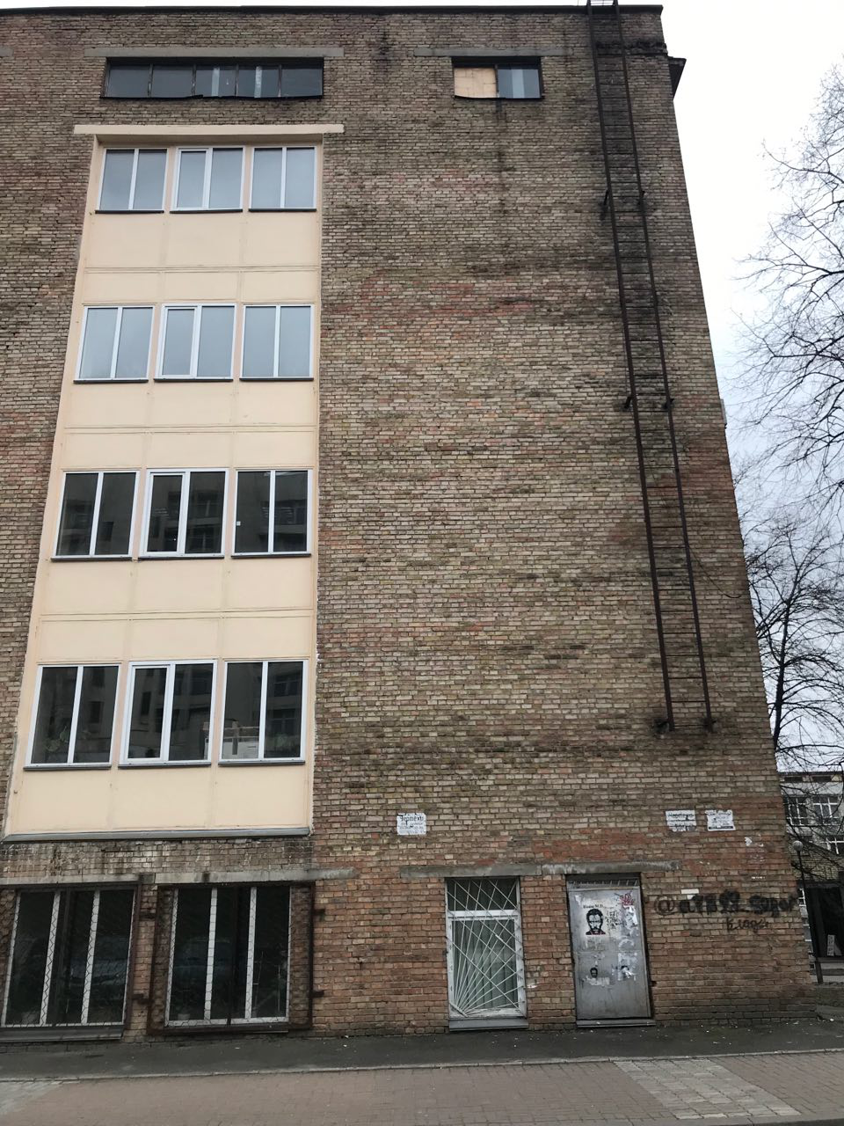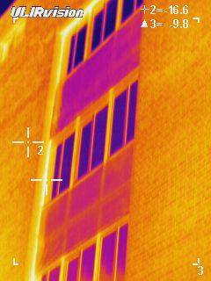
Рисунок 2.3 – Фото зовнішніх стін будівлі

Зйомка за допомогою тепловізора вказала на теплопровідні включення у місцях примикання вікон до стін. Дефекти зовнішніх стін при обстеженні виявлені не були.

2.2.2 Вікна

Всі вікна у корпусі металопластикові з типом склопакету 4М₁-10-4К, R=0,49 м²К/Вт . Площа засклення становить 220 м². Фото вікна представлено на рисунку 2.4.

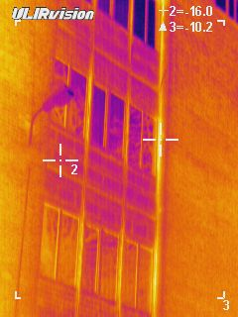
Рисунок 2.4 – Фото вікон
Тепловізійний знімок яскраво підкреслює містки холоду у місцях примикання вікна до конструкції стіни. Монтаж вікон виконаний доволі якісно, видимих щілин не знайдено.

2.2.3 Дах

Будівля має плоский дах площею 530 м², який складається з наступних шарів:
- Залізобетонна плита пустотна $δ_{з/б}=0,22м, λ_{з/б}=1,41Вт/м⋅К$.
- Підсипка із гравію $δ_{грав}=0,05м, λ_{грав}=0,14Вт/м⋅К$.
- Стяжка цементно-піщана $δ_{стяж}=0,05м, λ_{стяж}=0,81Вт/м⋅К$.
- Руберойд $δ_{руб}=0,003м, λ_{руб}=0,17Вт/м⋅К$.
Недоліків на даху не виявлено, протікань немає, водостоки організовані правильно.

2.2.4 Підлога

Тип підлоги у корпусі – підлога на ґрунті. Площа підлоги 530 м².
Склад підлоги:
- Піщано-гравійна підсипка;
- Бетонна подушка;
- Гідроізоляція;
- Цементна стяжка;
- Бетонні декоративні плити.
Виконаємо розділення підлоги на зони та зобразимо площі зон на рисунку 2.5.

Рисунок 2.5 – Розділення підлоги на зони

2.3 Розрахунок теплопередачі огороджувальних конструкцій

Опір теплопередачі , (м²К)/Вт, розрахуємо за формулою [4]:
$R_{j}=\frac{1}{α_{в}}+\sum_{i=0}^{n}{\frac{δ_{і}}{λ_{і}}}$ $+\frac{1}{α_{з}}$ , (2.1)
де – коефіцієнт тепловіддачі із внутрішньої сторони будівлі, ;
– коефіцієнт тепловіддачі із зовнішньої сторони будівлі, ;
– коефіцієнт теплопровідності і-го шару конструкції стіни, ;
– товщина і-го шару конструкції стіни, м.
Розрахуємо опір непрозорих огороджувальних конструкцій, маючи дані з підрозділу 2.2 і підставивши їх в формулу (2.1):
$R_{з.с.}=\frac{1}{8,7}+\frac{0,51}{0,81}+\frac{0,01}{0,81}+\frac{1}{23}=0,8$(м²К)/Вт.
Коефіцієнт теплопередачі стіни, Вт/(м²∙К), визначимо за наступною формулою:
, (2.2)
$K_{з.с.}=\frac{1}{0,8}=1,25$.
Опір та коефіцієнт теплопередачі розраховується аналогічно:
$R_{даху}=\frac{1}{8,5}+\frac{0,22}{1,41}+\frac{0,05}{0,14}+\frac{0,003}{0,17}+\frac{0,02}{0,81}+\frac{1}{23}=0,71$ (м²К)/Вт;
$K_{даху}=\frac{1}{0,71}=1,41$ $\frac{Вт}{м^{2}К}$.
Опір вікон розраховувати не потрібно, оскільки він знаходиться за маркою склопакета і дорівнює 0,49 (м²К)/Вт.
$K_{вікон}=\frac{1}{0,49}=2,04$.
В результаті розрахунку теплових навантажень, підлога буде розділена на зони, тому опір теплопередачі підлоги приймаємо:
- $R_{зI}=2,18$(м²К)/Вт; ;
- $R_{зII}=4,38$(м²К)/Вт; ;
- $R_{зIII}=8,68$(м²К)/Вт ; ;
- $R_{зIV}=14,28$(м²К)/Вт. .
Дані про огороджувальні конструкції заносимо в таблицю 2.2.

Таблиця 2.2 – Характеристика огороджувальних конструкцій
Конструкція |  | Площа, м² | Товщина складових, м | Тепло  провідність складових , Вт/(м·К) | Опір теплопередачі*,R, м²К/Вт | Коефіцієнт теплопередачі*,k, Вт/(м² К)
Стіни | Кладка цегляна | 1482 | 0,51 | 0,81 | 0,80 | 1,25
Стіни | Штукатурка цементно піщана | 1482 | 0,01 | 0,81 | 0,80 | 1,25
Підлога | ЖБ плита | 530 | 0,22 | 1,41 | 3,47 | 0,29
Підлога | Стяжка цементно піщана | 530 | 0,1 | 0,81 | 3,47 | 0,29
Підлога | Плити бетонні | 530 | 0,05 | 0,9 | 3,47 | 0,29
Дах | ЖБ плита | 530 | 0,22 | 1,41 | 0,71 | 1,40
Дах | Руберойд | 530 | 0,003 | 0,17 | 0,71 | 1,40
Дах | Подушка із гравію | 530 | 0,05 | 0,14 | 0,71 | 1,40
Дах | Стяжка цементно піщана | 530 | 0,02 | 0,81 | 0,71 | 1,40
Вікна |  | 220 |  |  | 0,49 | 2,04
Двері |  | 1,6 |  |  | 0,40 | 2,50

2.4 Розрахунок теплового навантаження будівлі

Визначення теплових втрат, Вт, через огороджувальні конструкції будівлі, проводиться за формулою :
, (2.3)
де – площа огороджувальних конструкцій, м²;
– коефіцієнт теплопередачі, Вт/(м²·К);
– температура всередині приміщення, °С;
– розрахункова температура зовнішнього повітря, приймається рівною температурі найхолоднішої п’ятиденки, °С;
η – коефіцієнт додаткових теплових втрат.
Отже, згідно (2.3):
- тепловтрати через зовнішні стіни:
- тепловтрати через вікна:
- тепловтрати через дах:
- тепловтрати через підлогу на ґрунті визначаються за формулою:
, (2.4)
де – тепловтрати через і-ту зону підлоги.
- тепловтрати через зони підлоги:
;
;
;
.
Тепер підставимо ці дані в (2.4):
.
Тепловтрати через огороджувальну оболонку можна визначити як суму втрат через кожну огороджувальну конструкцію:
.
Тепловтрати на інфільтрацію визначаються за наступною формулою:
, (2.5)
де V – внутрішній об’єм будівлі, м³;
n – кратність повітрообміну, год⁻¹.
Об’єм навчального корпусу становить 12306 м³, а кратність повітрообміну 1 год⁻¹. Отже, згідно (2.5), маємо:
Тоді загальні тепловтрати становитимуть:
Зведемо отримані дані у таблицю 2.3.

Таблиця 2.3 – Розрахунок тепловтрат будівлі
Конструкція | Тепловтрати, Вт | 128983,46 | 216073,02
Стіни | 66222,21 | 128983,46 | 216073,02
Підлога | 6414,53 | 128983,46 | 216073,02
Дах | 31179,51 | 128983,46 | 216073,02
Вікна | 18857,14 | 128983,46 | 216073,02
Двері | 168,00 | 128983,46 | 216073,02
Тепловтрати на повітрообмін | 87089,56 | – | 216073,02

Розподіл тепловтрат в будівлі наведений на рисунку 2.6.

Рисунок 2.6 – Співвідношення тепловтрат будівлі

З діаграми видно, що тепловтрати через огороджувальні конструкції приблизно такі самі, як і тепловтрати на повітрообмін, тому слід приділити увагу не тільки утепленню огороджувальних конструкцій, а також вирішити питання з енергоефективною вентиляцією.

2.5 Визначення показників енергоефективності будівлі за методикою ДСТУ-БА 2.2-12:2015

2.5.1 Визначення енергоспоживання при опаленні

Сумарна теплопередача трансмісією для режиму опалення
Сумарну теплопередачу трансмісією Q_{tr}, Вт·год, розраховують для кожного місяця за формулою [5]:
Q_{tr} = H_{tr,adj} ⋅(θ_{int,set,H} ‒ θ_{e})⋅ t, (2.6)
де 𝛩_{𝑖𝑛𝑡,𝑠𝑒𝑡,𝐻} –задана внутрішня температура в будівлі в опалювальний період, °С, приймаємо за табл.16 ДСТУ Б А.2.2-12:2015 [5]; 𝛩_{е} – середньомісячна температура зовнішнього середовища, °С; приймаємо за табл. А2 ДСТУ Б А.2.2-12:2015 [5]; t – тривалість місяцю, для якого проводиться розрахунок, год, приймати за табл. А1 (додаток А) в ДСТУ Б А.2.2-12:2015 [5]; H_{tr,adj} – загальний коефіцієнт теплопередачі трансмісією, Вт/К, встановлений для різниці температур всередині-ззовні:
H_{tr,adj} = H_{D} + H_{g} + H_{U} + H_{A}, (2.7)
де 𝐻_{𝑢}=0 – узагальнений коефіцієнт теплопередачі трансмісією через некондиціоновані об’єми, Вт/К; 𝐻_{𝐴}=0 – узагальнений коефіцієнт теплопередачі трансмісією до суміжних будівель, Вт/К; 𝐻_{𝐷} – узагальнений коефіцієнт теплопередачі трансмісією до зовнішнього середовища, Вт/К:
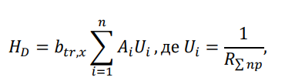
під час розрахунків H_{D} поправочний коефіцієнт 𝑏_{𝑡𝑟,𝑥} = 1,тоді:
H_{D}=A_{cт.зх}$\frac{1}{Rст.зх}+$A_{cт.пн.}$\frac{1}{Rст.пн}+$A_{cт.пд.}$\frac{1}{Rст.пд}+$A_{в.}$\frac{1}{Rв}+$ A_{д.}$\frac{1}{Rд}+$A_{дв.}$\frac{1}{Rдв}$ (2.8)
𝐻_{𝐷} = 408,6· $\frac{1}{0,8}$ + 334$·\frac{1}{0,8}$ + 330,8·$\frac{1}{0,8}$ + 408,6· $\frac{1}{0,8}$ + 530 · $\frac{1}{0,71}$ +
+220$·\frac{1}{0,49}$ + 1,6· $\frac{1}{0,4}$ = 2607,5 Вт/К;
𝐻_{𝐺} – стаціонарний узагальнений коефіцієнт теплопередачі трансмісією до ґрунту , Вт/К:
𝐻_{𝐺} = 𝐴 ∙ 𝑈, (2.9)
де A – площа підлоги: 𝐴 = 530 м²; U – коефіцієнт теплопередачі підлоги по ґрунту, Вт/(м²·K), визначається за формулою:
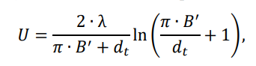
‒ якщо 𝑑_{𝑡} < 𝐵′ (неізольована або посередньо ізольованою підлога):
(2.10а)
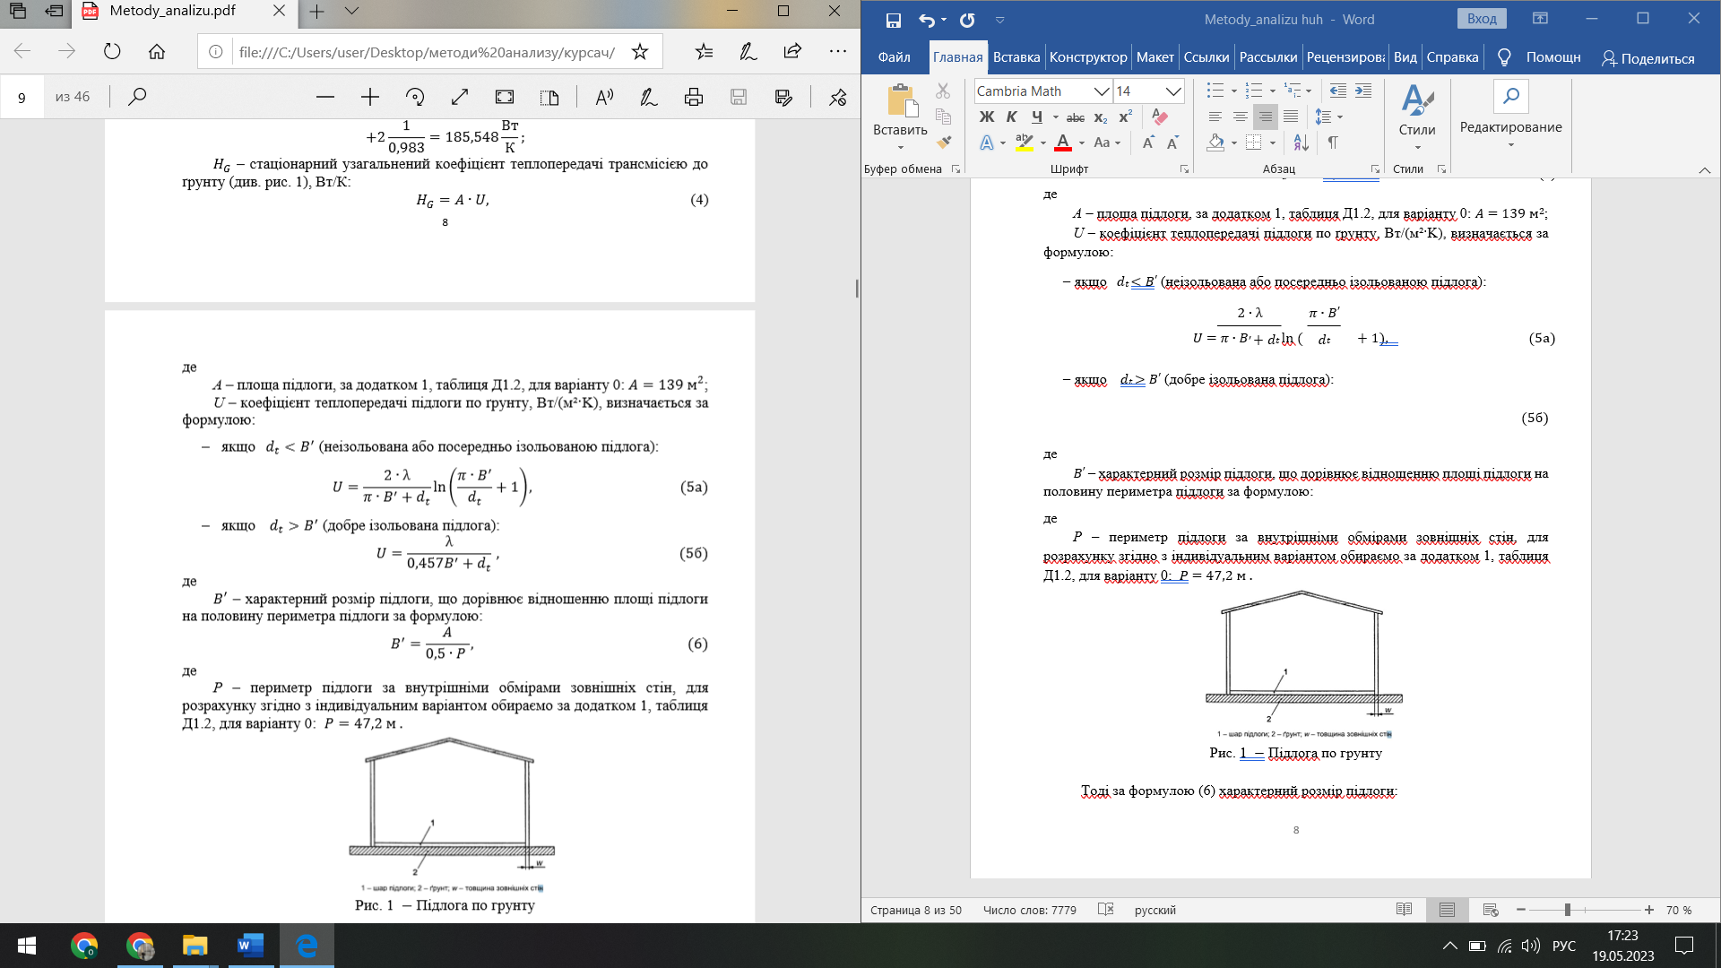
‒ якщо 𝑑_{𝑡} > 𝐵′ (добре ізольована підлога):
(2.11б)
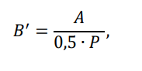
де 𝐵′ – характерний розмір підлоги, що дорівнює відношенню площі підлоги на половину периметра підлоги за формулою:
(2.12)
де P – периметр підлоги за внутрішніми обмірами зовнішніх стін.
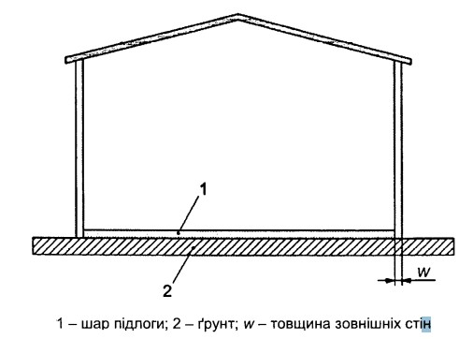
Рисунок 2.7 − Підлога по грунту

Визначаємо характерний розмір підлоги:
𝐵′=$\frac{530}{0,5∙ 122,3}=8,66$,
𝑑_{𝑡}– еквівалентна товщина підлоги [м], яку розраховують за формулою:
𝑑_{𝑡} = 𝑤 + 𝜆 ∙ (𝑅_{𝑠𝑖} + 𝑅_{𝑓} + 𝑅_{𝑠𝑒}), (2.13)
де 𝑤– загальна товщина зовнішньої стіни, включаючи всі шари, 𝑤 = 0,52 м;
𝜆 – теплопровідність ґрунту:
𝜆 = 2 Вт/(м ∙ К) – за табл. Б1 в ДСТУ Б А.2.2-12:2015 [5] для типу ґрунту «пісок або гравій»; 𝑅_{𝑠𝑖} – тепловий внутрішній поверхневий опір:
𝑅_{𝑠𝑖} = 0,17 (м² ∙ К)/Вт; за табл. Б2 в ДСТУ Б А.2.2-12:2015 [5].
(тепловий потік зверху вниз); 𝑅_{𝑓} – термічний опір підлоги заданої будівлі, включаючи всі шари, 𝑅_{𝑓} = 3,47 (м² ∙ К)/Вт; 𝑅_{𝑠𝑒} – тепловий зовнішній поверхневий опір, 𝑅_{𝑠𝑒} = 0,043 (м² ∙ К)/Вт за табл. Б2 в ДСТУ Б А.2.2-12:2015 [5].
Еквівалентна товщина підлоги за формулою (2.13):
𝑑_{𝑡} = 0,52 + 2 ∙ (0,17 + 3,47 + 0,043) = 7,88 м.
Отримали, що 𝑑_{𝑡} ≺ 𝐵′, тоді розрахунок коефіцієнта теплопередачі підлоги по ґрунту далі ведемо за формулою (2.10а):
U=$\frac{2∙ 2}{3,14∙ 8,66+7,88}\ln\left(\frac{3,14∙ 8,66}{7,88}+1\right)=0,170 Вт/(м2∙ К).$
Тоді стаціонарний узагальнений коефіцієнт теплопередачі трансмісією до
ґрунту за формулою (2.9):
𝐻_{𝐺} = 530 ∙ 0,170 = 90,1$\frac{Вт}{К}$ .
Підставимо отримані значення у формулу (2.7):
𝐻_{𝑡𝑟,𝑎𝑑𝑗} = 2607,5+ 90,1 = 2697,6 $\frac{Вт}{К}$.
Далі проводимо розрахунок теплопередачі трансмісією за формулою (2.6) на прикладі для січня місяця:
𝑄_{𝑡𝑟}^{𝐼}= 2697,6 ∙ (20 − (−4,7)) ∙ 744 ∙ 10⁻³ = 49573,25 кВт ∙ год.
Теплопередача трансмісією для інших місяців опалювального періоду розраховується аналогічно.
Розрахунки теплопередачі трансмісією помісячно зведені в таблицю 2.4.

Таблиця 2.4 – Розрахунок теплопередачі трансмісією (опалювальний період)
Місяць | 𝛩_{𝑒}, °С | t, год | 𝐻_{𝑡𝑟},𝑎𝑑𝑗,Вт/К | 𝑄_{𝑡𝑟,} кВт·год
I | -4,7 | 744 | 2697,6 | 49573,25
II | -3,6 | 672 | 2697,6 | 42781,77
III | 1 | 744 | 2697,6 | 38133,27
IV | 9 | 240 | 2697,6 | 7121,66
X | 8,1 | 360 | 2697,6 | 11556,51
XI | 1,9 | 720 | 2697,6 | 35155,12
XII | -2,5 | 744 | 2697,6 | 45157,82
Разом |  |  |  | 85759,57

Сумарна теплопередача вентиляцією для режиму опалення
Сумарну теплопередачу вентиляцією 𝑄_{𝑣𝑒,} Вт·год, розраховують для кожного місяця за формулою:
𝑄_{𝑣𝑒} = 𝐻_{𝑣𝑒,𝑎𝑑𝑗} ∙ (𝛩_{𝑖𝑛𝑡,𝑠𝑒𝑡,𝐻} − 𝛩_{е}) ∙ 𝑡, (2.14)
де t – тривалість місяцю, для якого проводиться розрахунок, год, [5];
𝐻_{𝑣𝑒,𝑎𝑑𝑗} – загальний коефіцієнт теплопередачі вентиляцією, Вт/К, що розраховується наступним чином:
𝐻_{𝑣𝑒,𝑎𝑑𝑗} = 𝜌_{а} ∙ с_{а} (𝛴(𝑏_{𝑣𝑒,𝑘} ∙ 𝑞_{𝑣𝑒,𝑘,𝑚𝑛}), (2.15)
де 𝜌_{а} ∙ с_{а} – теплоємність повітря одиниці об’єму, за [5] дорівнює 0,33 Вт ∙ год/(м³·K); 𝑏_{𝑣𝑒,𝑘} – температурний поправочний коефіцієнт для k-го елемента повітряного потоку зі значенням 𝑏_{𝑣𝑒,𝑘} ≠ 1, якщо температура припливного повітря не дорівнює температурі зовнішнього середовища, для даного розрахунку приймаємо 𝑏_{𝑣𝑒,𝑘} = 1; 𝑞_{𝑣𝑒,𝑘,𝑚𝑛} – усереднена за часом витрата повітря, м³/год:
𝑞_{𝑣𝑒,𝑘,𝑚𝑛} = 𝑛_{𝑖𝑛𝑓} ∙ 𝑉, (2.16)
де 𝑛_{𝑖𝑛𝑓}– кратність повітрообміну за рахунок інфільтрації, враховуючи вплив механічної вентиляції, в зонах де вона присутня, та часу роботи системи
вентиляції, 𝑛_{𝑖𝑛𝑓} = 1 год⁻¹; V – кондиціонований об’єм зони/будівлі;
𝑞_{𝑣𝑒,𝑖𝑛𝑓} = 1 ∙ 12306 =12306 м3/год.
Підставлячи значення до формули (2.15), отримаємо:
𝐻_{𝑣𝑒,𝑎𝑑𝑗} = 0,33 ∙ 1 ∙ 12306 = 4060,98 $\frac{Вт}{К}$.
Далі проводимо розрахунок теплопередачі вентиляцією за формулою (2.14) для січня місяця:
𝑄_{𝑣𝑒}^{𝐼} = 4060,98 ∙ (20 − (−4,7)) ∙ 744 ∙ 10⁻³ = 74627,74 кВт ∙ год.
Теплопередача вентиляцією для інших місяців опалювального періоду розраховується аналогічно. Проміжні значення та розрахунки теплопередачі вентиляцією зведені в таблицю 2.5

Таблиця 2.5 – Розрахунок теплопередачі вентиляцією для кожного місяця
Місяць | 𝛩_{𝑒}, °С | t, год | 𝐻_{𝑣𝑒},𝑎𝑑𝑗, Вт/К | 𝑄_{𝑣𝑒}, кВт·год
I | -4,7 | 744 | 4060,98 | 74627,74
II | -3,6 | 672 | 4060,98 | 64403,9
III | 1 | 744 | 4060,98 | 57406
IV | 9 | 240 | 4060,98 | 10720,98
X | 8,1 | 360 | 4060,98 | 17397,23
XI | 1,9 | 720 | 4060,98 | 52922,7
XII | -2,5 | 744 | 4060,98 | 67980,8
 | Разом |  |  | 345458,22

Сумарна теплопередача для режиму опалення

Сумарну теплопередачу для кожної зони будівлі та для кожного місяця, кВт∙год, визначається за формулою:
𝑄_{ℎ𝑡} = 𝑄_{𝑡𝑟} + 𝑄_{𝑣𝑒}. (2.17)
Покажемо розрахунок сумарної теплопередачі для січня місяця:
𝑄_{ℎ}^{𝐼}_{𝑡} = 49573,25+ 74627,74= 124200,99кВт ∙ год.
Сумарна теплопередача для інших місяців знаходиться аналогічно. Для наочності зведемо розрахунок до таблиці 2.6.

Таблиця 2.6 – Розрахунок сумарної теплопередачі для режиму опалення
Місяць | 𝑄𝑡𝑟, кВт·год | 𝑄𝑣𝑒, кВт·год | 𝑄_{ℎ𝑡}, кВт·год
I | 49573,25 | 74627,74 | 124200,99
II | 42781,77 | 64403,9 | 107185,67
III | 38133,27 | 57406 | 95539,27
IV | 7121,66 | 10720,98 | 17842,64
X | 11556,51 | 17397,23 | 28953,74
XI | 35155,12 | 52922,7 | 88077,82
XII | 45157,82 | 67980,8 | 113138,62
Разом | 229479,4 | 345458,22 | 574938,75

Внутрішні теплонадходження для режиму опалення

Теплонадходження від внутрішніх теплових джерел у будівлі, що розглядається, кВт∙год, для визначеного місяця розраховують за формулою:
𝑄_{𝑖𝑛𝑡} = (∑ Ф_{𝑖𝑛𝑡,𝑚𝑛,𝑘} ∙ 𝐴_{𝑓}) ∙ 𝑡 ∙ 10⁻³, (2.18)
де ∑_{𝑘} Ф_{𝑖𝑛𝑡,𝑚𝑛,𝑘} – усереднений за часом тепловий потік від k-го внутрішнього джерела, що включає теплонадходження від людей, освітлення та обладнання, Вт/м², обирається за таблицею 6 з [5]; 𝐴_{𝑓} – опалювальна площа будівлі,
𝐴_{𝑓} = 3022 м²; t – тривалість періоду використання, год/місяць.
Для навчального корпусу : метаболічна теплота від людей Ф_{int,Oc}=7 Вт/м²; освітлення Ф_{int,L}=7 Вт/м²,; обладнання Ф_{int,А}=6 Вт/м²; графік використання: 50 год/тиждень.
Усереднений за часом тепловий потік, враховуючи графік використання,
∑_{𝑘} Ф_{𝑖𝑛𝑡,𝑚𝑛,𝑘} = (Фint,Oc+ Фint,L+ Фint,_{А})‧50/168 = (7+7+6)‧50/168 = 5,95 Вт/м².
Покажемо приклад розрахунку внутрішніх теплонадходжень для січня місяця:
𝑄_{𝑖𝑛𝑡}^{𝐼} = 5,95 ∙ 3022 ∙ 744 ∙ 10⁻³ = 2346,204 кВт ∙ год.
Подальші розрахунки зведемо до таблиці 2.7.

Таблиця 2.7 – Розрахунок внутрішніх теплонадходжень в опалювальний період
Місяць | t, год | ∑𝑘 Ф𝑖𝑛𝑡,𝑚𝑛,𝑘, Вт/м2 | 𝑄_{𝑖𝑛𝑡}, кВт·год
I | 744 | 5,95 | 2346,204
II | 672 | 5,95 | 2119,152
III | 744 | 5,95 | 2346,204
IV | 240 | 5,95 | 959,616
X | 360 | 5,95 | 1439,424
XI | 720 | 5,95 | 2878,848
XII | 744 | 5,95 | 2346,204
Разом |  |  | 12089,45

Теплонадходження від сонця для режиму опалення

Теплонадходження від сонця до будівлі, що розглядається, для кожного місяця, кВт∙год, розраховують за формулою:
𝑄_{𝑠𝑜𝑙} = (∑ Ф_{𝑠𝑜𝑙,𝑚𝑛,𝑘}) ∙ 𝑡 ∙ 10⁻³, (2.19)
де t – тривалість місяцю, для якого проводиться розрахунок, год, приймати за
табл. А1 в [5]; Ф_{𝑠𝑜𝑙,𝑚𝑛,𝑘}– усереднений за часом тепловий потік від k-го джерела сонячного випромінювання, Вт.
Сонячні теплонадходження через k-ий елемент будівлі , Вт, визначають за формулою:
$Ф_{\text{sol},k}=F_{\text{sh,ob},k}⋅А_{\text{sol},k}⋅I_{\text{sol},k}-F_{r,k}⋅Ф_{r,k},$ $H_{tr,adj}=H_{D}+H_{g}+H_{U}+H_{A}$ | (2.20)
де 𝐹_{𝑠ℎ,𝑜𝑏,𝑘} – понижувальний коефіцієнт затінення перешкодами для еквівалентної площі інсоляції k-ої поверхні; 𝐴_{𝑠𝑜𝑙,𝑘} – еквівалентна площа інсоляції k-ої поверхні з даною орієнтацією та кутом нахилу у визначеній зоні чи об’ємі, м²; 𝐼_{𝑠𝑜𝑙,𝑘} – сонячна радіація, значення енергетичної освітленості сприймаючої площі k-ої поверхні з даною орієнтацією та кутом нахилу за середніх умов хмарності Вт/м², визначена за додатком А [5]; Ф_{𝑟,𝑘} – додатковий тепловий потік внаслідок теплового випромінювання в атмосферу від k-го елемента будівлі, Вт; 𝐹_{𝑟,𝑘} – коефіцієнт форми між елементом будівлі та небосхилом, який приймають:
𝐹_{𝑟} = 1 ‒ для незатіненого горизонтального даху,
𝐹_{𝑟} = 0,5 ‒ для незатіненої вертикальної стіни.

Визначення понижувальних коефіцієнтів затінення
За відсутності фактичних даних понижувальний коефіцієнт затінення 𝐹_{𝑠ℎ,𝑜𝑏,𝑘} необхідно розраховувати за формулою:
𝐹_{𝑠ℎ} = 𝐹_{ℎ𝑜𝑟}𝐹_{𝑜𝑣}𝐹_{𝑓𝑖𝑛}, (2.21)
де 𝐹_{ℎ𝑜𝑟} – частковий поправочний коефіцієнт затінення горизонту, визначають за табл.12 [5]; 𝐹_{𝑜𝑣} – частковий поправочний коефіцієнт затінення для звисів, визначають за табл.13 [9]; 𝐹_{𝑓𝑖𝑛} – частковий поправочний коефіцієнт затінення для ребер, визначають за табл.14-1 та табл.14-2 [5].
Місто Київ – I архітектурно-будівельний кліматичний район:
‒ коефіцієнт затінення горизонту для поверхонь з орієнтацією (кут 10^{о}):
‒ Пн: 𝐹_{ℎ𝑜𝑟} =0,99;
‒ С: 𝐹_{ℎ𝑜𝑟} =0,94;
‒ Пд: 𝐹_{ℎ𝑜𝑟} =0,96;
‒ З: 𝐹_{ℎ𝑜𝑟} =0,95.
‒ коефіцієнт затінення для звисів для поверхонь з орієнтацією (кут 10^{о}):
‒ Пн: 𝐹_{𝑜𝑣} =0,99;
‒ С: 𝐹_{𝑜𝑣} =0,99;
‒ Пд: 𝐹_{𝑜𝑣} =1;
‒ З: 𝐹_{𝑜𝑣} =0,99.
‒ коефіцієнт затінення для ребер (розташування ребер – ліворуч) для поверхонь з орієнтацією (кут 10^{о}):
‒ Пн: 𝐹_{𝑓𝑖𝑛} =1;
‒ С: 𝐹_{𝑓𝑖𝑛} =1;
‒ Пд: 𝐹_{𝑓𝑖𝑛} =1;
‒ З: 𝐹_{𝑓𝑖𝑛} =0,98.
‒ коефіцієнт затінення для ребер (розташування ребер – праворуч) для поверхонь з орієнтацією (кут 10^{о}):
‒ Пн: 𝐹_{𝑓𝑖𝑛} =1;
‒ С: 𝐹_{𝑓𝑖𝑛} =0,98;
‒ Пд: 𝐹_{𝑓𝑖𝑛} =0,99;
‒ З: 𝐹_{𝑓𝑖𝑛} =1.
Підставляємо значення в формулу (2.21), отримаємо наступні результати:
‒ Пн: 𝐹_{𝑠ℎ} = 𝐹_{ℎ𝑜𝑟}𝐹_{𝑜𝑣}𝐹_{𝑓𝑖𝑛} =0,99·0,99·1·1=0,98;
‒ С: 𝐹_{𝑠ℎ} = 𝐹_{ℎ𝑜𝑟}𝐹_{𝑜𝑣}𝐹_{𝑓𝑖𝑛} =0,94·0,99·1·0,98=0,91;
‒ Пд: 𝐹_{𝑠ℎ} = 𝐹_{ℎ𝑜𝑟}𝐹_{𝑜𝑣}𝐹_{𝑓𝑖𝑛} =0,96·1·1·0,99=0,95;
‒ З: 𝐹_{𝑠ℎ} = 𝐹_{ℎ𝑜𝑟}𝐹_{𝑜𝑣}𝐹_{𝑓𝑖𝑛} =0,95·0,99·0,98·1=0,92;

Визначення еквівалентної площі інсоляції вікон
Еквівалентна площа інсоляції заскленого елемента (вікна):
𝐴_{𝑠𝑜𝑙} = 𝐹_{𝑠ℎ,𝑔𝑙} ∙ 𝑔_{𝑔𝑙} ∙ (1 − 𝐹_{𝐹}) ∙ 𝐴_{𝑤,𝑝}, (2.22)
де 𝐹_{𝑠ℎ,𝑔𝑙} – понижувальний коефіцієнт затінення для рухомих засобів, у випадку їх відсутності приймаємо 𝐹_{𝑠ℎ,𝑔𝑙} = 1; 𝐹_{𝐹} − частка площі обрамлення за відсутності точних даних:
− 𝐹_{𝐹}=0,3 – для віконних та дверних блоків,
− 𝐹_{𝐹}=0,2 – для світлопрозорих фасадів будівлі;
𝐴_{𝑤,𝑝} − загальна площа проекції заскленого елемента, м²; 𝑔_{𝑔𝑙} – загальний коефіцієнт пропускання сонячної енергії світлопрозорої частини елемента:
𝑔_{𝑔𝑙} = 𝐹_{𝑤}𝑔_{𝑛}, (2.23)
де 𝐹_{𝑤} – поправочний коефіцієнт для нерозсіючого скління, приймають 𝐹_{𝑤} =0,9;
𝑔_{𝑛} – коефіцієнт загального пропускання сонячної енергії при нормальному куті падіння, приймають за таблицею [9]; Для моєї будівлі (подвійне скління) 𝑔_{𝑛} = 0,75.
Тоді:
𝑔_{𝑔𝑙} = 0,9 · 0,75 = 0,675.
Тоді за формулою (2.22) еквівалентна площа інсоляції вікна та засклених вхідних дверей:
𝐴^{вік}_{𝑠𝑜𝑙}^{.Пн} = 1 ∙ 0,675∙ (1 − 0,3) ∙ 220 = 103,95 м²,
𝐴^{вік}_{𝑠𝑜𝑙}^{.Пд} = 1 ∙ 0,675 ∙ (1 − 0,3) ∙ 220 = 103,95 м²;
𝐴^{дв}_{𝑠𝑜𝑙}^{.Пн} = 1 ∙ 0,675∙ (1 − 0,3) ∙ 1,6 = 0,756 м².

Визначення еквівалентної площі інсоляції непрозорих елементів
Еквівалентна площа інсоляції непрозорого елемента будівлі:
𝐴_{𝑠𝑜𝑙} = 𝑎_{𝑆,𝑐} ∙ 𝑅_{𝑠𝑒} ∙ 𝑈_{𝑐} ∙ 𝐴_{𝑐}, (2.24)
де 𝑎_{𝑆,𝑐} – безрозмірний коефіцієнт поглинання сонячної радіації непрозорою частиною, приймають за [9];
Для будівлі: для стін 𝑎_{𝑆,𝑐} = 0,7 (Цегла керамічна); для даху 𝑎_{𝑆,𝑐} = 0,9 (Руберойд з піщаною засипкою); 𝑅_{𝑠𝑒} – тепловий зовнішній поверхневий опір непрозорої частини, м²·К/Вт, приймають R_{se} = 0,043 м²·К/Вт згідно [5]; 𝑈_{𝑐} – коефіцієнт теплопередачі непрозорої частини (стіни, дах), Вт/(м²·К); 𝐴_{𝑐} – площа проекції непрозорої частини (стіни, дах), м².
Тоді, підставляючи значення до формули (2.22), отримаємо для стін і даху відповідно до орієнтації по сторонам світу.
‒ Стіни:
$A_{sol}^{Пн}$=0,7∙ 0,043$∙ \frac{1}{1,25}∙$334=8,04 м²
$A_{sol}^{Зх}$=0,7∙ 0,043$∙ \frac{1}{1,25}∙$408,6=9,83 м²
$A_{sol}^{Пд}$=0,7∙ 0,043∙ $\frac{1}{1,25}$∙ 330,87=7,96 м²
‒ Дах:
$A_{sol}^{Дах}$₌0,9∙0,043∙ $\frac{1}{1,40}∙$530=14,65 м²

Визначення додаткового потоку внаслідок теплового випромінювання в атмосферу
Додатковий тепловий потік внаслідок теплового випромінювання в атмосферу від k-го елемента будівлі Ф_{𝑟,𝑘} в загальному випадку визначається наступним чином, Вт:
Ф_{𝑟} = 𝑅_{𝑠𝑒} ∙ 𝑈_{𝑐} ∙ 𝐴_{𝑐} ∙ ℎ_{𝑟} ∙ ∆𝜃_{𝑒𝑟}, (2.25)
де 𝑈_{𝑐} – коефіцієнт теплопередачі, Вт/(м²·К);𝐴_{𝑐} – площа проекції елемента, м²;
ℎ_{𝑟} – коефіцієнт теплопередачі випромінюванням зовнішньої поверхні, Вт/(м²·К), який наближено можна визначити як h_{r}=5·ɛ, де ɛ=0,7 для стіни; ɛ=0,5 для вікон; ∆𝜃_{𝑒𝑟} – середня різниця між температурою зовнішнього повітря та уявною температурою атмосфери, для помірних широт приймають ∆𝜃_{𝑒𝑟} =11 K згідно [9].
Розрахуємо додаткового теплового потоку внаслідок теплового випромінювання в атмосферу:
- для світлопрозорих поверхонь (вікна, засклені вхідні двері):
$Ф_{r (вікна)}^{Пн}$ =0,043· $\frac{1}{2,04}· 110·$5· 0,5· 11=63,76Вт,
$Ф_{r (вх.двері)}^{Пн}$ = 0,043· $\frac{1}{2,50}· 1,6$ · 5· 0,5· 11=0,756Вт,
$Ф_{r (вікна)}^{Пн}$ =0,043· $\frac{1}{2,04}· 110·$ 5· 0,5· 11=63,76 Вт.
‒ для непрозорих конструкцій (стіни, дах):
$Ф_{r }^{Пн}$ = 0,043· $\frac{1}{1,25}· 334· 5· 0,7· 11=$442,4 Вт,
$Ф_{r }^{Зх}$ =0,043· $\frac{1}{1,25}· 108,6*5*0,7· 11=$ 143,8 Вт,
$Ф_{r }^{Пд}$ ₌0,043· $\frac{1}{1,25}· 330,87· 5· 0,7· 11=$438,2 Вт,
$Ф_{r }^{Дах}$ ₌0,043· $\frac{1}{1,40}· 530· 5· 0,7· 11=$626,7 Вт.

Визначення сонячних теплонадходжень через елементи будівлі за рік
Визначимо сонячні теплонадходження через k-ий елемент будівлі за формулою, Вт (на прикладі одного місяця - січня):
Ф_{𝑠𝑜𝑙}, 𝑚𝑛, 𝑘 = 𝐹_{𝑠}ℎ, 𝑜𝑏, 𝑘𝐴𝑠𝑜𝑙, 𝑘𝐼𝑠𝑜𝑙, 𝑘 − 𝐹_{𝑟}, 𝑘Ф_{𝑟}, 𝑘,
‒ стіни:
Ф_{𝑠𝑜𝑙,𝑚𝑛,ст.Пн} = 0,98 · 8,04 · 13 − 0,5 · 442,4 =− 12,83Вт;
Ф_{𝑠𝑜𝑙,𝑚𝑛,ст.З} = 0,92 · 9,83 · 22 − 0,5 · 143,8 = −2,73Вт;
Ф_{𝑠𝑜𝑙,𝑚𝑛,ст.Пд} = 0,95 · 7,96 · 50 − 0,5 · 438,2 = −588,20Вт;
‒ вікна:
Ф_{𝑠𝑜𝑙,𝑚𝑛.вік.Пн} = 0,98 · 103,95 · 13 − 0,5 · 63,76 = 1292,4Вт ;
Ф_{𝑠𝑜𝑙,𝑚𝑛,вік.Пд} = 0,95 · 103,95 · 50 − 0,5 · 63,76 = 4905,7 Вт;
‒ вхідні засклені двері:
Ф_{𝑠𝑜𝑙,𝑚𝑛,дв.Пн} = 0,98 · 0,756 · 13 − 0,5 · 0,756 = 9,25 Вт;
‒ дах:
Ф_{𝑠𝑜𝑙,𝑚𝑛,дах} = 1 · 14,65 · 32 − 1 · 626,7 = −203,6Вт.
Разом за січень через усі елементи огородження:
(∑k Фsol,mn,k) = 5399,9 Вт.
Тоді за формулою (2.19) визначимо теплонадходження від сонця для січня місяця. кВт‧год:
𝑄_{𝑠𝑜𝑙} = 5399,9 · 744 ∙ 10⁻³ =4017,52 кВт · год.
Розрахунок для інших місяців року відбувається аналогічно, покажемо результати в таблиці 2.8

Таблиця 2.8 – Розрахунок теплових надходжень від сонця в опалювальний період
Місяць | t,  год | Ф𝑠𝑜𝑙,вік,дв,, Вт | Ф_{𝑠𝑜𝑙},ст,,  Вт | Ф𝑠𝑜𝑙,дах,, Вт | ∑k Фsol,mn,k, Вт | 𝑄_{𝑠𝑜𝑙},  кВт·год
I | 744 | 6207,35 | -603,76 | −203,6 | 5399,9 | 4017,52
II | 672 | 9311,222 | 549,897 | -187,2 | 9673,92 | 6500,874
III | 744 | 12415 | 995,811 | 852,95 | 14263,76 | 10612,24
IV | 216 | 13022,95 | 1150,9756 | 1556,15 | 15730,08 | 3397,69
X | 384 | 9291,92 | 539,268 | 413,45 | 10244,64 | 3933,94
XI | 720 | 4915,94 | 23,130 | -172,55 | 4766,52 | 3431,894
XII | 744 | 4315,706 | -40,9632 | -304,4 | 3970,343 | 2953,935
Разом |  |  |  |  |  | 34848,093

Сумарні теплонадходження для режиму опалення
Сумарні теплові надходження, Вт∙год, для кожної зони будівлі для кожного місяця визначимо за формулою:
𝑄_{𝑔𝑛} = 𝑄_{𝑖𝑛𝑡} + 𝑄_{𝑠𝑜𝑙}. (2.26)
Зведемо результати розрахунку за формулою (2.26) в таблицю 2.9.

Таблиця 2.9 – Розрахунок сумарних теплонадходжень за опалювальний період
Місяць | t, год | 𝑄_{𝑖𝑛𝑡}, кВт·год | 𝑄_{𝑠𝑜𝑙}, кВт∙год | 𝑄_{𝑔𝑛}, кВт∙год
I | 744 | 2346,204 | 4017,52 | 6363,724
II | 672 | 2119,152 | 6500,874 | 8620,026
III | 744 | 2346,204 | 10612,24 | 12958,444
IV | 216 | 959,616 | 3397,69 | 4357,306
X | 384 | 1439,424 | 3933,94 | 5373,364
XI | 720 | 2878,848 | 3431,894 | 6310,742
XII | 744 | 2346,204 | 2953,935 | 5300,139
Разом |  | 12089,45 | 34848,093 | 46937,543

Коефіцієнт використання надходження на опалення
Безрозмірний коефіцієнт використання надходжень для опалення η_{H,gn} ‒ це функція співвідношення надходжень і втрат теплоти, 𝛾_{𝐻}, та числового параметра, який залежить від інерції будівлі. Розрахунок цього коефіцієнту зробимо на прикладі січня місяця.
Знайдемо безрозмірне співвідношення надходжень і втрат теплоти для режиму опалення:
𝛾_{𝐻} =$\frac{Q_{H,gn}}{Q_{H,ht}}$ (2.27)
𝛾$\frac{I}{H}=\frac{6363,724}{124200,99}$=0,051
Так як 𝛾_{𝐻}^{𝐼} >0 та 𝛾_{𝐻}^{𝐼} ≠ 1 скористаємося наступною формулою:
$η_{H,gn}=\frac{1-{γ_{H}}^{a_{H}}}{1-{γ_{H}}^{a_{H}+1}}\text{,}$ (2.28)
де 𝛼_{Н} – безрозмірний числовий параметр, що залежить від часової константи будівлі 𝜏_{Н}, визначений за формулою:
$a_{H}=a_{H,0}+\frac{τ}{τ_{H,0}},$ (2.29)
де α_{H,0} – довідковий безрозмірний числовий параметр, що приймають рівним 1,0; τ – часова константа зони будівлі, год.; τ_{H,0} – довідкова часова константа, що приймають рівною 15 год.
$$τ=\frac{C_{m}}{H_{tr,adj}+H_{ve,adj}+H_{ve,extra,adj}},$$ | (2.30)
де ‒ внутрішня теплоємність будівлі або зони будівлі, Вт∙год /К; ‒ репрезентативне значення загального коефіцієнта теплопередачі трансмісією, Вт/К; ‒ репрезентативне значення загального коефіцієнта теплопередачі вентиляцією, Вт/К; $H_{ve,extra,adj}$ ‒ репрезентативне значення загального коефіцієнта теплопередачі за рахунок додаткової вентиляції для нічного або природнього охолодження, Вт/К, ($H_{ve,extra,adj}$= 0 у нашому випадку);𝑐_{𝑚} ‒ внутрішня теплоємність будівлі або зони будівлі, Вт∙год/К:
𝑐_{𝑚} = 𝐶 ∙ 𝐴_{𝑓}, (2.31)
де С – внутрішня теплоємність будівлі [5], для розрахунку обираємо C=80 Вт∙год/(м²·К).
Тоді за формулою (2.31):
𝑐_{𝑚} = 80 ∙ 3022 = 241760 Вт∙год/К.
Підставляючи значення до формули (2.30), отримаємо:
𝜏 = $\frac{261760}{2697,6 +4060,98+0}$ = 38,73год.
Тоді безрозмірний числовий параметр маємо :
𝛼_{𝐻} = 1 + $\frac{38.73}{15}$ = 3,58.
Підставимо отримане значення у формулу (2.28):
$η_{H,gn}$= $\frac{1-{0,051}^{3,58}}{1-{0,051}^{3,58+1}}$=0,99.
Результати розрахунку безрозмірного коефіцієнту для кожного з місяців опалювального періоду наведені у таблиці 2.10.

Таблиця 2.10 – Розрахунок безрозмірного коефіцієнту для кожного місяця
Місяць | 𝛾_{𝐻} | 𝑐_{𝑚},  Вт·год/К | 𝜏,год | 𝛼_{𝐻} | $$η_{H,gn}$$
I | 0,051 | 241760 | 38,73 | 3,58 | 0,99
II | 0,080 | 241760 | 38,73 | 3,58 | 0,99
III | 0,135 | 241760 | 38,73 | 3,58 | 0,99
IV | 0,244 | 241760 | 38,73 | 3,58 | 0,99
X | 0,185 | 241760 | 38,73 | 3,58 | 0,99
XI | 0,0716 | 241760 | 38,73 | 3,58 | 0,99
XII | 0,0468 | 241760 | 38,73 | 3,58 | 0,99

Енергопотреба для опалення
Для визначення сумарної енергопотреби на опалення скористаємося формулою:
𝑄_{Н,nd}= 𝑄_{Н,ℎ𝑡-} 𝜂_{Н,𝑔𝑛} Q_{Н,𝑔𝑛,} (2.32)
де 𝜂_{Н,𝑔𝑛} − безрозмірний коефіцієнт використання надходжень; 𝑄_{Н,𝑔𝑛} – сумарні теплонадходження в режимі опалення, кВт∙год.
Покажемо розрахунок на прикладі січня місяця:
𝑄_{𝐻}^{𝐼} _{,𝑛𝑑} = 124200,99− 0,99 ∙ 6363,724= 123874,92кВт ∙ год.
Результати розрахунків енергопотреби на опалення зведені у таблицю 2.11.

Таблиця 2.11 – Енергопотреба на опалення
Місяць | 𝑄_{Н},ℎ𝑡,  кВт·год | 𝜂Н,𝑔𝑛,  кВт·год | 𝑄_{Н},𝑔𝑛,  кВт·год | 𝑄_{𝐻},𝑛𝑑,  кВт·год
I | 124200,99 | 0,99 | 6363,724 | 123874,9299
II | 107185,67 | 0,99 | 8620,026 | 106492,4351
III | 95539,27 | 0,99 | 12958,444 | 93781,65482
IV | 17842,64 | 0,99 | 4357,306 | 16778,55332
X | 28953,74 | 0,99 | 5373,364 | 27956,52718
XI | 88077,82 | 0,99 | 6310,742 | 87625,65776
XII | 113138,62 | 0,99 | 5300,139 | 112890,3275
Разом |  |  |  | 569400,0856
Енергоспоживання для опалення. Енергоспоживання підсистеми тепловіддачі при опаленні
Енергоспоживання визначається як енергопотреба плюс втрати теплоти при виробленні (генеруванні), акумулюванні, транспортуванні, регулюванні, розподіленні та тепловіддачі.
Загальні тепловтрати підсистеми тепловіддачі визначаються помісячно за формулою, Вт‧год:
$Q_{H,em,is}=(\frac{f_{hydr}⋅f_{im}⋅f_{rad}}{η_{em}}-1)⋅{Q_{H,em,out}}_{},$ (2.33)
де 𝑄_{𝐻,𝑒𝑚,𝑜𝑢𝑡,𝑖} = 𝑄_{𝐻,𝑛𝑑,𝑖} ‒ енергія виходу від підсистеми тепловіддачі/виділення за конкретний місяць, Вт год; 𝑓_{ℎ𝑦𝑑𝑟} ‒ коефіцієнт, що враховує гідравлічне налагодження системи, визначається за таблицею 18 [5],
У нашому корпусу система теплопостачання однотрубна з верхньою подачею теплоносія по стояках ,тому 𝑓_{ℎ𝑦𝑑𝑟} = 1.07; 𝑓_{𝑖𝑚} ‒ коефіцієнт, що враховує застосування періодичного теплового режиму приміщення, 𝑓_{𝑖𝑚} = 1 для постійного теплового режиму; 𝑓_{𝑟𝑎𝑑} ‒ коефіцієнт, що враховує променеву складову теплового потоку використовується тільки для променевих систем опалення, тож 𝑓_{𝑟𝑎𝑑} = 1; 𝜂_{𝑒𝑚} ‒ загальний рівень ефективності тепловіддавальної складової системи, визначається за формулою:
$η_{em}={\frac{1}{[4-(η_{str}+η_{ctr}+η_{emb})]}}_{}$, (2.34)
де 𝜂_{𝑐𝑡𝑟} ‒ складова, яка враховує регулювання температури в приміщенні, визначається за табл.17 [5], 𝜂_{𝑐𝑡𝑟} = 0,88 для регулювання за усередненої температури повітря приміщень; 𝜂_{𝑒𝑚𝑏} ‒ складова, яка враховує питомі втрати зовнішніх огороджень, використовується для вбудованих систем опалення, тож 𝜂_{𝑒𝑚𝑏} = 1; 𝜂_{𝑠𝑡𝑟} ‒ складова, яка враховує вертикальний профіль температури повітря в приміщенні, визначається, як середнє значення "температурного напору" та
"питомих тепловтрат зовнішніх огороджувальних конструкцій" за формулою:
𝜂_{𝑠𝑡𝑟} = $\frac{ηstr1 + ηstr2}{2}$,
𝜂_{𝑠𝑡𝑟} = $\frac{0,93 + 0,83}{2}$=0,88,
де 𝜂_{𝑠𝑡𝑟1}, 𝜂_{𝑠𝑡𝑟2} ‒ обираються за табл. 17[5],
Для нашого розрахунку обираємо 𝜂_{𝑠𝑡𝑟1} = 0,93 для температурного напору 42,5 К та, враховуючи, що прилади опалення встановлені під вікнами без радіаційного захисту 𝜂_{𝑠𝑡𝑟2} = 0,83.
Підставимо значення у формулу (2.34):
𝜂𝑒𝑚 = $\frac{1}{[4-(0,88+0,88+1)]}=0,806$.
Визначимо загальні тепловтрати підсистеми для січня :
𝑄𝐻𝐼 ,𝑒𝑚,𝑙𝑠 =$\left(\frac{1,07*1*1}{0,806}-1\right)*123874,92=40574,5$ кВт ∙ год.
Енергію входу для підсистеми тепловіддачі розраховується за формулою:
𝑄𝐻,𝑒𝑚,𝑖𝑛,𝑖 = 𝑄𝐻,𝑒𝑚,𝑜𝑢𝑡,𝑖 − 𝑘 ∙ 𝑊𝐻,𝑒𝑚,𝑎𝑢𝑥,𝑖 − 𝑄𝐻,𝑒𝑚,𝑙𝑠,𝑟𝑣𝑑,𝑖 + 𝑄𝐻,𝑒𝑚,𝑙𝑠,𝑛𝑟𝑣𝑑,𝑖, (2.35)
де k ‒ коефіцієнт для розрахунку утилізованої частини додаткової енергії впродовж i-го місяця, показує, що частину додаткової енергії можна утилізувати безпосередньо в підсистемі тепловіддачі як теплоту; 𝑊_{𝐻,𝑒𝑚,𝑎𝑢𝑥,𝑖} ‒ додаткова енергія впродовж i-го місяця, Вт‧год, розраховується за наявності додаткових джерел енергії, для розглянутого випадку 𝑊_{𝐻,𝑒𝑚,𝑎𝑢𝑥,𝑖} = 0; 𝑄_{𝐻,𝑒𝑚,𝑙𝑠,𝑛𝑟𝑣𝑑,𝑖} ‒ неутилізовані тепловтрати для підсистеми тепловіддачі впродовж i-го місяця, Вт‧год, приймають 𝑄_{𝐻},𝑒𝑚,𝑙𝑠,𝑛𝑟𝑣𝑑,𝑖 = 𝑄_{𝐻},𝑒𝑚,𝑙𝑠,𝑖; 𝑄_{𝐻,𝑒𝑚,𝑙𝑠,𝑟𝑣𝑑,𝑖} ‒ утилізовані тепловтрати підсистем тепловіддачі впродовж iго місяця, Вт‧год, приймають 𝑄_{𝐻,𝑒𝑚,𝑙𝑠,𝑟𝑣𝑑,𝑖} = 0.
Визначимо енергію входу для підсистеми тепловіддачі для січня місяця, підставивши значення у формулу (2.35):
𝑄_{𝐻}^{𝐼} _{,𝑒𝑚,𝑖𝑛,𝑖} = 123874,92+40574,4= 164449,3кВт∙год.
Результати розрахунків енергоспоживання підсистеми тепловіддачі для кожного місяця опалювального періоду зведено в таблицю 2.12.

Енергоспоживання підсистеми розподілення при опаленні
Загальні тепловтрати підсистеми розподілення визначаються помісячно за формулою, Вт‧год:
𝑄𝐻,𝑑𝑖𝑠,𝑙𝑠,𝑖 = ∑ 𝜓𝐿,𝑗 ∙ (𝜃𝑚,𝑖 − 𝜃𝑖) ∙ 𝐿𝑗 ∙ 𝑡𝑜𝑝,𝑎𝑛,𝑖 , (2.36)
де 𝜓_{𝐿,𝑗} ‒ лінійний коефіцієнт теплопередачі j-го трубопроводу, Вт/(м‧К); 𝜃_{𝑚,𝑖} ‒ середня температура теплоносія в зоні упродовж i-го місяця, °С; 𝜃_{𝑖} ‒ температура навколишнього середовища, °С; 𝐿_{𝑗} ‒ довжина трубопроводу, м; 𝑡_{𝑜𝑝,𝑎𝑛,𝑖} ‒ час опалення впродовж i-го місяця, год.
Для розглянутої будівлі тепловтрати підсистеми розподілення (трубопроводів опалення) можна вважати утилізаційними, тому що підсистема розташована в опалюваному приміщенні.
Енергію входу для підсистеми розподілення розраховується за формулою:
𝑄_{𝐻},𝑑𝑖𝑠,𝑖𝑛,𝑖 = 𝑄_{𝐻},𝑑𝑖𝑠,𝑜𝑢𝑡,𝑖 + 𝑄_{𝐻},𝑑𝑖𝑠,𝑙𝑠,𝑛𝑟𝑣𝑑,𝑖, (2.37)
де 𝑄_{𝐻,𝑑𝑖𝑠,𝑜𝑢𝑡,𝑖} ‒ енергія виходу з підсистеми розподілення упродовж i-го місяця,
Вт‧год.
Маємо, що 𝑄𝐻,𝑑𝑖𝑠,𝑜𝑢𝑡,𝑖 = 𝑄𝐻,𝑒𝑚,𝑖𝑛,𝑖; 𝑄_{𝐻,𝑑𝑖𝑠,𝑙𝑠,𝑛𝑟𝑣𝑑,𝑖} ‒ неутилізовані тепловтрати для підсистеми розподілення впродовж i-го місяця, Вт‧год. Для розглянутого випадку 𝑄_{𝐻,𝑑𝑖𝑠,𝑙𝑠,𝑛𝑟𝑣𝑑,𝑖} = 0.
Результати розрахунків енергоспоживання підсистеми розподілення для кожного місяця опалювального періоду зведено в таблицю 2.12.

Енергоспоживання підсистеми генерування при опаленні
Загальні тепловтрати підсистеми генерування (виробництва) теплоти визначаються помісячно за формулою, Вт‧год:
𝑄_{𝐻},𝑔𝑒𝑛,𝑙𝑠,𝑖 = 𝑄_{𝐻},𝑔𝑒𝑛,𝑜𝑢𝑡,𝑖 ∙ (1 − 𝜂_{Н},𝑔𝑒𝑛)⁄𝜂_{Н},𝑔𝑒𝑛 , (2.38)
де 𝑄_{𝐻,𝑔𝑒𝑛,𝑜𝑢𝑡,𝑖} ‒ енергія виходу з підсистем генерування упродовж i-го місяця,
Вт‧год; 𝜂_{Н,𝑔𝑒𝑛} ‒ ефективність підсистеми генерування теплоти, визначається за [5]; для розглянутої будівлі, де централізоване теплопостачання з центральним якісним регулюванням за температурним графіком до 110 °С зі зрізкою без коригування в ІТП, 𝜂_{Н,𝑔𝑒𝑛} = 0,7.
Визначимо тепловтрати підсистеми генерування для січня за формулою (2.38):
𝑄_{𝐻}^{𝐼} _{,𝑔𝑒𝑛,𝑙𝑠,𝑖} = 164449,3∙ (1 − 0,7)⁄0,7 =70478,29кВт ∙ год.
Енергоспоживання на потреби опалення визначається за формулою:
𝑄_{𝐻,𝑢𝑠𝑒,𝑖} = 𝑄𝐻,𝑔𝑒𝑛,𝑜𝑢𝑡,𝑖 + 𝑄𝐻,𝑔𝑒𝑛,𝑙𝑠,𝑖. (2.39)
Визначимо енергоспоживання, підставивши значення у формулу (2.39):
𝑄_{𝐻}^{𝐼} _{,𝑢𝑠𝑒,𝑖} = 6709,06+ 2875,315= 7216,027 кВт ∙ год.
Результати розрахунку енергоспоживання підсистемами зведені до
таблиці 2.12

Таблиця 2.12– Енергоспоживання для опалення
Місяць | 𝑄𝐻,𝑒𝑚,𝑜𝑢𝑡, кВт·год | 𝑄𝐻,𝑒𝑚,𝑙𝑠, кВт·год | 𝑄𝐻,𝑒𝑚,𝑖𝑛 =  𝑄𝐻,𝑑𝑖𝑠,𝑜𝑢𝑡, кВт·год | 𝑄𝐻,𝑑𝑖𝑠,𝑖𝑛 =  𝑄𝐻,𝑔𝑒𝑛,𝑜𝑢𝑡, кВт·год | 𝑄𝐻,𝑔𝑒𝑛,𝑙𝑠, кВт·год | 𝑄𝐻,𝑢𝑠𝑒,  кВт·год
I | 123874,92 | 40574,4 | 164449,3 | 164449,3 | 70478,29 | 234927,6
II | 106492,43 | 34880,9 | 141373,3 | 141373,3 | 60588,57 | 201961,9
III | 93781,65 | 30717,6 | 124499,2 | 124499,2 | 53356,80 | 177856,0
IV | 16778,55 | 5495,7 | 22274,3 | 22274,3 | 9546,11 | 31820,4
X | 27956,52 | 9157,0 | 37113,5 | 37113,5 | 15905,78 | 53019,3
XI | 87625,657 | 28701,2 | 116326,9 | 116326,9 | 49854,37 | 166181,2
XII | 112890,32 | 36976,5 | 149866,8 | 149866,8 | 64228,63 | 214095,4
Разом |  |  |  |  |  | 1079861,9

Режим охолодження. Сумарна теплопередача трансмісією для режиму охолодження
Сумарну теплопередачу трансмісією Q_{tr}, Вт∙год, для охолодження розраховують для кожного місяця за формулою (34):
𝑄𝑡𝑟 = 𝐻𝑡𝑟,𝑎𝑑𝑗 ∙ (𝛩𝑖𝑛𝑡,𝑠𝑒𝑡,𝐶 − 𝛩е) ∙ 𝑡, (2.40)
де 𝛩_{𝑖𝑛𝑡,𝑠𝑒𝑡,𝐶} – задана внутрішня температура в будівлі в період охолодження,
°С, [9]; 𝛩е – середньомісячна температура зовнішнього середовища, °С [5];
t – тривалість періоду охолодження, год/місяць, коли температура зовнішнього повітря вище 21°С, приймається згідно з [5].
Для міста Києва тривалість становить 740 год . Враховуючи дані погодинної температури зовнішнього повітря, тривалість періоду охолодження було розбито на три літні місяці.
Зробимо розрахунок теплопередачі трансмісією за формулою (2.40) для червня місяця:
𝑄_{𝑡𝑟}^{𝑉𝐼} = 2697,6 ∙ (24 − 18,3) ∙ 210 ∙ 10⁻³ = 32229 кВт ∙ год.
Теплопередача трансмісією для інших місяців періоду охолодження розраховується аналогічно.
Розрахунки теплопередачі трансмісією помісячно зведені в таблицю 2.13.

Таблиця 2.13 – Розрахунок теплопередачі трансмісією
Місяць | 𝛩_{𝑒}, °С | t, год | 𝐻_{𝑡𝑟},𝑎𝑑𝑗,Вт/К | 𝑄_{𝑡𝑟,} кВт·год
VI | 18,3 | 210 | 2697,6 | 32229
VII | 19,8 | 279 | 2697,6 | 3161
VIII | 19 | 251 | 2697,6 | 3385,5
Разом |  |  |  | 38775,5

Сумарна теплопередача вентиляцією для режиму охолодження
Сумарну теплопередачу вентиляцією 𝑄_{𝑣𝑒,} Вт∙год, розраховують для кожного місяця за формулою:
𝑄_{𝑣𝑒} = 𝐻_{𝑣𝑒,𝑎𝑑𝑗} ∙ (𝛩_{𝑖𝑛𝑡,𝑠𝑒𝑡,𝐶} − 𝛩_{е}) ∙ 𝑡. (2.41)
Зробимо розрахунку теплопередачі вентиляцією за формулою (2.41) для червня місяця:
𝑄_{𝑣𝑒}^{𝑉𝐼} =4060,98∙ (24 − 18,3) ∙ 210 ∙ 10⁻³ = 4860,99 кВт ∙ год.
Теплопередача вентиляцією для інших місяців періоду охолодження розраховується аналогічно. Проміжні значення та розрахунки теплопередачі вентиляцією зведені в таблицю 2.14.

Таблиця 2.14 – Розрахунок теплопередачі вентиляцією для кожного місяця
Місяць | 𝛩_{𝑒}, °С | t, год | 𝐻𝑣𝑒,𝑎𝑑𝑗,  Вт/К | 𝑄_{𝑣𝑒}, кВт·год
VI | 18,3 | 210 | 4060,98 | 4860,99
VII | 19,8 | 279 | 4060,98 | 3581,8
VIII | 19 | 251 | 4060,98 | 4264
Разом |  |  |  | 12706,79

Сумарна теплопередача для режиму охолодження
Сумарна теплопередача для режиму охолодження визначається так само як для режиму опалення .
Розрахунок сумарної теплопередачі для червня місяця:
𝑄_{ℎ}^{𝑉𝐼}_{𝑡} = 32229 + 4860,99=1445,62 кВт ∙ год.
Сумарна теплопередача для липня та серпня знаходиться аналогічно.
Результати розрахунку для трьох місяців зведені до таблиці 2.15

Таблиця 2.15 – Розрахунок сумарної теплопередачі для режиму охолодження
Місяць | 𝑄_{𝑡𝑟}, кВт·год | 𝑄_{𝑣𝑒}, кВт·год | 𝑄_{ℎ𝑡}, кВт·год
VI | 32229 | 4860,99 | 37089,99
VII | 3161 | 3581,8 | 6742,8
VIII | 3385,5 | 4264 | 7649,5
Разом | 38775,5 | 12706,79 | 51482,29

Внутрішні теплонадходження для режиму охолодження
Теплонадходження від внутрішніх теплових джерел для періоду охолодження визначаються так само як для періоду опалення.
Зробимо розрахунок внутрішніх теплонадходжень для червня місяця:
𝑄_{𝑖𝑛𝑡}^{𝑉𝐼} = 5,95 ∙ 3022 ∙ 210 ∙ ${10}^{-3}$= 3775,989 кВт ∙ год.

Таблиця 2.16 – Розрахунок внутрішніх теплонадходжень в період охолодження
Місяць | t, год | ∑𝑘 Ф𝑖𝑛𝑡,𝑚𝑛,𝑘, Вт/м2 | 𝑄_{𝑖𝑛𝑡}, кВт·год
VI | 210 | 5,95 | 3775,989
VII | 279 | 5,95 | 5016,6711
VIII | 251 | 5,95 | 4513,2059
Разом |  |  | 13305,8659

Теплонадходження від сонця для режиму охолодження
Теплонадходження від сонця для періоду охолодження визначаються так само як для періоду опалення . Відрізнятимуться лише значення понижувальних коефіцієнтів затінення 𝐹_{𝑠ℎ} [5]. Сонячна радіація, 𝐼_{𝑠𝑜𝑙,𝑘}, приймається за [5].
Зробимо розрахунок сонячних теплонадходжень для червня місяця, кВт‧год:
𝑄_{𝑠𝑜𝑙}^{𝑉𝐼} = 5089,495· 210 ∙ 10⁻³ = 1068,793кВт · год.
Розрахунок для інших місяців року відбувається аналогічно, покажемо результати в таблиці 2.17.

Таблиця 2.17 – Розрахунок теплонадходжень від сонця в період охолодження
Місяць | t,  год | Ф𝑠𝑜𝑙,вік.дв., Вт | Ф_{𝑠𝑜𝑙},ст., Вт | Ф𝑠𝑜𝑙,дах., Вт | ∑k Фsol,mn,k, Вт | 𝑄_{𝑠𝑜𝑙},  кВт·год
VI | 210 | 16291,09 | 1691,2364 | 2600,7 | 20583,03 | 4322,43
VII | 279 | 15872,931 | 1650,0416 | 2600,7 | 20123,673 | 5614,504
VIII | 251 | 14508,102 | 1409,420 | 2087,25 | 18004,77 | 4519,19
Разом |  |  |  |  |  | 14456,124

Сумарні теплонадходження для режиму охолодження

Сумарні теплові надходження, Вт∙год, для кожної зони будівлі для кожного місяця періоду охолодження визначаються за формулою (2.26). Результати розрахунку зведені в таблицю 2.18.
Таблиця 2.18 – Розрахунок сумарних теплонадходжень за період охолодження
Місяць | t, год | 𝑄_{𝑖𝑛𝑡}, кВт·год | 𝑄_{𝑠𝑜𝑙}, кВт∙год | 𝑄_{𝑔𝑛}, кВт∙год
VI | 210 | 3775,989 | 4322,43 | 8098,419
VII | 279 | 5016,6711 | 5614,504 | 10631,1751
VIII | 251 | 4513,2059 | 4519,19 | 9032,3959
Разом |  | 13305,8659 | 4322,43 | 17628,2959

Коефіцієнт використання надходжень для охолодження
Безрозмірний коефіцієнт використання втрат для охолодження 𝜂_{𝐶,𝑙𝑠} ‒ це функція співвідношення надходжень і втрат теплоти, 𝛾_{𝐶}, та числового параметра
𝑎_{𝐶}, який залежить від інерції будівлі.
Безрозмірне співвідношення надходжень і втрат теплоти:
𝛾_{𝐻} =$\frac{Q_{С,gn}}{Q_{С,ht}}$. (2.42)
Покажемо розрахунок цього коефіцієнту на прикладі червня місяця:
𝛾_{𝐶}^{𝑉𝐼} = $\frac{8098,4}{37089,99}$ = 0,218.
Так як 𝛾_{𝐻}^{𝐼} >0 та 𝛾_{𝐻}^{𝐼} ≠ 1 скористаємося наступною формулою:
$η_{H,gn}=\frac{1-{γ_{H}}^{-a_{С}}}{1-{γ_{H}}^{{-(a}_{С}+1)}}.$ (2.43)
Далі розрахунок аналогічний із опаленням.
Результати розрахунку безрозмірного коефіцієнту для кожного з місяців періоду охолодження наведені у таблиці 2.19.

Таблиця 2.19 – Розрахунок безрозмірного коефіцієнту для кожного місяця періоду охолодження
Місяць | 𝛾_{𝐶} | 𝑐_{𝑚},  Вт·год/К | 𝜏, год | 𝛼_{𝐶} | 𝜂𝐶,𝑙𝑠
VI | 0,218 | 241760 | 38,73 | 3,58 | 0,99
VII | 1,576 | 241760 | 38,73 | 3,58 | 0,58
VIII | 1,180 | 241760 | 38,73 | 3,58 | 0,71
Енергопотреба для охолодження
Сумарна енергопотреба для охолодження визначається формулою:
𝑄𝐶,𝑛𝑑 = 𝑄𝐶,𝑔𝑛 − 𝜂𝐶,𝑙𝑠𝑄𝐶,ℎ𝑡. (2.44)
Покажемо розрахунок на прикладі січня місяця:
𝑄_{𝐶}^{𝑉𝐼}_{,𝑛𝑑} = 4844,7 − 0,298 ∙ 1445,62 = 151,426 кВт ∙ год.
Результати розрахунків енергопотреби для охолодження зведені у
таблицю 2.20.

Таблиця 2.20 – Енергопотреба для охолодження
Місяць | 𝑄_{𝐶},ℎ𝑡,  кВт·год | 𝜂_{𝐶},𝑙𝑠,  кВт·год | 𝑄_{С},𝑔𝑛,  кВт·год | 𝑄_{𝐶},𝑛𝑑,  кВт·год
VI | 37089,99 | 0,99 | 8098,419 | 44426,5
VII | 6742,8 | 0,58 | 10631,1751 | 6720,8
VIII | 7649,5 | 0,71 | 9032,3959 | 3601,2
Разом |  |  |  | 51628,95

Енергоспоживання підсистеми розподілення при охолодженні
Втрати теплоти підсистемою розподілення охолодження, кВт∙год, визначаються за формулою:
𝑄С,𝑑𝑖𝑠,𝑙𝑠 = 𝑄𝐶,𝑛𝑑 ∙ ((1 − 𝜂𝐶,𝑐𝑒) + (1 − 𝜂𝐶,𝑐𝑒,𝑠𝑒𝑛𝑠) + (1 − 𝜂𝐶,𝑑)), (2.45)
де 𝜂_{𝐶,𝑐𝑒} ‒ ступінь утилізації теплообміну в системі охолодження за [5], для системи охолодження даної будівлі (холодна вода 7/12) обираємо: 𝜂𝐶,𝑐𝑒 = 1; 𝜂_{𝐶,𝑐𝑒,𝑠𝑒𝑛𝑠} ‒ ступінь явної утилізації теплообміну в системі охолодження, за [5], для 𝜂𝐶,𝑐𝑒,𝑠𝑒𝑛𝑠 = 0,87; 𝜂_{𝐶,𝑑} ‒ ступінь утилізації підсистеми розподілення за [5], для
𝜂_{𝐶,𝑑} = 0,9.
Покажемо приклад розрахунку за формулою (2.45) для червня місяця:
𝑄_{С}^{𝑉𝐼}_{,𝑑𝑖𝑠,𝑙𝑠} = 44426,5∙ ((1 − 1) + (1 − 0,87) + (1 − 0,9)) = 10218 кВт ∙ год..
Енергія входу для підсистеми розподілення визначається за формулою, кВт∙год:
𝑄С,𝑑𝑖𝑠,𝑖𝑛 = 𝑄С,𝑑𝑖𝑠,𝑜𝑢𝑡 + 𝑄С,𝑑𝑖𝑠,𝑙𝑠, (2.46)
𝑄_{С}^{𝑉𝐼}_{,𝑑𝑖𝑠,𝑖𝑛} = 44426,5+ 10218=54644,5 кВт ∙ год.
Енергоспоживання підсистеми генерування при опаленні
Енергія виходу для підсистеми генерування (виробництва) визначається за формулою, кВт∙год:
𝑄_{С,𝑔𝑒𝑛,𝑜𝑢𝑡} = 𝑄_{С,𝑑𝑖𝑠,𝑖𝑛}⁄𝜂_{𝐶,𝑎𝑐} , (2.47)
де 𝑄_{С,𝑑𝑖𝑠,𝑖𝑛} ‒ енергія входу для підсистеми розподілення; 𝜂_{𝐶,𝑎𝑐} ‒ ефективність автоматичного управління/регулювання, обирається в залежності від класу ефективності системи [5], для системи класу B 𝜂_{𝐶,𝑎𝑐} = 0,93.
Покажемо розрахунок за формулою для червня місяця:
𝑄_{С}^{𝑉𝐼}_{,𝑔𝑒𝑛,𝑜𝑢𝑡} = 54644,5 ⁄0,93 = 58757,5 кВт ∙ год.
Визначимо загальні тепловтрати підсистеми генерування (виробництва), кВт∙год, за формулою:
𝑄С,𝑔𝑒𝑛,𝑙𝑠 = 𝑄С,𝑔𝑒𝑛,𝑜𝑢𝑡 (1 − 𝜂𝐶,𝑔𝑒𝑛)⁄𝜂𝐶,𝑔𝑒𝑛 , (2.48)
де 𝜂_{𝐶,𝑔𝑒𝑛} ‒ ефективність підсистеми генерування за [9] 𝜂_{𝐶,𝑔𝑒𝑛} = 2,25𝜂_{𝑝𝑔}, де 𝜂_{𝑝𝑔} = 1 ‒ ефективність генерації електроенергії при відсутності електрогенератора.
Розрахуємо загальні тепловтрати підсистеми генерування для червня:
𝑄_{С}^{𝑉𝐼}_{,𝑔𝑒𝑛,𝑙𝑠} = 58757,5 (1 − 2,25)⁄2,25 = −32643 кВт ∙ год.
Енергоспоживання для охолодження визначається за формулою:
𝑄_{𝐶,𝑢𝑠𝑒} = 𝑄_{𝐶,𝑔𝑒𝑛,𝑜𝑢𝑡} + 𝑄_{𝐶,𝑔𝑒𝑛,𝑙𝑠}. (2.49)
Визначимо енергоспоживання для червня :
𝑄_{𝐶}^{𝑉𝐼}_{,𝑢𝑠𝑒} = 58757,5 −32643 = 26114,5 кВт ∙ год.
Розрахунок енергоспоживання для періоду охолодження наведено у
таблиці 2.21.

Таблиця 2.21 – Енергоспоживання для охолодження
Місяць | 𝑄𝐶,𝑒𝑚,𝑖𝑛 =  𝑄𝐶,𝑑𝑖𝑠,𝑜𝑢𝑡, кВт·год | 𝑄𝐶,𝑑𝑖𝑠,𝑙𝑠, кВт·год | 𝑄С,𝑑𝑖𝑠,𝑖𝑛, кВт·год | 𝑄С,𝑔𝑒𝑛,𝑜𝑢𝑡, кВт·год | 𝑄С,𝑔𝑒𝑛,𝑙𝑠, кВт·год | 𝑄𝐶,𝑢𝑠𝑒,  кВт·год
VI | 44426,5 | 10218 | 54644,5 | 58757,52 | -32643,07 | 26114,45
VII | 6720,8 | 1545,8 | 8266,6 | 8888,817 | -4938,23 | 3950,58
VIII | 3601,2 | 828,3 | 4429,5 | 4762,90 | -2646,057 | 2116,84
Разом |  |  |  |  |  | 32181,89

2.5.2 Визначення класу енергоефективності навчального корпусу №15

Клас енергетичної ефективності будівлі визначається за даними, наведеними у таблиці 1 Наказу №261 [6], в залежності від показника Δ_{EP}, який є відсотковою різницею між загальним показником питомого енергоспоживання при опаленні та охолодженні, EP_{use,} кВт∙год/м², [кВт‧год/м³] та граничним питомим енергоспоживання при опаленні та охолодженні, EP_{p}, кВт∙год/м², [кВт∙год/м³].
Показник Δ_{EP} визначається за формулою, %:
Δ_{EP} = [(EP_{use} - EP_{p}) / EP_{p}] ‧ 100, (2.50)
де EP_{use} ‒ загальне питоме енергоспоживання при опаленні та охолодженні, кВт∙год/м², [кВт‧год/м³]:
EP_{use} = EP_{H,use} + EP_{C,use}, (2.51)
де EP_{H,use}, EP_{C,use} ‒ питоме енергоспоживання при опаленні та охолодженні відповідно, кВт‧год/м², [кВт∙год/м³].
Для розглянутої будівлі:
‒ EP_{H,use} = 1079861,9/12306=87,75 кВт∙год/м³;
‒ EP_{С,use} =32181,89/12306= 2,61 кВт∙год/м³ .
Підставимо значення у формулу (2.51):
EP_{use} = 87,75 + 2,61 = 90,36 кВт∙год/м³.
EP_{p} ‒ граничне питоме енергоспоживання при опаленні та охолодженні; Відповідно до Додатку до Наказу №260 [7] для одноповерхової громадської будівлі, розміщеної у I температурній зоні України становить, кВт∙год/м³:
EP_{p} = 38Λ_{bci} + 15,
де Λ_{bci} ‒ коефіцієнт компактності будівлі, м⁻¹ [8], визначається за формулою:
Λ_{bci} = A_{Σ} / V, (2.52)
де A_{Σ} ‒ загальна площа внутрішніх поверхонь зовнішніх огороджувальних конструкцій, враховує покриття верхнього поверху і перекриття нижнього, м²;
V ‒ опалюваний об'єм будівлі, визначається як об’єм обмежений внутрішніми поверхнями зовнішніх огороджувальних конструкцій, м³.
Тож граничне питоме енергоспоживання при опаленні та охолодженні розглянутої будівлі становить EP_{p} = 58 кВт∙год/м³.
Розрахуємо показник Δ_{EP}, підставивши значення у формулу (2,57):
Δ_{EP} = [(90,36 – 58) / 58] ‧ 100 = 55,79%.
За допомогою таблиці 1 Наказу №261 [6] визначимо класу енергоефективності даної будівлі. Отримане значення відповідає класу енергоефективності G.

2.6 Заходи з енергозбереження

2.6.1 ЗЕЗ №1 Утеплення зовнішніх стін

Утеплювати стіни будемо плитами пінополістирольними екструзійними $λ_{із}=0,037 Вт/(м⋅К)$. Розрахуємо товщину ізоляції, м, за формулою (2.53):
$$δ_{із}=\frac{R_{qmin}-R_{з.с}}{λ_{із}}, (2.53)$$
де $R_{qmin}$ – мінімально допустимий термічний опір зовнішньої стіни .
Підставимо значення у (2.53):
$$δ_{із}=\frac{4-0,8}{0,037}=0,086≈0,1 м.$$
Окрім безпосередньо утеплювача, для ізоляції стін потрібно застосувати розчин для приклеювання плит, цементно-піщаний розчин, декоративно-оздоблювальний шар. Параметри цих елементів наведені у таблиці 2.22.

Таблиця 2.22 – Характеристики підсобних елементів теплоізоляції
Шар | $$λ, Вт/м⋅К$$ | $$δ, м$$
Розчин для приклеювання плит | 0,2 | 0,005
Цементно піщаний розчин | 0,81 | 0,01
Декоративно-оздоблювальний шар | 0,45 | 0,005
Підставивши дані з таблиці, розрахуємо опір утепленої стіни за (2.1):
$$R_{з.с+ут}=\frac{1}{8,5}+\frac{0,01}{0,81}+\frac{0,51}{0,81}+\frac{0,005}{0,2}+\frac{0,1}{0,037}+\frac{0,01}{0,81}+\frac{0,005}{0,45}+\frac{1}{23}=3,55\frac{м^{2}⋅К}{Вт}.$$
Коефіцієнт теплопередачі утепленої стіни згідно з (2.2):
$$К_{з.с+ут}=\frac{1}{3,55}=0,28\frac{Вт}{м^{2}К}.$$
Розрахуємо річну економію теплової енергії за формулою:
$$ΔQ_{рік}=F_{з.с}⋅\left(К_{з.с}-К_{з.с+ут}\right)⋅Δt⋅\frac{t_{вн}-t_{с.о.}}{t_{вн}-t_{зовн}}⋅3600⋅24⋅176⋅{10}^{-9}/4,187, (2.54)$$
де $Δt=t_{вн}-t_{зовн}=42 град.$
Підставимо дані у (2.54):
$$ΔQ_{рік}=1282⋅\left(1,25-0,28\right)⋅42⋅\frac{20+0,1}{20+22}⋅3600⋅24⋅176⋅\frac{{10}^{-9}}{4,187}==90,78 Гкал.$$
Розрахуємо економію в грошовому еквіваленті за формулою:
$$E_{рік}=С∙ΔQ_{рік}, (2.55)$$
де С – ціна на теплову енергію, грн/Гкал, що дорівнює 1617,88 грн/Гкал.
Знайдемо економію у грошовому еквіваленті за формулою (2.55):
$$E_{рік}=1617,88 ∙90,78=146871грн.$$
Для розрахунку терміну окупності нам також знадобиться інформація щодо затрат на впровадження заходу. Наведемо її у таблиці 2.23

Таблиця 2.23 – Затрати на впровадження ЗЕЗ №1
Матеріал | Одиниці | Ціна за одиницю, грн | Вартість, грн
Плити пінополістирольні | 126,2 м³ | 3550 | 448010
Цементно піщаний розчин | 12,82 м³ | 1725 | 22114,5
Розчин для приклеювання | 100 пакетів | 170 | 17000
Оздоблювальний шар | 2,34 м³ | 30000 | 70200
 |  | Вартість робіт | 500500
 |  | Всього | 1040824,5
Розрахуємо простий строк окупності, роки, за наступною формулою:
$$Т=\frac{З_{1}}{E_{рік}} , (2.56)$$
де З₁ – сумарні затрати на впровадження ЗЕЗ, роки.
Використовуючи дані з таблиці 2.23, отримаємо:
$$Т=\frac{1040824,5}{146871}=7,08 років.$$
Це число може коливатися як в більшу, так і в меншу сторону через ряд причин:
- непередбачувана динаміка коливання тарифів;
- зростання цін на матеріали та роботи;
- певна товщина ізоляції витрачена не для економії теплоенергії, а тільки для виходу на нормовані показники мікроклімату.

2.6.2 ЗЕЗ №2 Утеплення даху

Утеплювати дах будемо плитами пінополістирольними екструзійними
$λ_{із}=0,037 Вт/(м⋅К)$. Розрахуємо товщину ізоляції за формулою (2.53):
$$δ_{із}=\frac{7-0,71}{0,037}=0,17≈0,2 м.$$
Окрім безпосередньо утеплювача, для ізоляції даху потрібно застосувати шар пароізоляції, розчин для приклеювання плит. Параметри цих елементів наведені у таблиці 2.24.

Таблиця 2.24 – Характеристики підсобних елементів теплоізоляції
Шар | $$λ, Вт/м⋅К$$ | $$δ, м$$
Розчин для приклеювання плит | 0,2 | 0,005
Цементно піщаний розчин | 0,81 | 0,02
Шар пароізоляції | 0,19 | 0,002

Підставивши дані з таблиці, розрахуємо опір утепленого даху за (2.1):
$R_{дах+ут}=\frac{1}{8,5}+\frac{0,22}{1,41}+\frac{0,05}{0,14}+\frac{0,003}{0,17}+\frac{0,02}{0,81}+\frac{0,002}{0,19}+\frac{0,005}{0,2}+\frac{0,2}{0,037}+\frac{1}{23}= =6,15 (м^{2}⋅К)/Вт$.
Коефіцієнт теплопередачі утепленої стіни згідно з (2.2):
$$К_{дах+ут}=\frac{1}{6,15}=0,16\frac{Вт}{м^{2}К}.$$
Розрахуємо річну економію теплової енергії за формулою (2.54):
$$ΔQ_{рік}=530⋅\left(1,41-0,16\right)⋅42⋅\frac{20+0,1}{20+22}⋅3600⋅24⋅176⋅\frac{{10}^{-9}}{4,187}==48,36 Гкал.$$
Розрахуємо економію в грошовому еквіваленті за формулою (2.55):
$$E_{рік}=1617,88∙48,36=78240,7 грн.$$
Для розрахунку терміну окупності нам також знадобиться інформація щодо затрат на впровадження заходу. Наведемо її у таблиці 2.25.

Таблиця 2.25 Затрати на впровадження ЗЕЗ №2
Матеріал | Одиниці | Ціна за одиницю, грн | Вартість, грн
Плити пінополістирольні | 106 м³ | 3550 | 376300
Цементно піщаний розчин | 10,6 м³ | 1725 | 18285
Розчин для приклеювання | 75 пакетів | 170 | 12750
Пароізоляція | 530 м² | 200 | 106000
 |  | Вартість робіт | 305000
 |  | Всього | 818335

Розрахуємо простий строк окупності за формулою (2.56):
$$Т=\frac{818335}{78240,7 }=10,5 років.$$
Це число може коливатися як в більшу так і в меншу сторону через деякі причини:
- непередбачувана динаміка коливання тарифів;
- зростання цін на матеріали та роботи;
- певна товщина ізоляції витрачена не для економії теплоенергії, а тільки для виходу на нормовані показники мікроклімату.

2.6.3 ЗЕЗ №3 Заміна вікон

Фактичне значення термічного опору вікон становить $0,49 (м^{2}К)/Вт$, в той час як нормоване значення для температурної зони 1 $R_{qmin}=0,75 (м^{2}К)/Вт$.
Тому встановлюємо вікна КБЕ з типом скління 4і – 10 – 4М₁ – 10 – 4і
($R_{нов.вік}=0,93 (м^{2}К)/Вт$).
Коефіцієнт теплопередачі нових вікон згідно з (2.2):
$$К_{нов.вік}=\frac{1}{0,93}=1,08\frac{Вт}{м^{2}К}.$$
Розрахуємо річну економію теплової енергії за формулою (2.54):
$$ΔQ_{рік}=220⋅\left(2,04-1,08\right)⋅42⋅\frac{20+0,1}{20+22}⋅3600⋅24⋅176⋅\frac{{10}^{-9}}{4,187}=15,42 Гкал.$$
Розрахуємо економію в грошовому еквіваленті за формулою (2.55):
$$E_{рік}=1617,88∙15,42=24947,7 грн.$$
Що стосується затрат на покупку там монтаж віконних систем, то фірма КБЕ пропонує комплексні послуги з доставки та монтажу вікон, вартість яких становить 6000 грн/шт. Затрати на вікна становитимуть $6000∙62=372000грн$.
Розрахуємо простий термін окупності за формулою (2.56):
$$Т=\frac{372000}{24947,7 }=14,9 років.$$
Це число може коливатися як в більшу, так і в меншу сторону через деякі причини:
- непередбачувана динаміка коливання тарифів;
- зростання цін на матеріали та роботи.

2.6.4 ЗЕЗ №4 Утеплення підлоги

Для утеплення підлоги застосуємо мінеральну вату на основі базальтового волокна $λ_{із}=0,048 Вт/(м⋅К)$. Приймаємо товщину ізоляції рівною 100 мм.
Окрім безпосередньо утеплювача, для ізоляції підлоги потрібно застосувати шар гідроізоляції, розчин цементно-піщаний. Параметри цих елементів наведені у таблиці 2.26.

Таблиця 2.26 – Характеристики підсобних елементів теплоізоляції
Шар | $$λ, Вт/м⋅К$$ | $$δ, м$$
Розчин складний | 0,87 | 0,02
Шар гідроізоляції | 0,19 | 0,03
Плитка керамічна | 1,1 | 0,05

Опір утеплених зон підлоги,$м^{2}К/Вт$, визначається за формулою:
$$R_{зІ.ут}=R_{зІ}+\frac{δ_{із}}{λ_{із}} , (2.57)$$
Розрахуємо опори утепленої підлоги за формулою (2.57):
$$R_{зІ.ут}=2,1+\frac{0,1}{0,048}+\frac{0,03}{0,19}+\frac{0,05}{1,1}+\frac{0,02}{0,87}=4,40{ м}^{2}К/Вт;$$
$$R_{зІІ.ут}=4,3+\frac{0,1}{0,048}+\frac{0,03}{0,19}+\frac{0,05}{1,1}+\frac{0,02}{0,87}=6,60{ м}^{2}К/Вт;$$
$$R_{зІІІ.ут}=8,6+\frac{0,1}{0,048}+\frac{0,03}{0,19}+\frac{0,05}{1,1}+\frac{0,02}{0,87}{=10,90 м}^{2}К/Вт;$$
$$R_{зІV.ут}=14,2+\frac{0,1}{0,048}+\frac{0,03}{0,19}+\frac{0,05}{1,1}{+\frac{0,02}{0,87}=16,50 м}^{2}К/Вт.$$
Коефіцієнт теплопередачі утеплених зон підлоги згідно з (2.2):
$$К_{зІ.ут}=\frac{1}{4,40}=0,23\frac{Вт}{м^{2}К};$$
$$К_{зІ.ут}=\frac{1}{6,60}=0,15\frac{Вт}{м^{2}К};$$
$$К_{зІ.ут}=\frac{1}{10,90}=0,09\frac{Вт}{м^{2}К};$$
$$К_{зІ.ут}=\frac{1}{16,50}=0,06\frac{Вт}{м^{2}К} .$$
Розрахуємо річну економію теплової енергії за формулою (2.54):
$$ΔQ_{рік}=\left[193∙\left(0,47-0,23\right)+161∙\left(0,23-0,15\right)+129∙\left(0,11-0,09\right)+119∙∙\left(0,07-0,06\right)\right]⋅42⋅\frac{20+0,1}{20+22}⋅3600⋅24⋅176⋅\frac{{10}^{-9}}{4,187}=5,4 Гкал.$$
Розрахуємо економію в грошовому еквіваленті за формулою (2.55):
$$E_{рік}=1617,88∙5,4=8736,6грн.$$
Для розрахунку терміну окупності нам також знадобиться інформація щодо затрат на впровадження заходу. Наведемо її у таблиці 2.27

Таблиця 2.27 – Затрати на впровадження ЗЕЗ №4
Матеріал | Одиниці | Ціна за одиницю, грн | Вартість, грн
Мін.вата | 53 м³ | 1200 | 63600
Цементно піщаний розчин | 10,6 м³ | 1600 | 16960
Гідроізоляція | 530 м² | 200 | 106000
 |  | Вартість робіт | 67000
 |  | Всього | 253560

Розрахуємо простий строк окупності за формулою (2.56):
$$Т=\frac{253560}{8736,6}=29 років.$$
Термін окупності доволі великий, але цей захід є обов’язковим тому, що він значно покращить параметри мікроклімату особливо на цокольному поверсі та збільшить строк служби підлогових покриттів.
Строк окупності може коливатися як в більшу, так і в меншу сторону через деякі причини:
- непередбачувана динаміка коливання тарифів;
- зростання цін на матеріали та роботи.

2.6.5 ЗЕЗ №5 Встановлення припливно-витяжної установки

Для того, щоб підтримувати належну кратність повітрообміну, викладачі та студенти змушені відкривати вікна. Це несе на собі досить великі втрати. Для вирішення цієї проблеми ми встановимо припливно-витяжну установку.
У корпусі одночасно знаходиться близько 400 людей, тому потрібно дотримуватися повітрообміну 16 м³/год на одну людину. Виходячи з цього продуктивність установки має становити 6400 м³/год. Встановимо на даху дві установки ВЕНТС ВУТ 3000 ПВ ЕС. Характеристики кліматичної установки:
- максимальна продуктивність становить 3800 м³;
- ефективність рекуперації теплоти становить 85%,
- потужність вентиляторів 2 кВт.
Установка буде працювати 10 годин на добу. Знайдемо річні втрати теплової енергії на вентиляцію після встановлення припливно-витяжної установки згідно (2.54):
$$Q_{рік}^{вент}=0,337∙7600∙\left[20-\left(-22\right)\right]∙\frac{20+0,1}{20+22}∙\left(1-0,85\right)∙10∙3600∙176\frac{{10}^{-9}}{4,187}=11,69 Гкал.$$
Річні витрати до встановлення установки становили:
$$Q_{рік}^{інф}=0,337∙12306⋅0,5∙\left[20-\left(-22\right)\right]∙\frac{20+0,1}{20+22}∙24∙3600∙176⋅\frac{{10}^{-9}}{4,187}==158,15 Гкал.$$
Розрахуємо економію в грошовому еквіваленті за формулою (2.55):
$$E_{рік}=1617,88∙169,87=274780,8 грн.$$
Визначимо термін окупності даного заходу. Затрати на впровадження заходу зведені у таблицю 2.28.

Таблиця 2.28 – Затрати на впровадження ЗЕЗ№5
Деталі | Вартість, грн
2 установки ВЕНТС ВУТ 3000 ПВ ЕС | 400 000
Проводка електрична, захисні апарати | 50 000
Повітропроводи та відповідна арматура | 10 0000
Теплоізоляція та захисна мембрана | 50 000
Проектні роботи | 200 000
Виконання робіт | 500 000
Всього | 1 300 000

Термін окупності за формулою (2.56) становить:
$$Т=\frac{1300000}{274780,8}=4,7 років.$$

Висновки до розділу

В цьому розділі було проведено обстеження та розрахунок енергетичних систем огороджувальних конструкцій. За допомогою методики ДСТУ-БА 2.2-12:2015 було визначено клас енергоефективності даної будівлі. Отримане значення відповідає класу енергоефективності G.
Були запропоновані наступні заходи енергозбереження в системі теплопостачання: утеплення зовнішніх стін, капітальні затрати якого становлять 1040824,5 грн., з терміном окупності 7,8 років; утеплення даху, капітальні затрати заходу становлять 818335 грн., а термін окупності 10,5 років; заміна вікон, капітальні затрати заходу становлять 372000 грн., а термін окупності 14,9 років; утеплення підлоги, капітальні затрати заходу становлять 253560 грн., з терміном окупності 29 років; встановлення припливно-витяжної установки, капітальні затрати заходу становлять 1300000 грн, з терміном окупності 4,7 років.

3 СИСТЕМА ЕЛЕКТРОПОСТАЧАННЯ БУДІВЛІ

3.1 Опис зовнішньої системи електропостачання об’єкта

Навчальний корпус №15 живиться від ТП 1640, що в свою чергу отримує живлення від РП 46. Живлення від ТП 1640 здійснюється за допомогою кабелю АВВГ 4х120. Згідно з [8] навчальний заклад є електроприймачем ІІ категорії надійності (навчається більше 200 студентів), але згідно фактичних технічних умов маємо 1 ввід без резерву. У випадку порушення роботи у системі електропостачання, резервного живлення немає, тому відновлення живлення відкладається на період не більше доби.

3.2 Трансформаторна підстанція

ТП 1640 знаходиться на задньому дворі корпусу 12 на відстані 400м від корпусу №15. Трансформаторна підстанція перебуває на балансі ДТЕК КЕМ.
ТП 1640 складається з двох двохобмоткових трансформаторів ТМ 630-10/0,4 потужністю 630 кВА. Вони слугують для пониження напруги 10 кВ до напруги 0,4 кВ для живлення об’єктів з відповідним класом напруги.
Паспортні дані ТМ 630-10/0,4 наведені у таблиці 3.1.

Таблиця 3.1 – Паспортні дані ТМ 630-10/0,4
Потужність | $$S_{ном}=630 кВА$$
Напруга на високій стороні | $$U_{ном}^{вн}=10 кВ$$
Напруга на низькій стороні | $$U_{ном}^{нн}=0,4 кВ$$
Втрати холостого ходу | $$ΔP_{хх}=1,05 кВт$$
Втрати короткого замикання | $$ΔP_{кз}=4,5 кВт$$
Струм холостого ходу | $$І_{хх}=1,8\%$$
Напруга короткого замикання | $$U_{кз}=5,5\%$$

3.3 Опис внутрішньої системи електропостачання

Кабель від ТП живить головний розподільчий щит (ГРЩ) всередині корпусу. ГРЩ має одну секцію, що відповідає за живлення поверхових електрощитів. Корпус має всього 5 щитків, тобто 1 щиток на поверх. Кожен із них відповідає за освітлення та розеткову групу відповідних приміщень.
У навчальному корпусі серед споживачів слід виділити освітлювальні прилади і офісне обладнання, що споживають велику частку електричної енергії.

3.4 Споживачі електричної енергії

Провівши дослідження внутрішньої системи електропостачання, можна розділити споживачі на наступні групи:
- група освітлення;
- офісне обладнання.
Приблизна інформація щодо річного споживання електричної енергії наведена у таблиці 3.2.

Таблиця 3.2 – Річне споживання електроенергії споживачами
Найменування  обладнання | Встановлена потужність, кВт | Кількість одиниць обладнання, шт. | Загальна встановлена потужність обладнання, кВт | Тривалість роботи, год/рік | Річне електроспоживання, кВт∙год
1 | 2 | 3 | 4 | 5 | 6
Лампи розжарювання | 0,06 | 51 | 3,06 | 800 | 1530
Лампи люмінесцентні | 0,018 | 812 | 14,616 | 800 | 7308
Лампи люмінесцентні | 0,036 | 113 | 4,068 | 800 | 2034
Лампи світлодіодні | 0,01 | 25 | 0,25 | 800 | 125
Всього на освітлення |  |  | 39,94 |  | 10997
Тепловентилятори | 1 | 20 | 20 | 200 | 4000
Кондиціонери | 1,0 | 29 | 29 | 252 | 11600
Продовження таблиці 3.2
1 | 2 | 3 | 4 | 5 | 6
Комп’ютер | 0,5 | 102 | 51 | 2000 | 76500
Принтер | 0,2 | 24 | 4,8 | 150 | 720
Друкарські машини видавництва | 2 | 5 | 10 | 600 | 6000
Всього на офісну техніку та  теплотехнічне обладнання |  |  | 55,8 |  | 94820
Всього по корпусу |  |  | 95,74 |  | 105817

З таблиці видно, що більшу частину енергії (90%) споживають офісні прилади та теплотехнічне обладнання. Частка використання електроенергії за споживачами зобразимо на рисунку 3.1.

Рисунок 3.1 – Частка використання електричної енергії

3.5 Розрахунок електричних навантажень

Виконаємо розрахунок електричних навантажень об’єкту на прикладі люмінесцентних ламп, результати щодо інших електроприймачів зведемо до таблиці 3.3. У корпусі знаходиться 812 люмінесцентних ламп з характеристиками:
- номінальна потужність $Р_{н}=0,018 кВт;$
- коефіцієнт потужності $\cos{φ=0,92};$
- коефіцієнт реактивної потужності $tg φ=0,43$;
- коефіцієнт використання активної потужності $К_{в}=1.$
- Сумарна потужність, кВт, розраховується за формулою:
$$Р_{нΣ}=Р_{н1}·n, (3.1)$$
де – потужність одного електроприймача, кВт;
– кількість електроприймачів.
Підставимо значення у (3.1):
$$Р_{нΣ}=0,018·812=14,616 кВт.$$
- Проміжна активна потужність, кВт, визначається за формулою:
$$Р_{п1}=Р_{нΣ}·К_{в}, (3.2)$$
де К_{в} – коефіцієнт використання електроприймача.
Підставимо значення у формулу (3.2):
$$Р_{п1}=14,62·1=14,62 кВт.$$
- Проміжна реактивна потужність, квар, визначається за формулою:
$Q_{п1}=Р_{п1}·{tgφ}_{1},$ (3.3)
Підставимо значення у формулу (3.3):
$$Q_{п1}=14,62·0,43=6,29 квар.$$
- Знайдемо ефективну кількість електроприймачів за формулою:
$$n_{p.e}=\frac{2\sum{P_{нΣі}}}{P_{німах}}. (3.4)$$
Згідно (3.4):
$$n_{p.e}=\frac{2·21,99}{0,06}≅733.$$
Визначаємо К_{р} згідно [8]:
К_{р} = 1.
Знайдемо розрахункову активну потужність, кВт, за формулою:
$$Р_{р}=\sum{Р_{пі}·К_{р} . (3.5)}$$
Підставимо значення в формулу (3.5):
$$Р_{р}=21,99·1=21,99 кВт.$$
Визначимо розрахункову реактивну потужність, квар, за формулою:
$$Q_{р}=\sum{Q_{пі} . (3.6)}$$
Підставимо значення у (3.6):
$$Q_{р}=3,06+6,29+1,75+0,24=11,33 квар.$$
Повна розрахункова потужність, кВА, визначається за формулою:
$$S_{p}=\sqrt{P_{p}^{2}+Q_{p}^{2} }. \left(3.7\right)$$
Згідно (3.7):
$$S_{p}=\sqrt{{21,99}^{2}+{11,33}^{2}}=24,74 кВА .$$
За наступною формулою знайдемо струм, А, у кабелі:
$$І_{р}=\frac{S_{p}}{\sqrt{3}U_{н}} , (3.8)$$
де $U_{н}$ – номінальна напруга у мережі, що становить 0,38 кВ.
Підставимо дані у (3.8) і отримаємо:
$$І_{р}=\frac{24,74}{\sqrt{3}·0,38}=37,58 А.$$

Таблиця 3.4 – Розрахунок електричних навантажень
Назва | n,шт. | P_{ні,}кВт | P_{н.Ʃ},кВт | K_{в} | cosφ | tgφ | P_{п},кВт | Q_{п},квар | n_{еф.},шт. | Kp | P_{p},кВт | Q_{p},квар | S_{р},кВА | І_{р}, А
1 | 2 | 3 | 4 | 5 | 6 | 7 | 8 | 9 | 10 | 11 | 12 | 13 | 14 | 15
Лампи розжарювання | 51 | 0,06 | 3,06 | 1,00 | 1,00 | 0,00 | 3,06 | 0,00
Лампи люмінесцентні | 812 | 0,02 | 14,62 | 1,00 | 0,92 | 0,43 | 14,62 | 6,28
Лампи люмінесцентні | 113 | 0,04 | 4,07 | 1,00 | 0,92 | 0,43 | 4,07 | 1,75
Лампи світлодіодні | 25 | 0,01 | 0,25 | 1,00 | 0,95 | 0,33 | 0,25 | 0,08
Всього на освітлення |  |  | 21,99 | 1,00 |  |  | 21,99 | 8,12 | 733 | 1,00 | 21,99 | 8,12 | 23,44 | 35,61
Тепловентилятори | 20 | 2,00 | 40,00 | 0,95 | 0,98 | 0,20 | 38,00 | 7,60
Припливно-витяжна установка | 2 | 2,00 | 4,00 | 0,85 | 0,65 | 1,17 | 3,4 | 3,98
Всього на  теплотехнічне обладнання |  |  | 44,00 |  |  |  | 41,40 | 11,58 | 41 | 1,00 | 41,40 | 11,58 | 42,99 | 65,32
Комп’ютер | 43 | 0,50 | 21,50 | 0,30 | 0,80 | 0,75 | 6,45 | 4,84
Принтер | 27 | 0,15 | 4,05 | 0,40 | 0,85 | 0,62 | 1,62 | 1,00
Кондиціонери | 29 | 0,80 | 23,20 | 0,60 | 0,87 | 0,57 | 13,92 | 7,89
Продовження таблиці 3.4
1 | 2 | 3 | 4 | 5 | 6 | 7 | 8 | 9 | 10 | 11 | 12 | 13 | 14 | 15
Друкарські машини видавництва | 2 | 2,00 | 4,00 | 0,20 | 0,75 | 0,88 | 0,80 | 0,71
Всього на офісну техніку |  |  | 54,75 |  |  |  | 24,49 | 14,44 | 54 | 1,00 | 24,49 | 14,44 | 28,43 | 43,19
Всього по корпусу |  |  |  |  |  |  |  |  |  |  | 130,98 | 34,13 | 135,36 | 199

Кабель АВВГ 4х120 має допустиме струмове навантаження 224А. Розрахунковий струм становить 199А. Згідно [8], питоме навантаження для вищих навчальних закладів складає 0,05кВт/м², корисна площа складає 3022м², отже навантаження становить 151кВт. Розрахована фактична активна потужність становить 130,98кВт, що не сильно відрізняється від нормованого значення.

3.6 Облік електричної енергії

Комерційний облік електроенергії здійснюється за допомогою лічильнику СА-4У №769464, що встановлений в ГРЩ. Дата наступної чергової повірки 15.06.2021. Покази лічильника знімаються кожного місяця завгоспом та передаються до служби енергоменеджменту.

3.7.Моделювання фотоелектричних систем для модернізації системи енергозабезпечення в програмних середовищах PVsol та RETScreen

3.7.1 Сонячна фотоелектрична система

Сонячна фотоелектрична система, яка складається з однієї та більше сонячних панелей - це сонячна електростанція, в якій використовується спосіб прямого перетворення сонячного випромінювання в електричну енергію [9].
Сонячні панелі виготовлені з кремнію , поглинають сонячну енергію та перетворюють її в електрику. Отриману таким чином енергію можна використовувати для живлення всіх видів побутових, офісних, промислових чи сільськогосподарських систем і обладнання. Параметри електроенергії, що виробляється панелями, регулюється інвертором, який є ще одним обов’язковим компонентом кожної системи. Інвертор перетворює постійний струм у змінний, тобто струм у розетках побутових систем. Що дуже важливо, фотоелектрична система працює не тільки в сонячні дні, але протягом року, навіть коли інсоляція менша. Надлишок енергії, вироблений влітку, передається споживачем енергетичної компанії, щоб «відновити» частину збережених запасів в осінні та зимові місяці, коли фотоелектрична система менш продуктивна. Це значно зменшує рахунки за електроенергію [10].
Вибір сонячних панелей проводиться методом аналізу їх фізико-технічних параметрів, які зазначає виробник. Існують різні типи фотоелектричних панелей залежно від матеріалу поглинача. На сьогоднішній день найбільш поширеними на ринку продаж є сонячні панелі на основі моно- та полікристалічного кремнію, багатокомпонентних сполук CdTe, CuInSe2 (CIS), Cu(In,Ga)Se2 (CIGS). Ефективність таких панелей знаходиться в межах 10–26 % [11].
Зараз на ринку найчастіше пропонують фотоелементи з монокристалічного (с-Si) та полікристалічного (poly-Si) кремнію. Батареї на основі монокристалічного кремній зазвичай мають ККД в діапазоні від 20 % до 26 %, а полікристалічного – від 12 % до 21 %, проте вони дещо дешевші. Однак у готових панелей ціна вату енергії (в перерахунку на вироблену потужність) виходить майже однаковою, тому батареї з монокристалічного кремнію виявляються навіть вигіднішими. За такими параметрами, як ступінь і швидкість деградації, різниці між ними практично немає. У зв’язку з цим вибір на користь монокристалічного кремнію поки що очевидний. Крім того, часто під час зниження освітленості монокристалічний кремній забезпечує номінальну напругу довше, ніж полікристалічний, а це дозволяє одержувати деяку енергію навіть у дуже похмуру погоду й навіть у сутінках. Під час вибору сонячних батарей потрібно приділяти особливу увагу електричним характеристикам панелей (номінальній та максимальній силі струму й напрузі), габаритним розмірам, робочій температурі й терміну експлуатації (20–30 років) [11].
Можемо порівняти всі 3 види панелей, і отримаємо такі результати, що занесені в таблицю 3.5.

Таблиця 3.5– Порівняння різних типів панелей
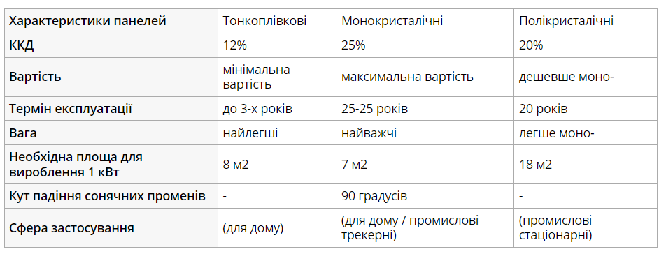

3.7.2 Моделювання сонячної електростанції на даху навчального корпусу №15 в програмному середовищі PV*Sol

Споживання електричної енергії
В даному об’єкті фактичне електроспоживання становить 69157 кВт∙год., яке представлене на рис.3.2 та 3.3.
З рисунку 3.2 та 3.3 можна бачити, що споживання електричної енергії в корпусі нерівномірне, спостерігається найбільша витрата електроенерії в опалювальний період, а саме восени та взимку.
Для покриття частини електричного навантаження корпусу було запропоновано встановити сонячну фотоелектричну станцію. Вибір типу фотоелектричних модулів, їх розташування, склад ФЕС та визначення ефективності її роботи було здійснено в комп’ютерній програмі PVSol.

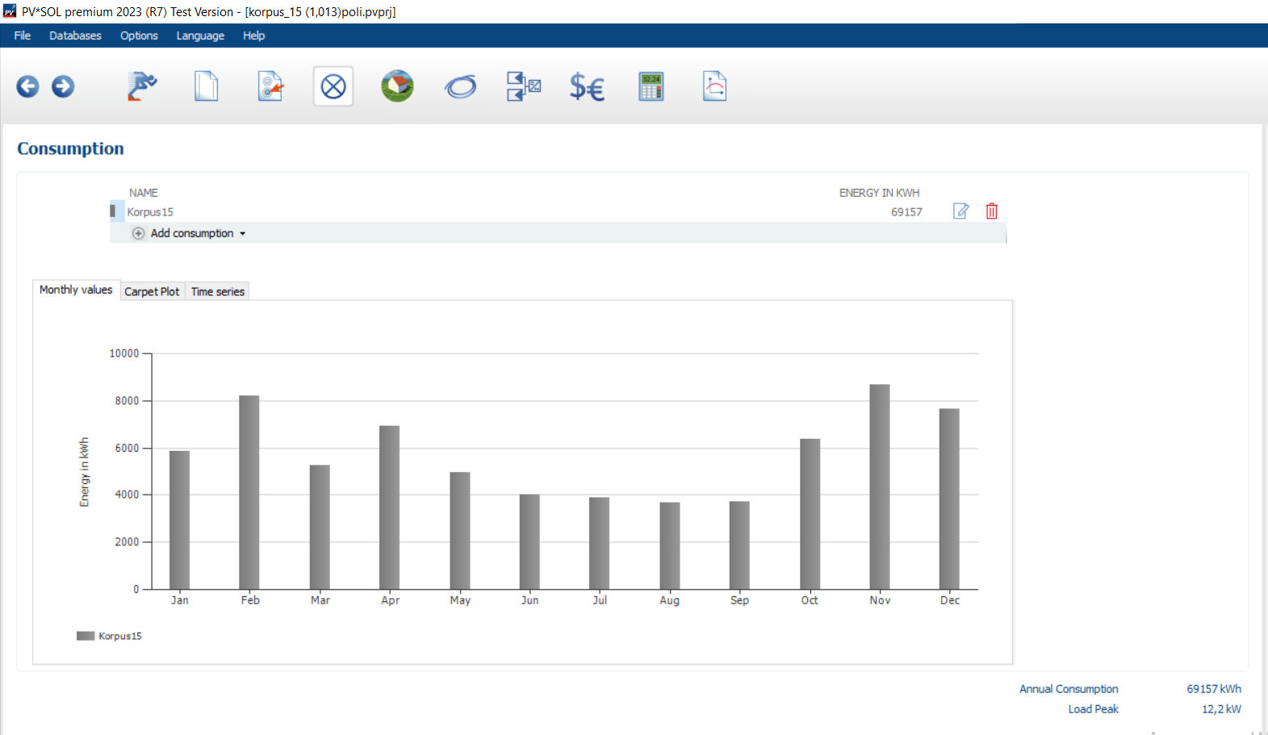
Рисунок 3.2 – Помісячні дані щодо споживання електричної енергії

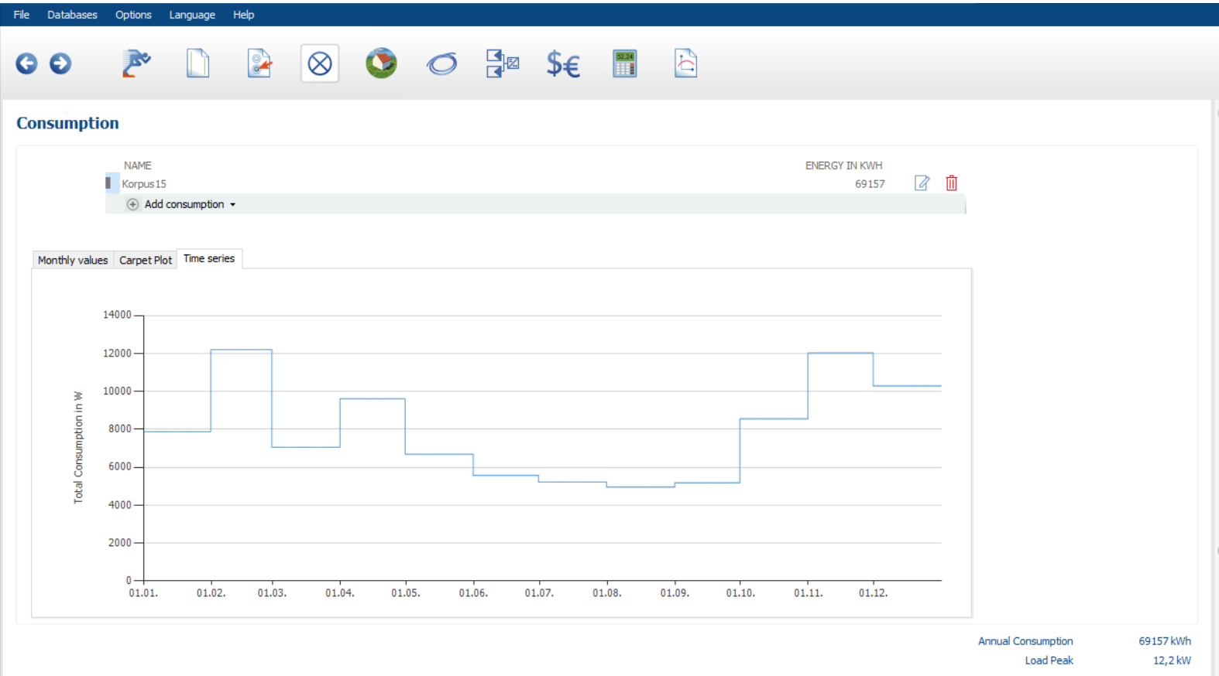
Рисунок 3.3 – Деталізований графік споживання електричної енергії

В роботі розглядалися 2 варіанти при моделюванні з використанням монокристалічних та полікристалічних фотоелементів.

Моделювання cистеми із монокристалічними сонячним панелями
Для моделювання розглядаємо нашу будівлю, вибираємо модель, орієнтацію та кут нахилу PV панелей, а також відстань між рядами панелей. В ході роботи в програмі, запропонована монокристалічна сонячна панель типу Ja Solar JAM72S30-550/MR. Виробник якої Ja– Solar, Китай. В цілому, така модель має кілька характеристик, які якісно виділяють її на ринку фотовольтаїки:
- Температурний коефіцієнт потужності складає -0.350 %/℃, що наразі є справді високим стандартом для фотомодулів. Чим нижчий даний коефіцієнт, тим ефективніше панель працює при високих температурах, особливо влітку;
- ККД JAM72S30-550/MR досягає 21,3%, тому панель доволі ефективно перетворює сонячне випромінювання в електроенергію;
- 11 струмозйомних доріжок.
- Панель має підвищену механічну стійкість - 5400Па статичного фронтального навантаження та 2400Па статичного навантаження з тильної сторони. Крім цього, панель витримає удар граду діаметром в 3мм при швидкості в 20м/с;
- Розподільча коробка відповідає стандарту захисту оболонки IP68;
- Тільки -0,55% щорічної деградації панелі протягом наступних 25 років. Після 25 років експлуатації, модуль втратить 16% своєї номінальної потужності.
Номінальна потужність становить 550Вт. Корпус фотомодуля виготовлений з анодованого алюмінію, і тому не ржавіє. Температурний діапазон навколишнього середовища для ефективної роботи фотомодуля: –40℃…+85 ℃. Номінальна температура становить 45±2℃.[12]
Габаритні розміри: вага – 27,3 кг; ширина – 1134 мм; товщина – 30 мм; довжина – 2278 мм. Кількість комірок– 144 штуки.
Сонячна панель виготовлена згідно технології Half-Cell, що подвоює кількість активних комірок, й внаслідок чого – загальну робочу ефективність під час затінень. Ціна 7182 грн(189 доларів) [12]
Обираємо виробника, який був запропонований програмою. На рисунку 3.4 наведено вибрану модель та виробника

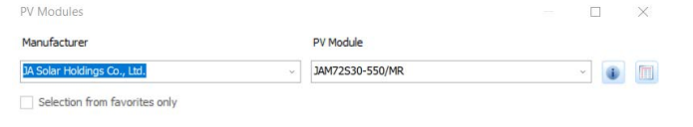
Рисунок 3.4 – Вибраний виробник та модель панелей

Далі програма розміщує панелі на об’єкті, які видно на рисунку 3.5.
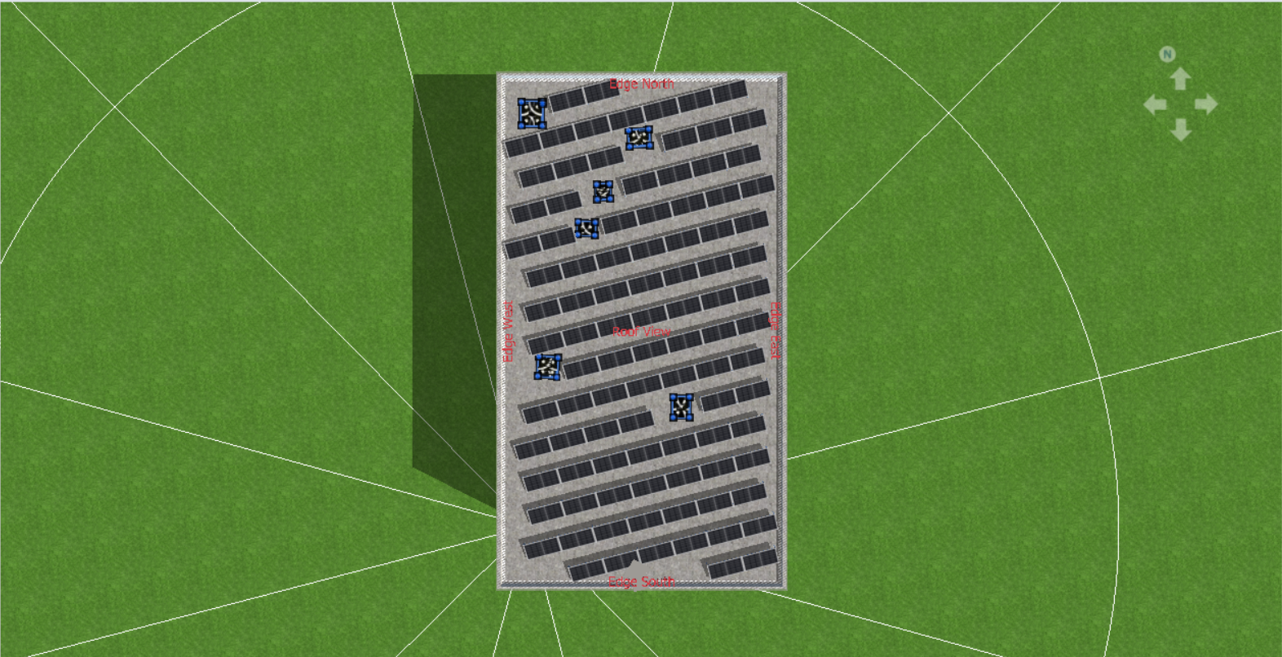
Рисунок 3.5 – Розміщення панелей на пласкій покрівлі з врахуванням надбудов та вентиляційних каналів

Вибравши активний модуль, програма рекомендує в кріпленні модулів вибрати відстань між модулями по горизонталі – 0,005м, ширину модулів по вертикалі 0,005м та висоту нижнього краю – 0,3м. Кут нахилу– 30˚. Оптимальна орієнтація на південь .
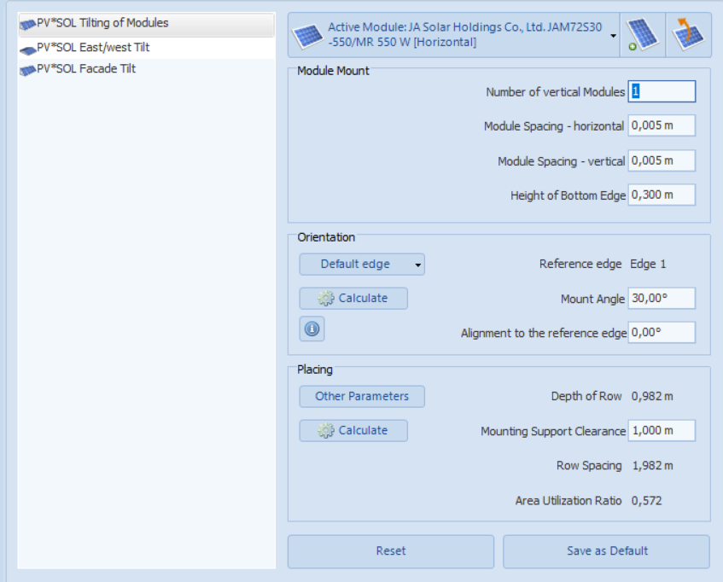
Рисунок 3.6 – Характеристика панелей на пласкій покрівлі

Зазвичай, кут нахилу обрають 30 º, але для баластної системи вибираємо оптимальний кут нахилу панелей (mount angle) – 15º та орієнтацію панелей відповідно до референтного краю (alignment to the reference edge), який становить-14,6 º. Вибрані дані, можна переглянути на рисунку 3.7.
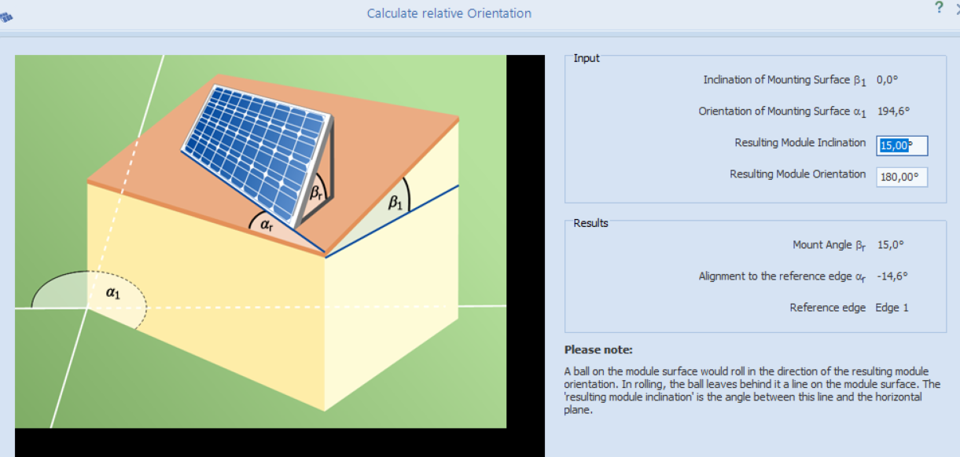
Рисунок 3.7– Розрахунок оптимальної орієнтації панелей

Задаємо відстань від країв будівлі, на якій не можна розміщувати модулі
0,5 м, а відстань між рядами модулів ( row spacing) – 2,108 м.
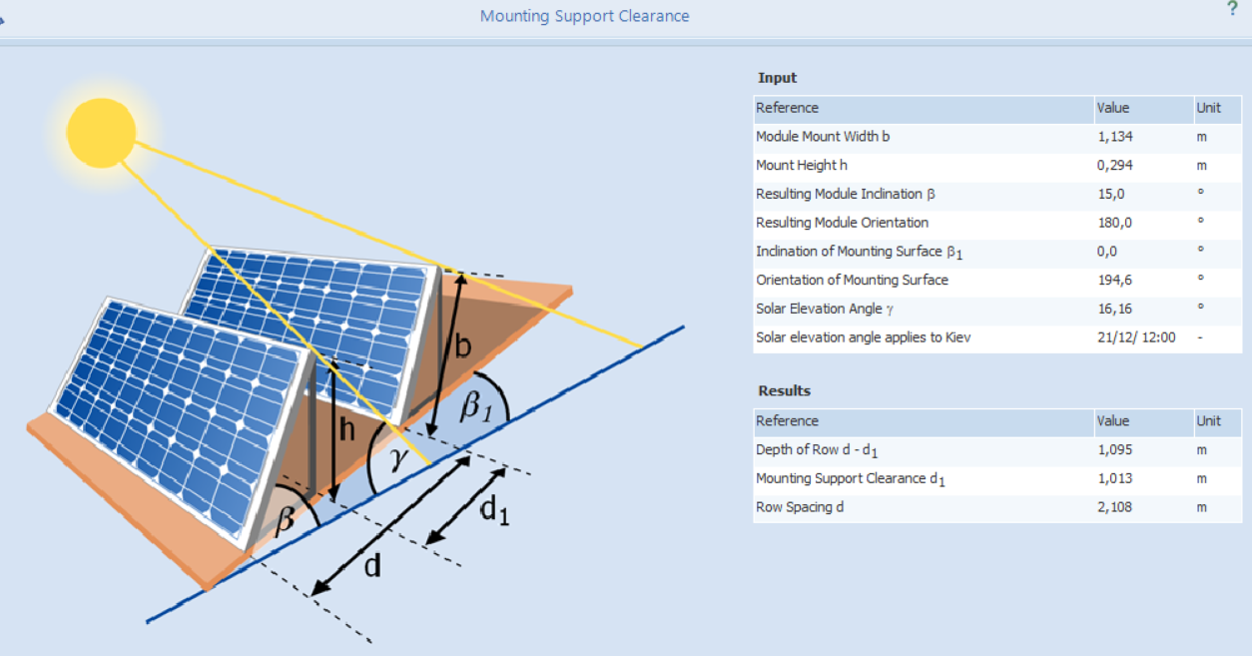
Рисунок 3.8 – Розрахунок оптимальної відстані між рядами панелей

Після розміщення перевіряємо потенційне затінення від виступаючих
елементів та сусідніх будівель.

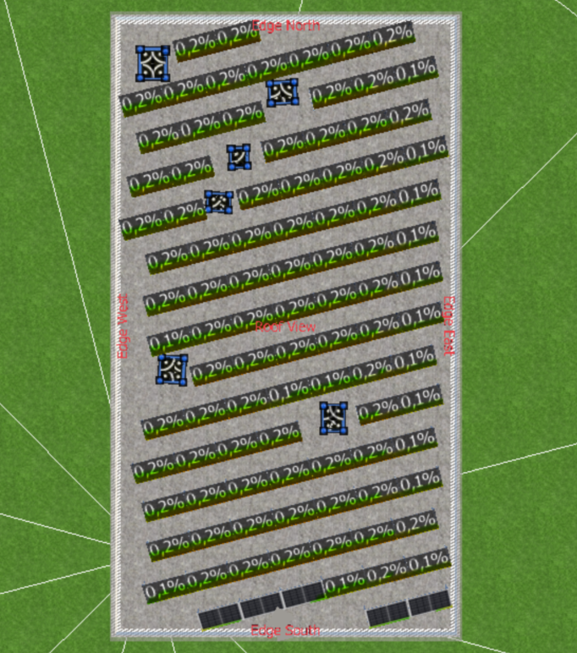
Рисунок 3.9– Результати затінення панелей

З рисунку 3.9 можна бачити, що затінення в середньому складає 0,2%.
В даному випадку (рис. 3.10) задавалися загальні втрати на рівні 1,5%.

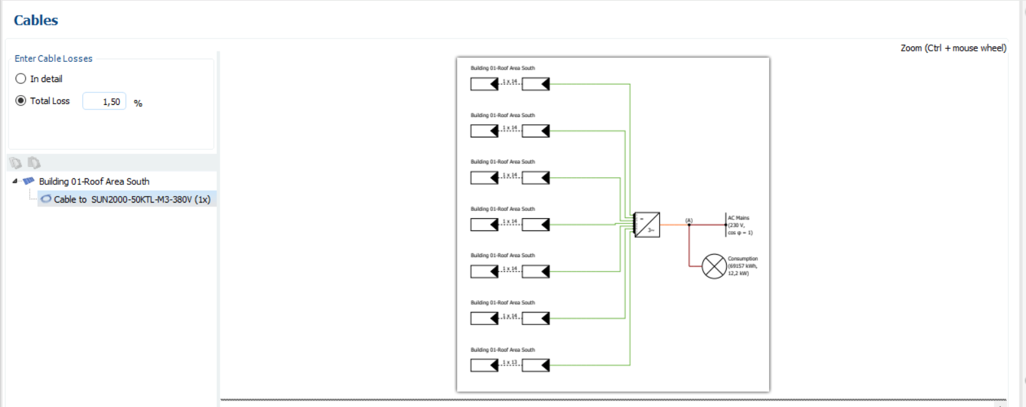
Рисунок 3.10 – Втрати електроенергії в кабелях

Наступним кроком йде моделювання конфігурації системи.
Необхідну кількість стрінгів на MPP-трекерах програма сконфігурувала автоматично.
Оскільки для отримання електричної енергії зі сталим струмом в системі використовується інвертор, то ми його обираємо з каталогу, який представив PVSol. Вибираємо інвертор Huawei SUN2000-50KTL-M3 із максимальною потужністю 55 кВт.
Всі результати розрахунків представлені на рисунку 3.11
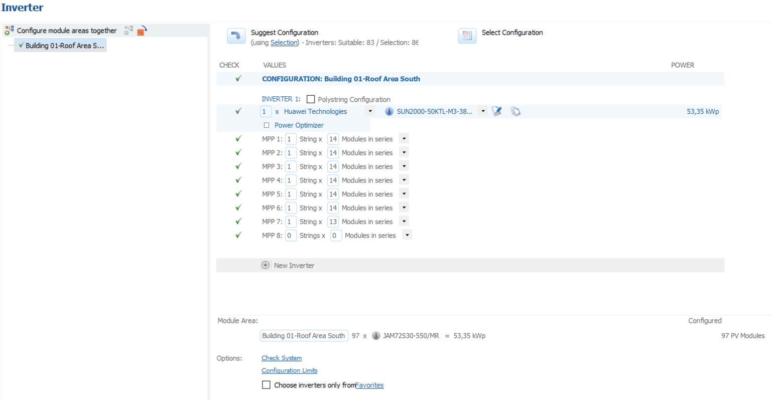
Рисунок 3.11 – Задання конфігурації панелей та інверторів

В результаті моделювання системи отримуємо «розфарбуванням» панелей по стрінгам та MPP-трекерам. Стрінги – це послідовне з’єднання панелей, а МРР-трекер об’єднує стрінги між собою паралельно, і має обмеження по струму . Дана конфігурація представлена на рисунку 3.12

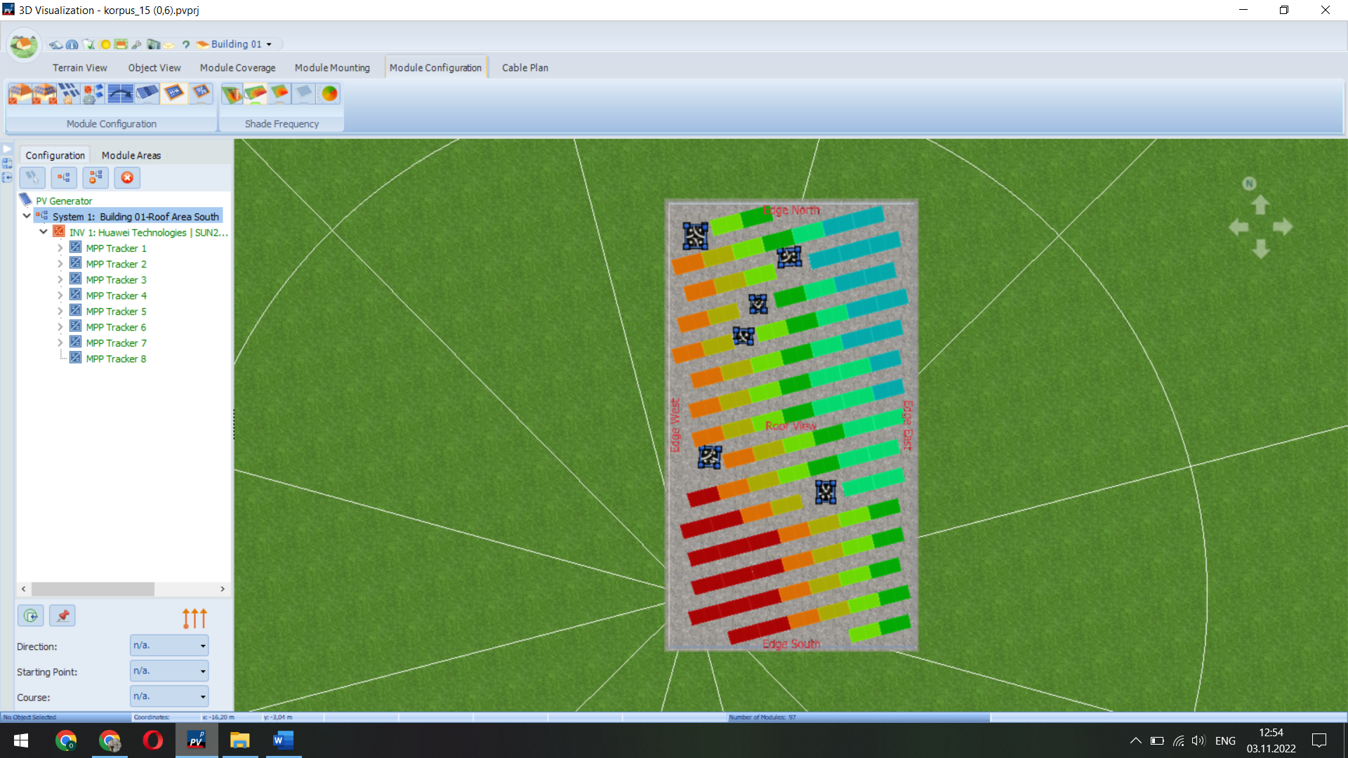
Рисунок 3.12 – Розміщення панелей за стрінгами.

З рисунку 3.12 маємо, що : MPP-трекер1 має червоний колір та 1 стрінг із 14 модулями; MPP-трекер2 має помаранчевий колір та 1 стрінг із 14 модулями ; MPP-трекер3 має жовтий колір та 1 стрінг із 14 модулями ; MPP-трекер4 має жовто-зелений колір та 1 стрінг із 14 модулями; MPP-трекер5 має зелений колір та 1 стрінг із 14 модулями; MPP-трекер6 має темно-зелений колір та 1 стрінг із 14 модулями; MPP-трекер7 має блакитний колір та 1 стрінг із 13 модулями. Всього виходить 97 модулей.

Результати моделювання монокристалічної панелі
Основні результати моделювання наведені на рисунку 3.13:

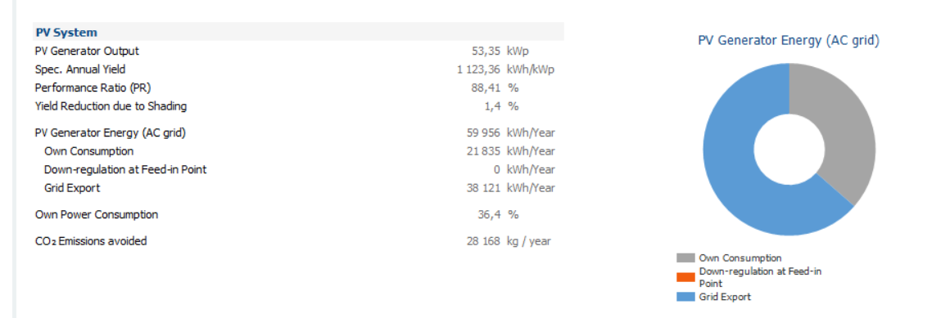

Рисунок 3.13 – Результати моделювання: генерація енергії

З рисунку 3.13 можна бачити, що:
1)Потужність сонячного масиву (PV Generator Output) становить 53,35 кВт;
2) Питома генерація енергії (Specific annual yield) становить 1123,36 кВт∙год/кВт;
3) Коефіцієнт продуктивності (Performance ratio) становить 88,41 %;
4) Зниження генерації, спричинене затіненням (Yield reduction due to shading) – 1,4 %;
5) Генерація енергії від PV (PV generator energy ) –59956 кВт·год.;
6) Енергія від сонячної електростанції, що споживається об’єктом (Own consumption) становить 21835 кВт∙год (36,4%);
7) Генерація енергії в мережу (Grid export) становить 38121 кВт∙год.
Результати моделювання електроспоживання будівлею показано на
рисунку 3.14

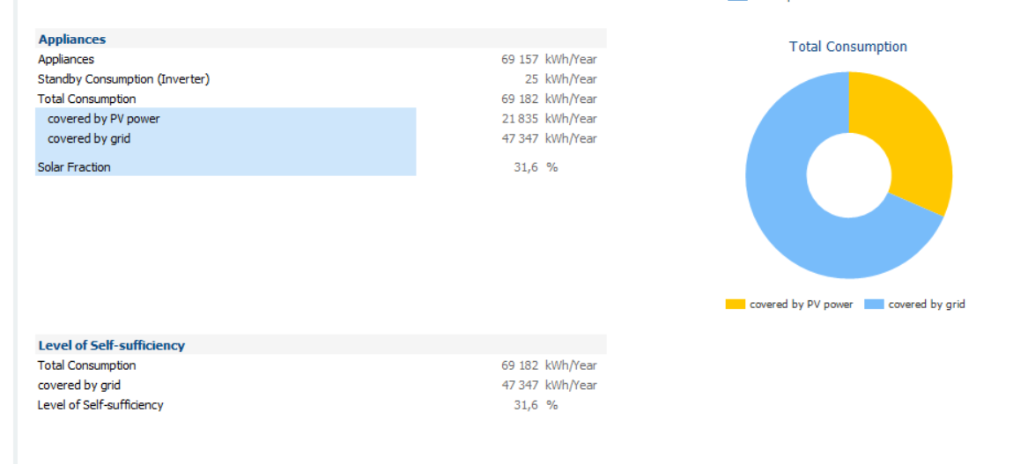
Рисунок 3.14 – Результати моделювання електроспоживання
З рисунку 3.14 можна бачити, що:
• Енергоспоживання приладів в будівлі (Appliances) становить 69157 кВт·год.
•Споживання енергії інвертором (Standby consumption (inverter)) становить 25 кВт·год.
• Загальне електроспоживання, в тому числі частина, яка «покривається» сонячною електростанцією та від мережі(Total consumption, including covered by PV power and grid) – становить 21835 та 47347 кВт·год.
• Рівень самозабезпечення (Solar fraction) – 31,6 %.
Дані щодо генерації енергії сонячною електростанцією та її використання, а також електроспоживання та частки від сонячної електростанції і мережі можна розглянути в помісячному розрізі на рисунках 3.15 та 3.16. У графічному вигляді також представлено схему потоків енергії ,які зображені на рисунку 3.17
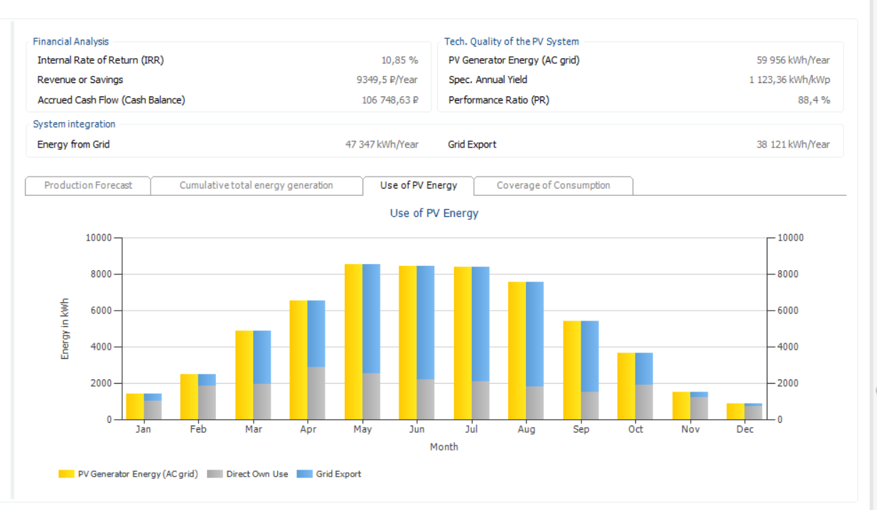
Рисунок 3.15 –Помісячна генерація та використання енергії.

З рисунку 3.15 можна бачити, що жовтим кольором виділений стовбець, який показує генерацію енергії від PV системи, і може повністю забезпечити потреби об’єкта, далі синім кольором позначений стовбець який відповідає за генерацію енергії в систему, тобто, певний надлишок енергії, який можна віддати в мережу, сірим- позначено власне використання корпусу.
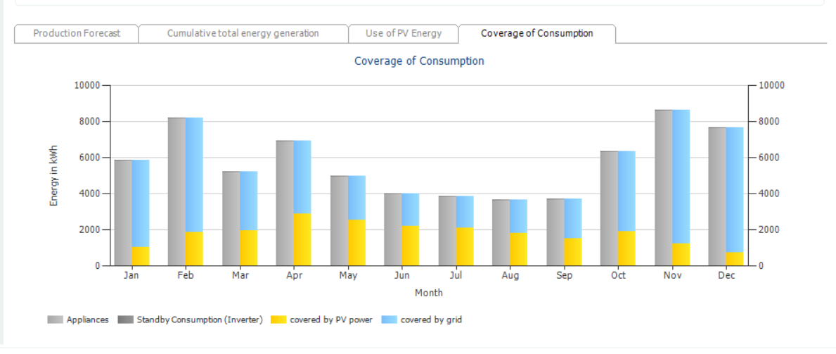

Рисунок 3.16 – Покриття енергоспоживання сонячною станцією
Із рисунку 3.16 бачимо графік, на якому позначено сірим кольором стовбець енергоспоживання приладів в будівлі, жовтим та блакитним – позначено загальне електроспоживання, в тому числі частина, яка «покривається» сонячною електростанцією та частина, яку потрібно добирати від мережі.
У графічному вигляді також представлено схему потоків енергії, які зображені на рисунку 3.17
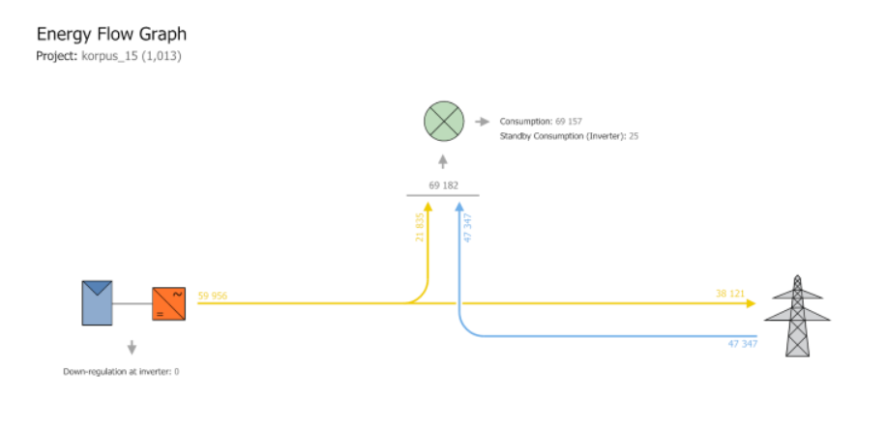
Рисунок 3.17 –Результати моделювання: схема потоків енергії

З рисунку 3.17 можна зробити висновок, що 69182 кВт∙год – загальне споживання енергії в будівлі разом із інвертором. На генерацію енергії від PV припадає 59956 кВт·год, з яких, 38121 кВт∙год генерується в мережу, а енергія від сонячної електростанції, що споживається об’єктом, становить 21835 кВт·год. Енергія, яка «покривається» від мережі – становить 47347 кВт·год.

Моделювання cистеми із полікристалічними сонячним панелями
Обираємо сонячні модулі полікристалічного типу виробника Apollo Solar Energy Co.Ltd., модель ASEC-170G6M. Країна-виробник: Індія. Потужність даної моделі 170 Вт. Габаритні розміри: ширина- 1319мм, висота-989мм, площа– 1.3 м2, вага–15.7 кг, товщина –48мм. ККД даної моделі складає 13.06%. Обираємо виробника, який був запропонований програмою. На рисунку 3.18 наведено вибрану вище модель та виробника.

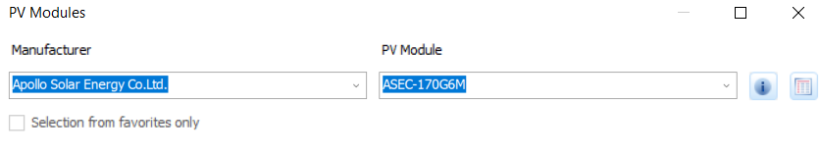
Рисунок 3.18– Вибраний виробник та модель панелей
Наступним кроком є розміщення панелей на об’єкті, яке можна бачити на рисунку 3.19

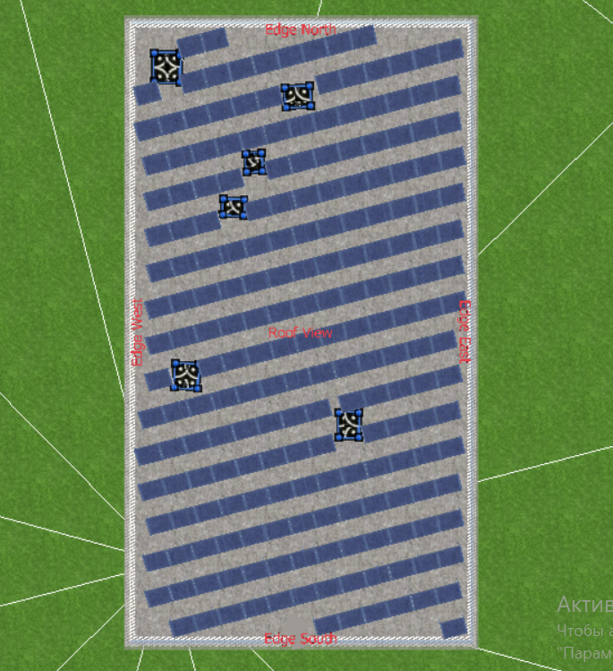
Рисунок 3.19–Розміщення панелей на пласкій покрівлі

Аналогічні розрахунки як для монокристалічної панелі, робимо і для полікристалічної, які представлені нижче.
На рисунку 3.20 можна бачити зміну відстані між рядами модулів, яка становить – 1,839 м.

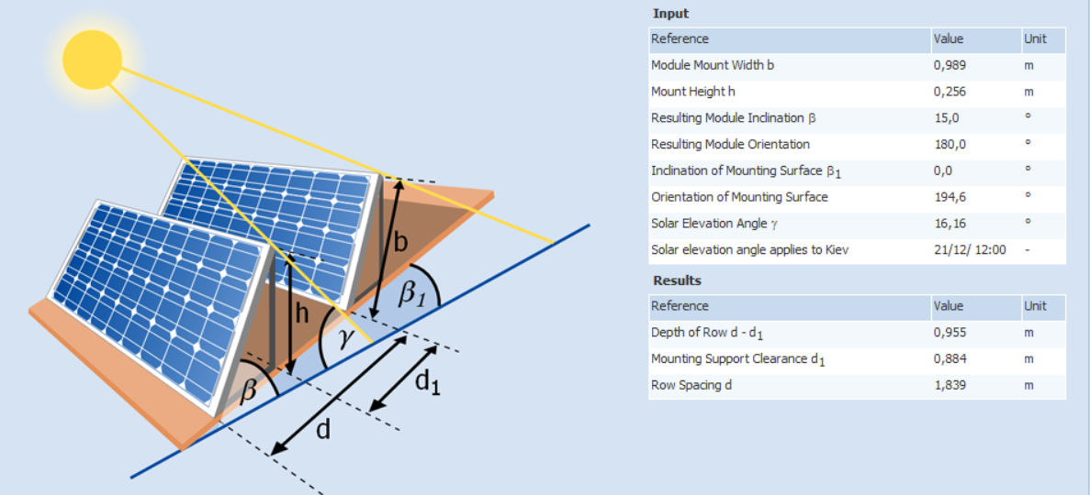
Рисунок 3.20 – Розрахунок оптимальної відстані між рядами панелей

Після розміщення перевіряємо потенційне затінення від виступаючих елементів та сусідніх будівель (рис. 3.21) та втрати в кабелях (рис. 3.22).

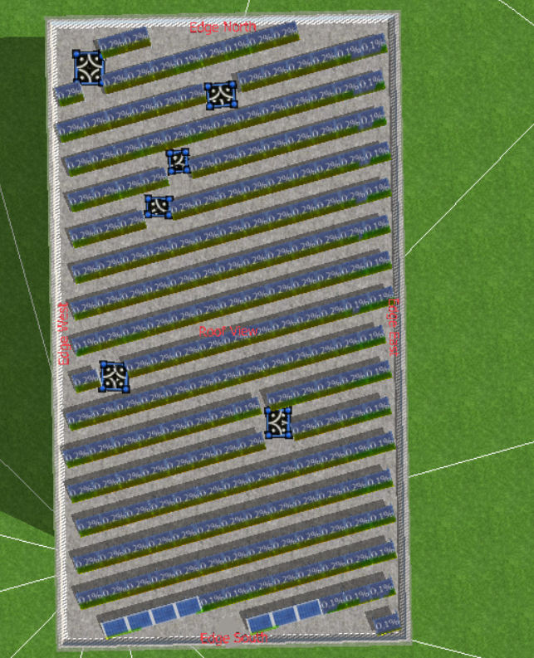

Рисунок 3.21 – Розрахунок частоти затінення панелей
З рисунку 3.21 можна бачити, що затінення в середньому складає 0,2%.

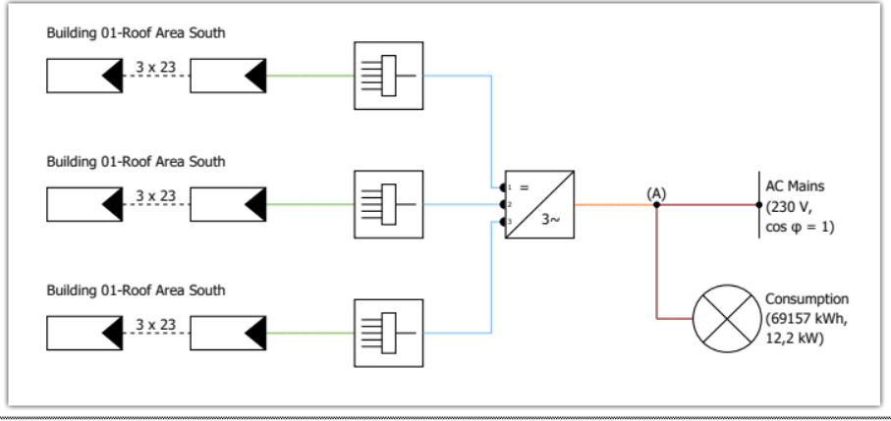

Рисунок 3.22 – Втрати в кабелях

Із рисунку 3.22 , маємо загальні втрати в кабелях на рівні 1,5%.
Оскільки для отримання електричної енергії зі сталим струмом в системі використовується інвертор, то ми його обираємо з каталогу, який представив PVSol. Вибираємо інвертор GoogWe GW30K-MT із максимальною потужністю
39 кВт.

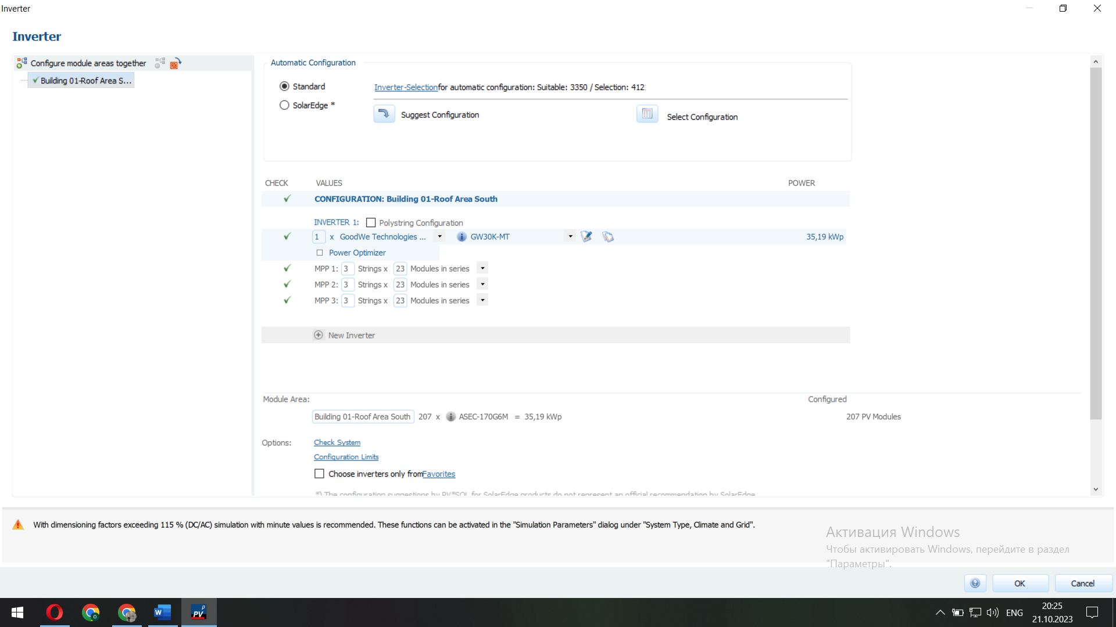
Рисунок 3.23– Задання конфігурації панелей та інверторів

В результаті моделювання системи отримуємо: 3 MPP-трекера, який має 3 стрінги із 23 модулям. Всього виходить 207 модулів.

Результати моделювання полікристалічної панелі
Основні результати моделювання зображені на рис.3.24.
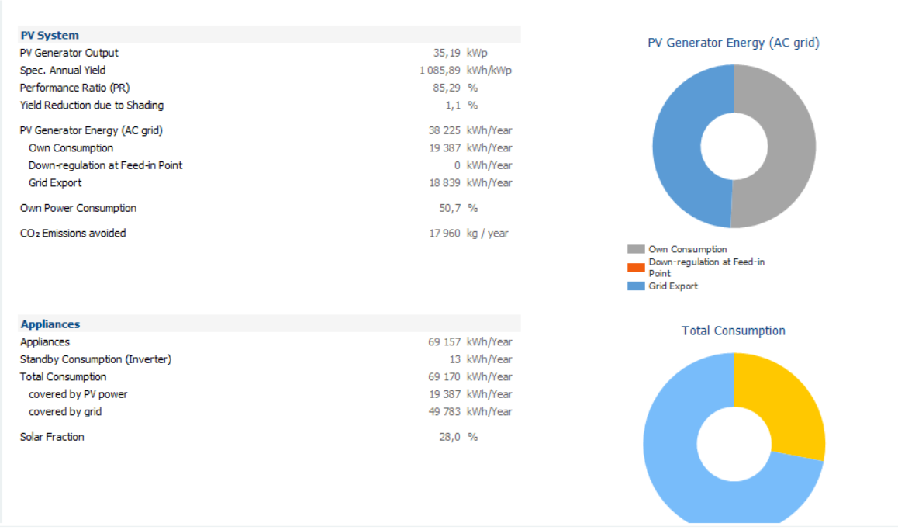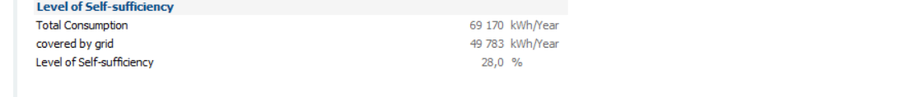

Рисунок 3.24– Результати моделювання: генерація енергії та електроспоживання

Результати моделювання занесені в таблицю 3.6.
Дані щодо генерації енергії сонячною електростанцією та її використання, а також електроспоживання та частки від сонячної електростанції та мережі можна розглянути в помісячному розрізі, та представлені на рисунках 3.25 та 3.26.
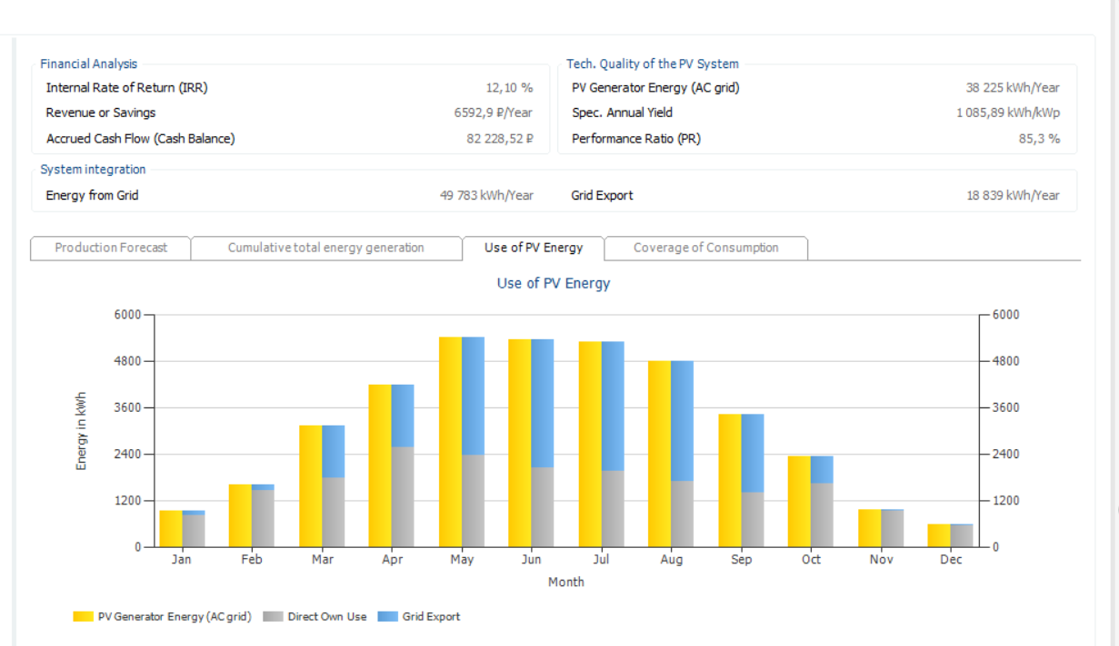
Рисунок 3.25 – Результати моделювання: помісячна генерація та використання енергії

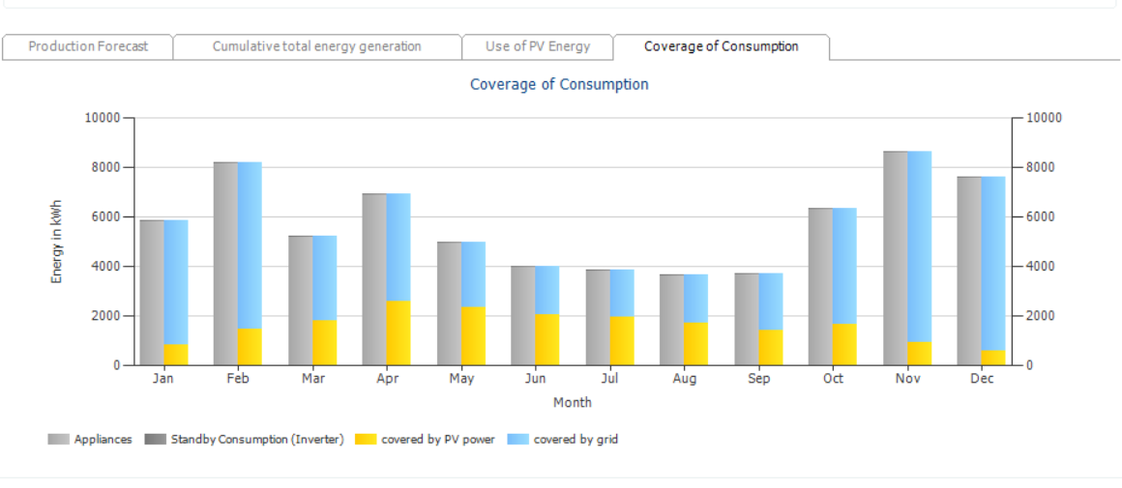
Рисунок 3.26 – Помісячне електроспоживання

У графічному вигляді на рисунку 3.27 також представлено схему потоків енергії.

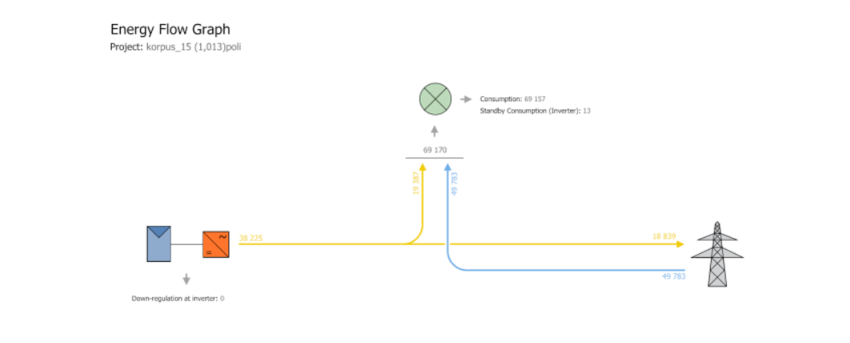

Рисунок 3.27–Результати моделювання: схема потоків енергії

З рисунку 3.27 можна зробити висновок, що 69170 кВт∙год – загальне споживання енергії в будівлі разом із інвертором. На генерацію енергії від PV припадає 38225 кВт·год, з яких, 18839 кВт∙год– йде на генерацію енергії в мережу, а енергія від сонячної електростанції, що споживається об’єктом, становить 19387 кВт·год. Енергія, яка «покривається» від мережі – становить 49783кВт·год.
Електрична схема підключення сонячної електростанції наведена в Додатку А.

Термін окупності
Проводимо аналіз отриманих показників та визначаємо економічну доцільність впровадження системи розрахувавши простий термін окупності .
1) Розрахуємо термін окупності для системи із монокристалічною панеллю. Фактичне електроспоживання становить 69157 кВт∙год. Генерація енергії від PV становить 59956 кВт·год. Наразі, генерувати електричну енергію таким юридичним особам не можна, але прийнятий вже закон, який дозволяє вводити поняття активний споживач, і дозволяє генерувати . Тариф на електроенергію для навчального корпусу, станом на 2023 рік – 5,91 грн/кВт∙год. Далі можемо розрахувати річну економію від впровадження даного заходу в грошовому еквіваленті:
Е= 59956*5,91=356340 грн/рік
Ціна однієї сонячної панелі JAM72S30-550/MR 550 W складає 7960 грн. Для нашого моделювання потрібно 97 модулей та 1 інвертор Huawei SUN2000-50KTL-M3, який коштує 131868 грн. Враховуємо ціну проєкту, яка становить близько 45 тис. грн. та вартість допоміжного обладнання, доставки та робота з установки – це 35% від вартості електростанції. Далі входить вартість кабелів- 10%. Тому, в сумі маємо:
К=(7960*97+131868 *1)*1,45+45000=1355782 грн.
Простий термін окупності становить:
Т=К/Е=3,8 роки.
2)Розрахуємо термін окупності для системи із полікристалічною панеллю.
Генерація енергії від PV становить 38225 кВт·год. Далі можемо розрахувати річну економію від впровадження даного заходу в грошовому еквіваленті:
Е= 38225*5,91=225909 грн/рік.
Ціна однієї сонячної панелі Apollo Solar Energy Co.Ltd. ASEC-170G6M складає 4615грн. Для нашого моделювання потрібно 207 модулей та 1 інвертор GoogWe GW30K-MT, який коштує 111540 грн. Тому, в сумі маємо:
К=(4615*207+111540*1)*1,45+45000=1591925 грн.
Простий термін окупності становить:
Т=К/Е=7,05 роки.
В результаті, маємо задовільний термін окупності.

Аналіз отриманих даних
Проведено моделювання двох сонячних фотоелектричних систем з різними типами фотоелектричних елементів для навчального корпусу №15, а саме:
1)Монокристалічна сонячна панель типу Ja Solar JAM72S30-550/MR з інвертором Huawei SUN2000-50KTL-M3, кут нахилу панелей –15˚ та орієнтацію панелей відповідно до референтного краю становить-14,6˚, відстань між рядами модулей – 2,108 м.
2)Полікристалічна сонячна панель типу Apollo Solar Energy Co.Ltd. ASEC-170G6M з інвертором GoogWe GW30K-MT, кут нахилу панелей –15˚ та орієнтацію панелей відповідно до референтного краю становить–14,6˚, відстань між рядами модулей – 1,839 м.
Результати моделювання показали, що монокристалічна сонячна панель краща ніж полікристалічна, тому що:
- Зрівнявши коефіцієнти продуктивності, бачимо, що в монокристалічної він становить 88,41%, а в полікристалічної–85,29%
- Потужність сонячного масиву, генерація енергії від модуля та інші характеристики, які представлені в таблиці 3.6 в монокристалічній панелі є задовільними.
- Також економічно доцільніша монокристалічна панель, тому що термін окупності сягає 3,8 років , а полікристалічної – 7,08 років.
Результати моделювання можна переглянути в таблиці 3.6.

Таблиця 3.6– Результати моделювання сонячних панелей
 | Монокристалічна сонячна панель | Полікристалічна сонячна панель
1 | 2 | 3
Виробник | Ja Solar | Apollo Solar Energy Co.Ltd
Модель | JAM72S30-550/MR | ASEC-170G6M
Потужність панелі (Вт) | 550 | 170
Інвертор | Huawei SUN2000-50KTL-M3 | GoogWe GW30K-MT
Потужність інвертора(кВт) | 55 | 39
Коефіцієнт продуктивності(%) | 88,41 | 85,29
Потужність сонячного масиву(кВт) | 53,35 | 35,19
Питома генерація енергії (кВт∙год/кВт) | 1123,36 | 1085,89
Генерація енергії в мережу(кВт·год) | 38121 | 18839
Генерація енергії від PV (кВт·год) | 59956 | 38225

Продовження таблиці 3.6
1 | 2 | 3
Енергоспоживання приладів в будівлі(кВт·год) | 69157
Енергія від СЕС, що споживає об'єкт(кВт·год) | 21835 | 19387
Енергія, яка «покривається» від мережі(кВт·год) | 47347 | 49783
Рівень самозабезпечення(%) | 31,6 | 28
ККД(%) | 21,3 | 13,06
Ціна панелі(грн) | 7960 | 4615
Кількість модулей(шт) | 97 | 207
Ціна інвертора(грн) | 131868 | 111540
Термін окупності | 3,8 | 7,05

Тому, в кінцевому результаті, порівнявши і проаналізувавши результати, для корпусу доцільніше вибрати монокристалічну сонячну панель типу Ja Solar JAM72S30-550/MR максимальною потужністю 550 Вт.
Для більшої стійкості застосування баластної системи для панелей, зробимо порівняння вище вказаної сонячної панелі з кутом нахилу –15˚та орієнтацією на південь, змінюючи тільки орієнтацію на захід/схід. Задаємо відстань від країв будівлі, на якій не можна розміщувати модулі 0,8 м, а відстань між рядами модулів – 3,195 м.
Далі робимо всі дії, які були пророблені в попередніх розділах, а саме, після розміщення перевіряємо потенційне затінення від виступаючих елементів та сусідніх будівель, яке представлено на рисунку 3.27.
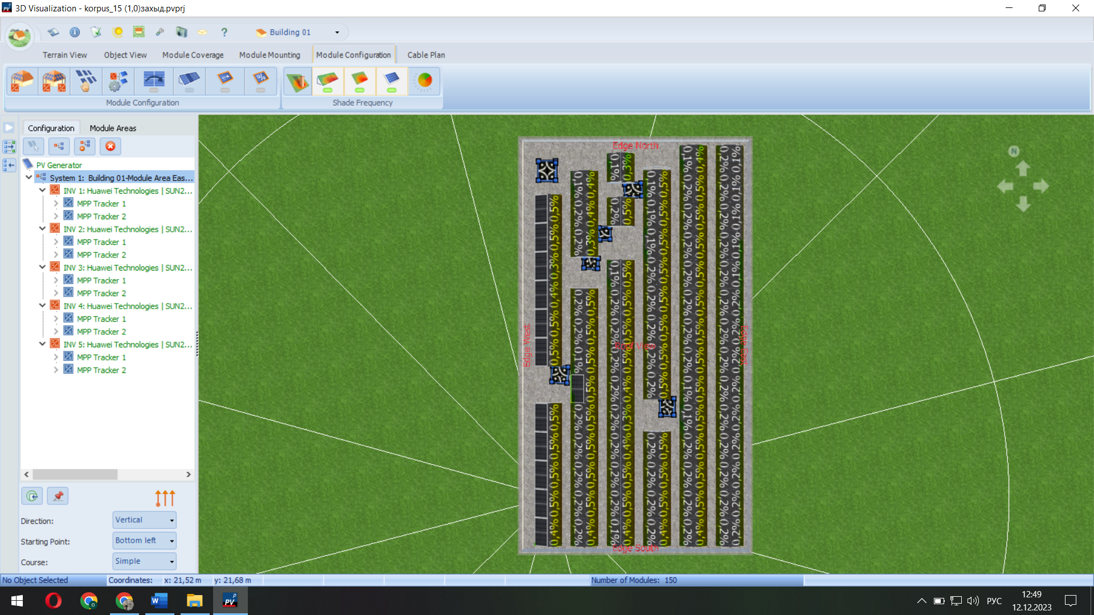
Рисунок 3.27 - Результати затінення панелей

З рисунку 3.27 можна бачити, що затінення в середньому складає 0,3%.
Вибираємо 5 інверторів Huawei SUN2000-15KTL-M0 із максимальною потужністю 16,5 кВт.
Всі результати представлені на рисунку 3.28
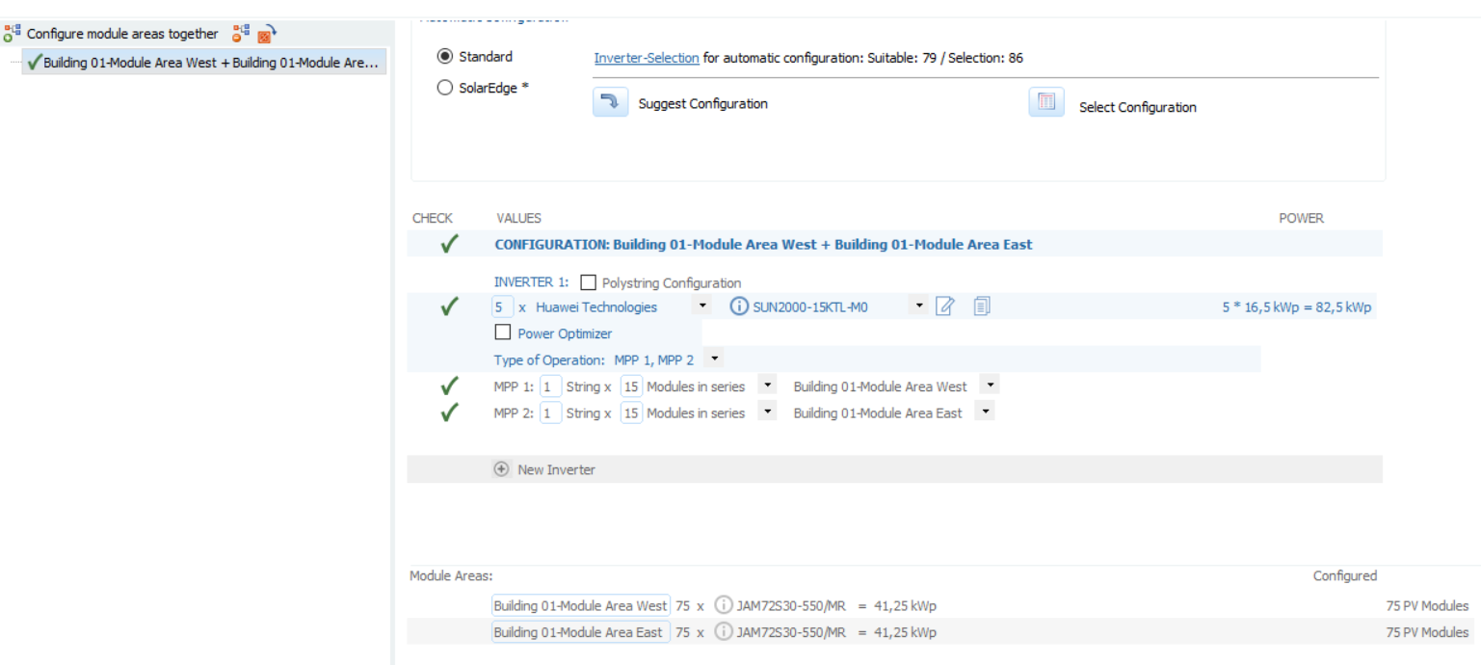
Рисунок 3.28– Задання конфігурації панелей та інверторів

У графічному вигляді також представлено схему потоків енергії ,які зображені на рисунку 3.29.

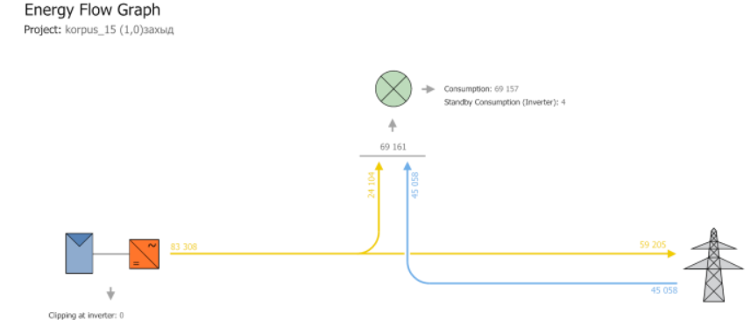
Рисунок 3.29. – Схема потоків енергії

З рисунку 3.29 можна зробити висновок, що 69161 кВт∙год – загальне споживання енергії в будівлі разом із інвертором. На генерацію енергії від PV припадає 803308 кВт·год, з яких, 59205 кВт∙год– йде на генерацію енергії в мережу, а енергія від сонячної електростанції, що споживається об’єктом, становить 24104 кВт·год. Енергія, яка «покривається» від мережі – становить 45058 кВт·год.
Результати моделювання, можна переглянути у таблиці 3.7.

Таблиця 3.7 – Результати моделювання монокристалічної сонячної панелі із орієнтацією панелі на південь та на зх./сх.
 | Монокристалічна сонячна панель
1 | 2 | 3
Виробник | Ja Solar
Орієнтація панелей | південь |  | захід/схід
Кут нахилу | 15
Модель | JAM72S30-550/MR
Потужність панелі(Вт) | 550
Інвертор | Huawei SUN2000-50KTL-M3 |  |  | Huawei SUN2000-15KTL-M0
Кількість інверторів | 1 |  |  | 5
Потужність інвертора(кВт) | 55 |  |  | 16,5
Коефіцієнт продуктивності(%) | 88,41 |  |  | 88,8
Потужність сонячного масиву(кВт) | 53,35 |  |  | 82,5
Енергоспоживання приладів в будівлі(кВт·год) | 69157
Продовження таблиці 3.7
1 | 2 | 3
Питома генерація енергії (кВт∙год/кВт) | 1123,36 | 1009,74
Зниження генерації, спричинене затіненням(%) | 1,4 | 1
Генерація енергії від PV(кВт·год): | 59956 | 83308
Генерація енергії в мережу(кВт·год) | 38121 | 59205
Енергія від СЕС,що споживає об'єкт(кВт·год) | 21835 | 24104
Енергія, яка «покривається» від мережі(кВт·год) | 47347 | 40058
Рівень самозабезпечення (%) | 31,6 | 34,9
ККД(%) | 21,3
Ціна панелі(грн) | 7960
Кількість модулей(шт) | 97 | 75

Електрична схема підключення сонячної електростанції наведена на рисунку 3.30.
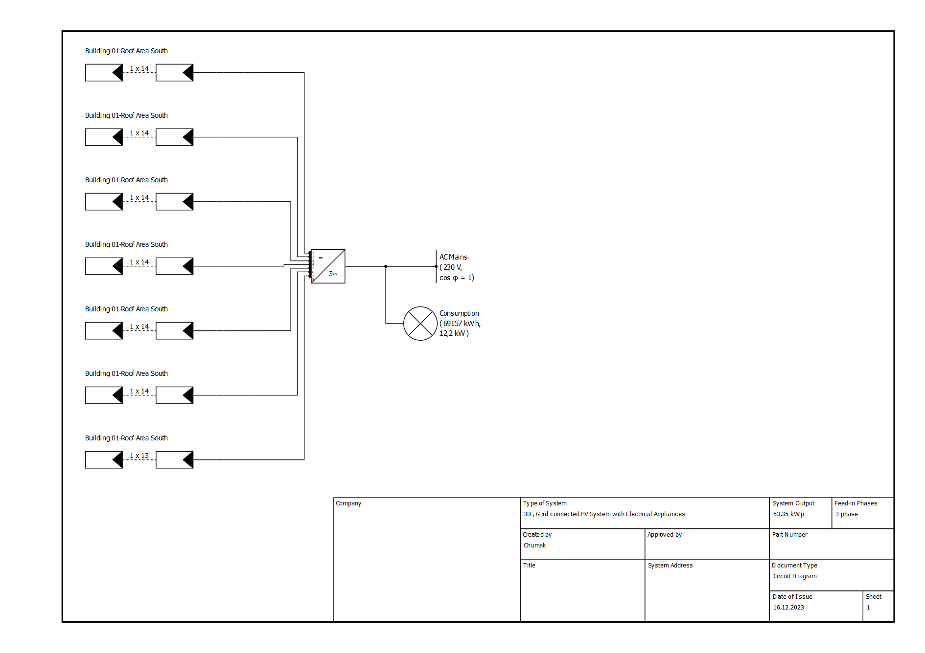

Рисунку 3.30 – Електрична схема підключення сонячної електростанції
3.7.3 Моделювання фотоелектричних систем в програмному середовищі RETScreen

Проаналізуємо отримані дані із програми PVSol та визначимо технічну і фінансову доцільність моделювання ФЕС в програмному середовищі RETScreen.
RETScreen – програма, яка може використовуватися як для оцінки підвищення рівня енергетичної ефективності будівель так і для аналізу проектів енергопостачання на базі традиційних та відновлюваних джерел енергії.
Задаємо основні параметри, які зображені на рисунку 3.31.
Далі задаємо вартість енергоносіїв, які використовуються на об’єкті.
Ціна за електроенергії для розглянутого об’єкта становить 0,157кВт∙год., яка показана на рисунку 3.32.

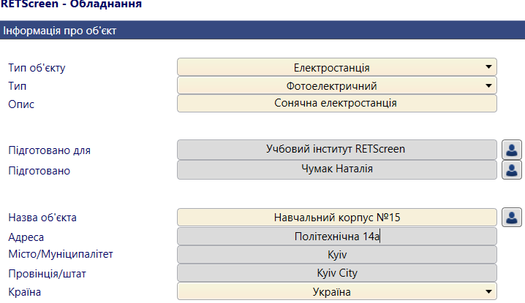
Рисунок 3.31 – Обладнання

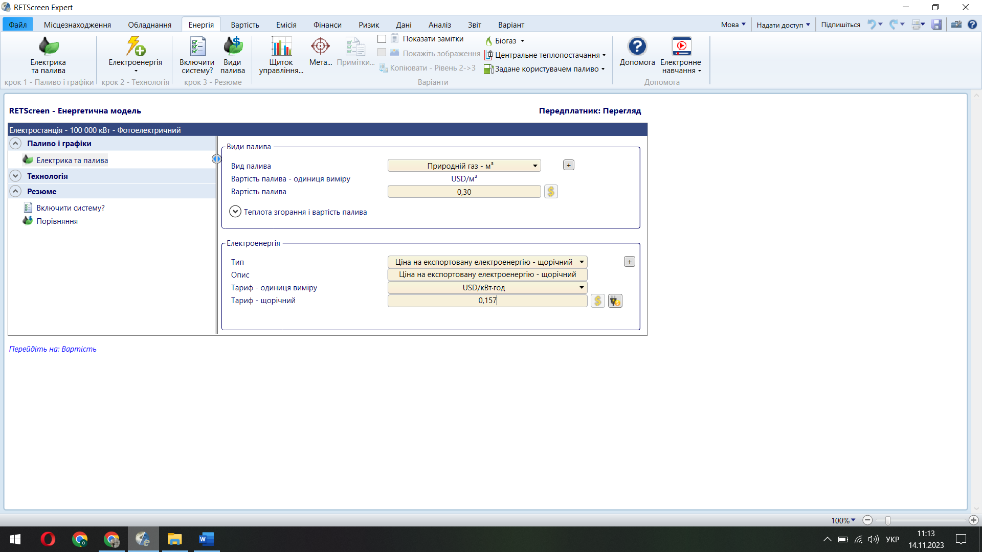
Рисунок 3.32– Енергетична модель

Наступним кроком є електроенергія, розрахунок проводимо на 2 рівні, тому що рахуємо на базі площі даху будівлі та визначаємо яка кількість модулів буде поміщатися на площі даху. Режим слідкування за сонцем зафіксоване, нахил обираємо 15º, азимут вибираємо в залежності від орієнтації сонячних модулів за сторонами світу, тому він становить 0º, так як орієнтація на південь.
На рисунку 3.33 можна переглянути вище зазначені дані, та побачити детальну, помісячну суму за рік сонячної радіації на горизонтальній поверхні, похилій поверхні, також ціну на експортовану електроенергію і електроенергію, що подається в мережу.

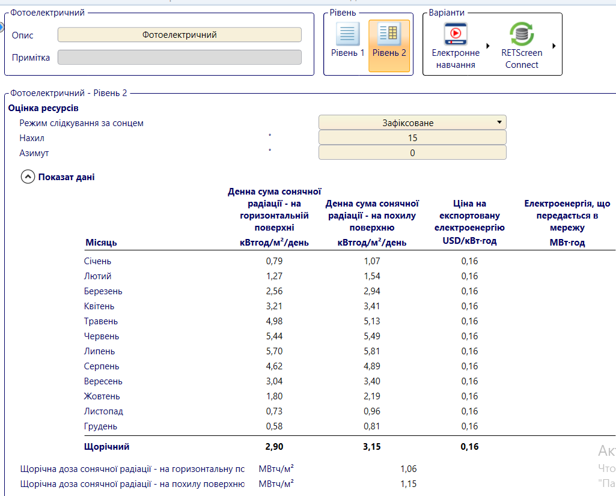
Рисунок 3.33 – Оцінка ресурсів

Далі вводимо дані по фотоелектричній системі. Електричну потужність визначається програмою в залежності від потужності 1-го модуля та їх загальної кількості на даху будівлі. Вважаємо, що має бути заповнено близько 50% поверхні даху, тому що, панелі не можуть бути розміщені дуже близько до країв будівлі, повинна бути певна відстань від краю даху та відстань між самими модулями, щоб уникнути затінення модулів.
Виробника, модель і інші характеристики, задаємо ті ж самі , що і в моделюванні в PVsol і для обраної моделі . Задаємо кількість одиниць таку, щоб була оптимальною для даху із площею в 530 м², тому вийшло 103 панелі. Початкові затрати, відповідно до ринкових цін, для України, становлять близько 500 доларів/кВт. Затрати на експлуатацію та обслуговування можемо поставити 15 доларів/кВт∙рік (рис. 3.34).

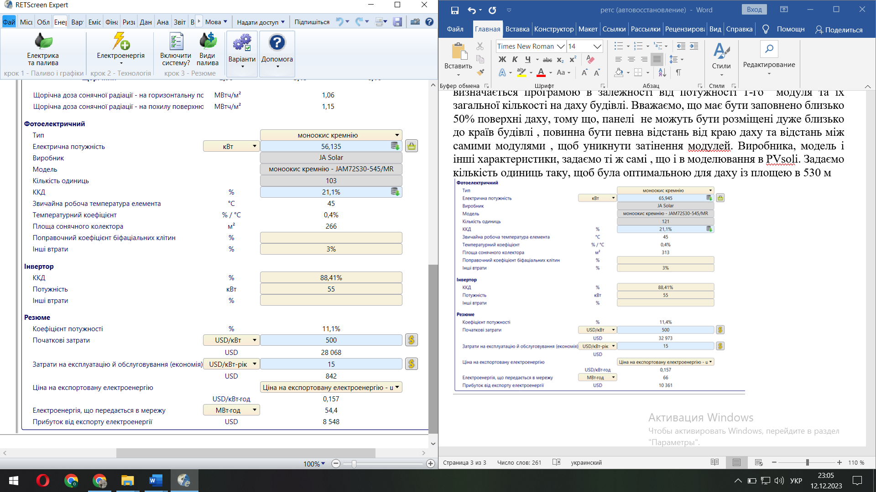
Рисунок 3.34 – Створення сонячної електростанції

З даного рисунку 3.34 можна зробити висновок, що програма вважає, що вся електрична енергія, яка виробляється сонячною електростанцією, продається в мережу , тому що кількість цієї енергії становить 54,4 МВт∙год, та її загальна вартість , яка становить 8548 $.
Далі зазначаємо початкові затрати, в які входить: початкова вартість- 28068$, сама конструкція-4788$, проєкт-3000$ та пуско-налагоджувальні роботи – 4258$, які розглянемо на рисунку 3.35.
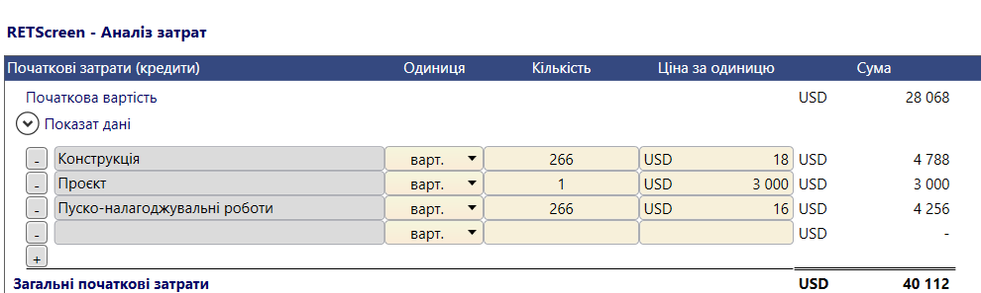
Рисунок 3.35 – Аналіз затрат

На рисунку 3.36 можна бачити аналіз викидів та на скільки скоротились викиди парникових газів від застосування системи електрозабезпечення із фотоелектричними модулями, скорочення на 20,1 тони CO2 , що дорівнює
3,7 автомобіля, що не використовується.
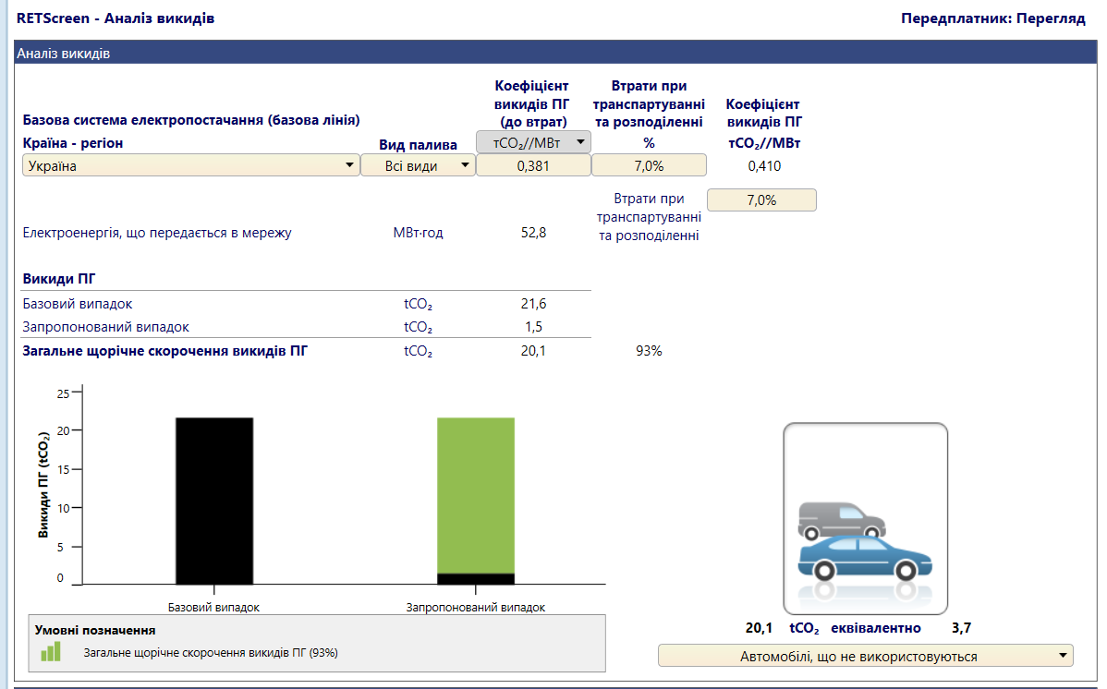
Рисунок 3.36– Аналіз викидів

Розрахунок простого терміну окупності можна розглянути на рисунку 3.37 та складає 5,2 роки, при терміні інфляції 10% та строку реалізації проекту
20 років.
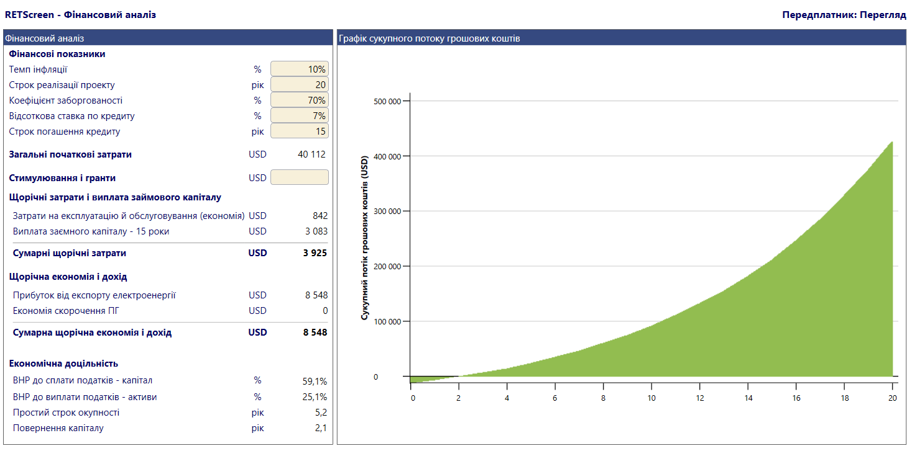
Рисунок 3.37 – Фінансовий аналіз

3.8 Заходи з енергозбереження

Проаналізувавши систему електропостачання об’єкту, можна зробити висновок про те, що найбільшу частку електроенергії споживає теплотехнічне та офісне обладнання (90%). Енергозбереженню стосовно цієї групи споживачів слід приділити найбільшу увагу. Але водночас не варто забувати про освітлювальні прилади. Можна виділити 4 критерії, згідно яких ми обираємо споживачі для модернізації їх енергоефективності:
- рівень споживання;
- дотримання санітарних норм;
- можливості покращення рівнів регулювання та автоматизації.
Опираючись на ці критерії, можна виділити ряд заходів з енергозбереження:
- заміна ламп;
- встановлення частотного перетворювача;
- заміна старих друкарських машин;
- вплив термомодернізації на споживання електроенергії.
Далі детальніше розглянемо ці заходи.

3.8.1 ЗЕЗ №6 Заміна всіх ламп на світлодіодні лампи

Всі люмінесцентні лампи (925 шт.) будуть замінені на лампи світлодіодні типу Т8 потужністю 9Вт, що суміщаються з цоколем G13, а лампи розжарювання (57 шт.) будуть замінені на лампи світлодіодні потужністю 7Вт під цоколь Е27. Гарантія на всі лампи від виробника 3 роки.
Розрахуємо економію електричної енергії, кВт·год:
$$ΔW_{рік}=\left[\left(Р_{люм36}-Р_{T8G13}\right)+\left(Р_{люм18}-Р_{T8G13}\right)+\left(Р_{розж}-Р_{Е27}\right)\right]·Т_{р} , (3.9)$$
де $Р_{люм36}$ – групова потужність люмінесцентних ламп 36Вт;
$Р_{T8G13}$ – потужність групи ламп Т8 для заміни 113 ламп 36Вт і відповідно для заміни 812 ламп 18Вт;
$Р_{розж}$ – потужність групи ламп розжарювання, кВт;
$Р_{Е27}$ – потужність групи світлодіодних ламп під цоколь Е27, кВт;
$Т_{р}$ – річний час роботи ламп, що складає 800 год.
Підставимо дані у (3.9) і отримаємо:
$$ΔW_{рік}=\left[\left(4,068-1,017\right)+\left(14,616-7,308\right)+\left(3,06-0,36\right)\right]·800=10447,2 кВт·год.$$
Розрахуємо економію у грошовому еквіваленті, грн, за формулою:
$$Е_{рік}= ΔW_{рік}·С_{ел} (3.10)$$
де $С_{ел}$ – тариф на електроенергію, що становить станом на 1.01.2021
2,39 грн/кВт·год.
Підставимо дані у формулу (3.10):
$$Е_{рік}= 10447·2,39=24968 грн.$$
Представимо затрати на впровадження заходу у таблиці 3.8.

Таблиця 3.8 – Затрати на впровадження ЗЕЗ№6
Вид ламп | Кількість, шт. | Ціна за одиницю, грн | Вартість, грн.
Лампи світлодіодні Т8 | 925 | 50 | 46250
Лампи світлодіодні Е27 | 51 | 30 | 1530
Всього |  |  | 47780
Розрахуємо термін окупності:
$$Т=\frac{47780}{24968}=1,91 років.$$
Тенденція вказує на те, що тариф на електроенергію зростає, а ціни на енергоефективні лампи зменшуються, тому термін окупності може становити навіть близько пів року.

3.8.2 ЗЕЗ №7 Встановлення частотного перетворювача на привод вентилятора припливно-витяжної установки

Під час роботи припливно-витяжної установки потрібно постійно регулювати витрату повітря в залежності від кількості людей в корпусі. Без частотного перетворювача це можливо тільки за рахунок дисипації енергії повітряного потоку за допомогою шиберів. Ефективніше буде працювати система вентиляції, якщо встановити частотний перетворювач (ЧП), що значно зменшить коефіцієнт використання встановленої потужності для цієї установки до значення приблизно 0,5.
Розрахуємо економію електроенергії, кВт·год, за формулою:
$$ΔW_{рік}=Т_{р}\left(Р_{уст}·К_{в}-Р_{уст}·К_{вчп}\right) , (3.11)$$
де $Р_{уст}$ – потужність установки, кВт;
$К_{в}$ – коефіцієнт використання встановленої потужності до встановлення ЧП;
$К_{вчп}$ – коефіцієнт використання встановленої потужності після встановлення ЧП.
Підставимо відповідні значення у формулу (3.11):
$$ΔW_{рік}=2500·\left(4·0,85-4·0,5\right)=3500 кВт·год.$$
Розрахуємо економію у грошовому еквіваленті, грн, за формулою (3.10):
$$Е_{рік}= 3500·2,39=8365 грн.$$
Представимо затрати на впровадження заходу у таблиці 3.9.

Таблиця 3.9 – Затрати на впровадження ЗЕЗ №7
Найменування | Кількість, шт. | Ціна за одиницю, грн | Вартість, грн.
Частотні перетворювачі HYUNDAI-N700E-022SF | 2 | 5298,79 | 10597,58
Виконання пуско-налагоджувальних робіт | - |  | 15000
Всього |  |  | 25597,58
Розрахуємо термін окупності :
$$Т=\frac{25597,58}{8365}=3 роки.$$
Тенденція вказує на те, що тариф на електроенергію зростає, а ціни на впровадження енергоефективних технологій зменшуються, тому термін окупності може бути значно меншим.

3.8.3 ЗЕЗ №8 Заміна старих друкарських машин

Обладнання у видавництві застаріле, тому можна змінити його на більше нове, що буде дотримуватися потрібного тиражу друку за меншої потужності
(3 кВт).
Розрахуємо економію електроенергії, кВт·год, від впровадження цього заходу за формулою:
$$ΔW_{рік}=\left(Р_{д.м.}-Р_{н.д.м}\right)·Т_{р} (3.12)$$
де $Р_{д.м.}$ – сумарна потужність старих друкарських машин;
$Р_{н.д.м}$ – сумарна потужність нових друкарських машин.

Підставивши значення у формулу (3.12), отримаємо:
$$ΔW_{рік}=\left(10-3\right)·1100=7700 кВт·год.$$
Розрахуємо економію у грошовому еквіваленті, грн, за формулою (3.10):
$$Е_{рік}= 7700·2,39=18403 грн.$$
Представимо затрати на впровадження заходу у таблиці 3.10.
Таблиця 3.10 – Затрати на впровадження ЗЕЗ №8
Найменування | Кількість, шт. | Ціна за одиницю, грн | Вартість, грн.
Друкарська машина RISO MF9350 | 2 | 75000 | 150000
Затрати на монтаж та доставку | - |  | 1500
Всього |  |  | 151500
Розрахуємо термін окупності за формулою:
$$Т=\frac{151000}{18403}=8,20 років.$$
Обладнання вже застаріле і не задовольняє санітарним нормам за критерієм шуму та вмісту пилу у повітрі, тому воно підлягає заміні.

3.8.4 ЗЕЗ №9 Організація резервного живлення

Оскільки згідно з [8] навчальний корпус є електроприймачем ІІ категорії надійності, а фактично ми маємо справу лише з одним вводом до будівлі, то нам необхідно обов’язково прокласти додатковий кабель АВВГ 4х120 від ТП до корпусу. Після прокладання кабелю треба встановити новий ГРЩ, у якому будуть 2 секції, що будуть відповідати за 2 частини будівлі і розподіляти приблизно рівномірно навантаження між ними. У випадку аварії обидва кабелі будуть резервувати один одного.
Цей захід не зовсім можна вважати ЗЕЗ, оскільки економічного ефекту він майже на собі не несе, але ж за допомогою цього заходу ми можемо подовжити строк служби кабельних лінії за рахунок зменшення струмів, що проходять по кожній із них, вдвічі.
Для впровадження такого заходу нам необхідно 400 м кабелю АВВГ 4х120 та новий ГРЩ. Ціна кабелю складає 200 грн/м, а вартість нового ГРЩ – 25000 грн. Вартість робіт з установки ГРЩ та прокладки кабелю приймемо 100000 грн. Таким чином вартість впровадження заходу становитиме приблизно 200000 грн.
Висновки до розділу

В програмному середовищі PV*Sol проведено моделювання фотоелектричної системи на базі монокристалічних та полікристалічних сонячних панелей. Результати моделювання показали доцільність встановлення сонячної електростанції на даху корпусу з використанням монокристалічної сонячної панелі типу Ja Solar JAM72S30-550/MR із потужністю 550 Вт, та з інвертором Huawei SUN2000-50KTL-M3, яка за рік може принести нам
59956 кВт·год енергії, з яких, 38121 кВт∙год йде на генерацію енергії в мережу, 21835 кВт·год – це енергія від сонячної електростанції, що споживається об’єктом, а енергія, яка «покривається» від мережі – становить 47347 кВт·год. Загальне енергоспоживання приладів в будівлі становить 69157 кВт·год. Коефіцієнт продуктивності становить 88,41 %. Потужність сонячного масиву – 53,35 кВт. Термін окупності сонячної системи становить 3,8 років.
Моделювання ФЕС з монокристалічними панелями виконано і в програмному середовищі RETScreen, в якій заповнення модулями на поверхні даху складає 50%. Результати моделювання показали невелику різницю в порівнянні із моделюванням в PVSol, що пояснюється тим, що ці програми мають різну характеристику панелей, виробників. Аналіз викидів парникових газів від застосування системи електрозабезпечення із фотоелектричними модулями показав скорочення на 20,1 тони CO₂ . Термін окупності складає 5,2 роки, при терміні інфляції 10% та строку реалізації проекту 20 років.
Виконавши дослідження електричних мереж та даних про електроспоживання навчального корпусу, були впроваджені такі заходи з енергозбереження: заміна ламп, капітальні затрати яких склали 47780 грн., а термін окупності склав 1,91 роки; встановлення частотного перетворювача на привод вентилятора припливно-витяжної установки, капітальні затрати якого становлять 25597,58 грн., з терміном окупності 3 роки; заміна старих друкарських машин, затрати на впровадження заходу становлять 151500 грн., термін окупності маємо 8,20 років; впровадження резервного живлення, вартість впровадження заходу становитиме приблизно 200000 грн.

4. ЕНЕРГОМЕНЕДЖМЕНТ ТА МОНІТОРИНГ

Система енергоменеджменту – це впорядкована сукупність взаємозв’язаних та взаємодіючих елементів, яка призначена для досягнення відповідної цілі і для виконання відповідних функцій.

Об’єктом управління в системі енергоменеджменту є сукупність технологічного і енергетичного обладнання, енергетичних мереж, а також режими їх роботи. Суб’єктом управління – персонал об’єкту діяльності (керуючий, інженерний, технічний, рядовий).

Фахівець з енергетичного менеджменту – людина, яка виконує функції для досягнення ефективного використання енергетичних ресурсів (енергії) при забезпеченні мінімальних потреб організації в енергії та мінімальний негативний вплив на довкілля. Щоб організувати відповідне споживання енергії необхідні систематичні та фундаментальні знання для виконання триєдиних дій в галузі технології, організації та поведінки – управління [13].

Для впровадження енергетичного менеджменту на об’єкті призначається посада енергетичного менеджера. Обов’язки енергетичного менеджера:

1) збір даних по споживанню ПЕР з використанням лічильників та контрольно-вимірювальної апаратури;

2) складання паливно-енергетичного балансу;

3) складання плану встановлення додаткових лічильників та КВА;

4) проведення аналізу споживання енергії з урахуванням оцінки заходів для економії енергоспоживання;

5) визначення ефективності роботи споживачів енергії;

6) проведення внутрішнього енергетичного аудиту;

7) надавання консультації з питань нового обладнання і тарифної політики;

8) створення системи обліку енергоспоживання, при необхідності автоматизувати її;

9) вміння детально аналізувати потоки енергії;
10) проведення розрахунків капіталовкладень і експлуатаційних витрат
Тому в корпусі пропонується призначити людину, яка буде виконувати обов’язки енергоменеджера. Енергоменеджер , в свою чергу, проводить оцінку використання енергоресурсів та вносить пропозиції щодо підвищення енергоефективності будівлі.

Розглянемо більш детально схему організації системи енергоменеджменту НТУУ «КПІ ім. Ігоря Сікорського» на рисунку 4.1 [14].

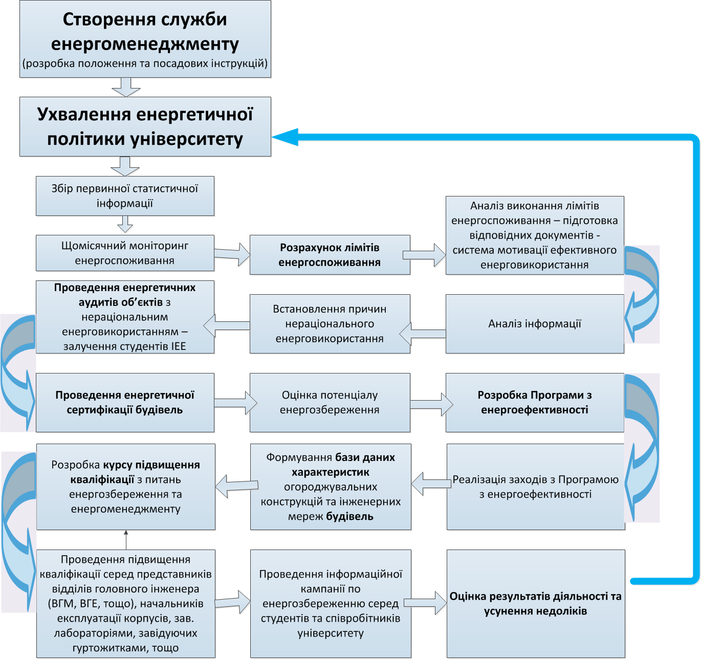Рисунок 4.1 – Механізм діяльності з енергетичного менеджменту в НТУУ «КПІ» (ВГМ – відділ головного механіка, ВГЕ – відділ головного енергетика, ІЕЕ – Інститут енергозбереження та енергоменеджменту)

Система енергоменеджменту НТУУ «КПІ ім. Ігоря Сікорського», створена у 2004 році, є частиною загальної організаційної системи університету, основним завданням якої є управління ефективністю споживання ПЕР.
В університеті реалізовано дворівневу систему енергоменеджменту, що включає:
- рівень місцевого управління – здійснюється СЕМ (об’єкт управління – енергетичне господарство університету). Склад служби: головний енергоменеджер, інженер за напрямком теплоспоживання, інженер за напрямком електроспоживання, інженер за напрямком водоспоживання,;
- рівень локального управління – здійснюється відповідальним за ефективне енерговикористання у будівлі (об’єкт управління – системи тепло-, електро-, водоспоживання будівлі). Призначено 53 відповідальних за ефективне енерговикористання по будівлях [14].

Енергетичний моніторинг є одним із основних інструментів енергоменеджменту і призначений для контролю за споживанням енергетичних ресурсів. Енергомоніторинг – це систематична діяльність з проведення аналізу достовірної (верифікованої) інформації, що спрямована на дотримання норм, правил і режимів енерговикористання, виконання запланованих заходів і дій, дотримання встановлених значень енергетичних показників.

Метою запровадження моніторингу споживання енергетичних ресурсів є оцінка ефективності використання енергоносіїв, а також пошуку можливостей зниження витрат на енергетичні ресурси [15].

Висновки до розділу

Було розглянуто схему організації системи енергоменеджменту в КПІ та її складові, було запропоновано призначити людину, яка буде виконувати обов’язки енергоменеджера, натомість це полегшує моніторинг та аналіз споживання енергії.
- РОЗРОБЛЕННЯ СТАРТАП-ПРОЄКТУ З ВИКОРИСТАННЯМ ФЕС
В ЕНЕРГОЗАБЕЗПЕЧЕННІ НАВЧАЛЬНОГО КОРПУСУ №15

5.1 Цілі та етапи реалізації стартап-проєкту

Стартап (від англ. «startup» – запускати) – це новітній проект, який розвивається в умовах невизначеності, пошуку оптимальних бізнес ідей та їх фінансування та спрямований на розроблення інноваційних товарів або послуг, а також технологій їх виробництва [16].
На початку розроблення стартап-проекту доцільно обґрунтувати цілі етапів його реалізації , які занесено в таблицю 5.1.

Таблиця 5.1 – Цілі основних етапів реалізації стартап-проекту[17]
Етапи реалізації | Цілі етапів реалізації стартап-проекту
Початковий етап стартап-проекту | Оцінка енергетичних потреб, перевірка систем електропостачання, реалізація проєкту в навчальному корпусі №15
Етап обґрунтування актуальності та новизни інноваційної ідеї | Модернізація системи енергозабезпечення навчального корпусу, тобто, наступним кроком є генерація енергії від PV системи, яка може частково забезпечити потреби об’єкта.
Етап аналізу конкурентного середовища | Значно зросла кількість компаній, які займаються продажем та проектуванням сонячних електростанцій.
Етап обґрунтування ресурсного забезпечення проекту | Проект передбачає використання сонячних панелей, інверторів. Для встановлення всього обладнання потрібні кваліфіковані інженери та монтажники, а також капітал. Реалізація проекту займає близько двох-трьох місяців.
Етап фінансового забезпечення реалізації проекту | Собівартість та вартість реалізації проекту становитиме близько 36 тис. доларів.
Інвестиційний етап реалізації стартап-проекту | Для фінансування стартапу потрібен інвестор. Ним можуть бути як Український фонд стартапів або участь в конкурсах "Sikorsky Challenge" на базі НТУУ «КПІ ім.І.Сікорського», так і залучення різноманітних бізнесменів.
Маркетинговий етап реалізації проекту | На території України, можна бачити велику кількість будівель, а саме закладів освіти, які мають суттєві проблеми із системою енергозабезпечення та потребують її оновлення.
  - Обґрунтування актуальності та новизна інноваційної ідеї стартап-проекту

Актуальність та новизна ідеї стартап-проекту занесена в таблицю 5.2.

Таблиця 5.2 – Актуальність та новизна ідеї стартап-проекту [17]
Зміст ідеї | Напрямки застосування | Переваги та вигоди споживача
Пропонується встановлення сонячної електростанції для навчальних закладів | Школи | Очікується відносно швидке повернення інвестицій та економія від часткового продажу електроенергії в мережі.
 | Університети
 | ПТУ

  - Аналіз конкурентного середовища
Переваги ідеї проекту наведені в таблиці 5.3. Результати SWOT-аналізу представлені в таблиці 5.4.

Таблиця 5.3 –Переваги ідеї проекту[17]
№  п/п | Техніко-економічні характеристики ідеї | Компанія «Екотехнік Україна» | Компанія «Aventos» | Компанія «UTEM SOLAR»
1. | Капіталовкладення | 36000 USD | 36000 USD | 36000 USD
2 | Термін окупності | 4-5 років | 4,5 років | 5,5 років

Таблиця 5.4 – Матриця SWOT-аналізу [17]
 | W (weaknesses) – Слабкі сторони
  S (strength) – Сильні сторони
1. Зменшення вартості оплати електроенергії.  2. Удосконалення та оновлення системи енергозабезпечення  3. Використання альтернативних джерел енергії | 1. Для установки сонячних електростанцій потрібна велика площа, це може бути дах або стіна.  2. Регулярні оновлення закону про «зелений» тариф щодо відновлюваної енергетики.
O (opportunities) – Можливості | T (threats) – Загрози
1.Залучення інвесторів: допомога як збоку державних фондів, так і бізнесменів. | 1. Незначні збої в електропостачанні в години більшого навантаження на систему(години пік)
  - Обґрунтування ресурсного забезпечення проекту

Обґрунтуємо та узагальнимо в таблиці 5.5 величину необхідних капіталовкладень на реалізацію стартап-проекту.

Таблиця 5.5 – Обґрунтування капіталовкладень на реалізацію проекту[17]
Статті капіталовкладень | Величина, USD
Прямі матеріальні затрати | 36000
- витрати сировини й матеріалів за винятком повернених відходів | -
- витрати купівельних напівфабрикатів та комплектуючих виробів | -
- витрати палива й енергії | -
- витрати на запасні частини | -
- інші матеріальні витрати | -
Прямі затрати на оплату праці виробничих працівників | 7500
- заробітна плата за ставками і тарифами виробничих працівників | -
- премії, заохочення, компенсаційні виплати виробничих працівників | -
- оплата відпусток виробничих працівників | -
- інші витрати невідпрацьованого часу виробничих працівників | -
Соціальні відрахування до Пенсійного фонду – 22% по заробітній платі виробничих працівників | 1650
Вартість основних фондів та нематеріальних активів виробничого призначення | 1300
- початкова вартість задіяних у виробничому процесі основних засобів та необоротних нематеріальних активів (разом із транспортуванням, установкою та демонтажем) | -
Інші прямі витрати: | 6000
- витрати на дослідження та розробку інноваційних продуктів | -
- витрати на послуги сторонніх підприємств (охорона, реклама оренда тощо) | -
- витрати на оплату комунальних послуг | -
- повернення кредитів (інвестицій) та їх обслуговування | -
- прямі інші витрати | -
Загальновиробничі витрати | 7000
- витрати на управління виробництвом (оплата праці управлінського персоналу всіх підрозділів підприємства разом із ЄСВ до Пенсійного фонду, відряджень тощо) | -
- витрати на основні засоби та нематеріальні активи загальновиробничого призначення | -
витрати на вдосконалення технології й організації виробництва | -
- витрати на опалення, освітлення, водопостачання, водовідведення та інше утримання виробничих приміщень | -
- витрати на охорону праці, техніку безпеки і охорону довкілля | -
- інші загальновиробничі витрати | -
Всього капіталовкладень на реалізацію проекту | 47750
  - Ключові види діяльності та ключові партнери

Ключові види діяльності наведені в таблиці 5.6.

Таблиця 5.6 – Ключові види діяльності[17]
Назва діяльності | Опис діяльності | Результат діяльності
Оцінка технічних характеристик. | Розрахувати та встановити мінімальне та максимальне споживання енергії та визначити, як цією енергією керувати. Провести модернізацію системи енергозабезпечення, за допомогою моделювання із монокристалічними сонячними панелями. | Отримання результатів щодо економічної та технічної складової проекту.
Монтаж обладнання | Закупівля та монтаж обладнання системи | Справна і функціонуюча система
Налаштування системи | Встановлення програмного забезпечення для керування системи та аналізу споживання. | За рахунок оптимізації покращуються процеси управління системою.
Залучення інвестиції | Пошук потенційних інвесторів, які будуть зацікавлені в проекті, або можливо участь у певних конкурсах чи програмах. | Отримання фінансування на реалізацію проекта.
Навчання або підвищення кваліфікації персоналу | Навчання працівників та удосконалення навичок роботи із сонячною системою. | Ефективна та стабільна робота системи

  - Фінансове обґрунтування стартап-проекту

Означений етап реалізації стартап-проекту передбачає обґрунтування необхідних витрат, формування на їх основі собівартості реалізації бізнес-ідеї стартап-проекту та формування її ціни. Прямі матеріальні витрати наведені в таблиці 5.7. Витрати на оплату праці наведено в таблиці 5.8.
Таблиця 5.7 – Прямі матеріальні витрати [17]
№ п/п | Назва ресурсу | Одиниця вимір. | Ціна | Кількість ресурсу | Потреба на рік
1. | Конструкція | USD. | 210 | 97 | 20370
2 | Проект | USD. | 3000 | 1 | 5700
3 | Пуско-налагоджувальні роботи | USD. | 4256 | 1 | 4256
Всього: |  |  |  |  |  | 30326

Таблиця 5.8 – Структура персоналу та ФОП, тис. грн
№ П/П | Посада | Форма оплати | Кількість працівників |  | Заробітна плата (грн.)
 |  |  |  |  | за місяць | за квартал | за рік
Адміністративно-технічний персонал
1. | Директор | ставка |  | 1 | 25000 | 75000 | 300000
2. | Керівник проекту | ставка |  | 1 | 15000 | 45000 | 180000
3. | SMM-менеджер | ставка |  | 1 | 15000 | 45000 | 180000
4. | Інженер-проектувальник | ставка |  | 2 | 30000 | 90000 | 360000
Всього |  |  |  |  |  |  | 1020000
Соціальні відрахування до Пенсійного фонду  (22 %) |  |  |  |  |  |  | 224400
Виробничий персонал
1. | Монтажник сонячних електростанцій | відрядна |  | 5 | 95000 | 285000 | 1140000
2. | Водій | ставка |  | 2 | 20000 | 60000 | 240000
3. | Вантажник | ставка |  | 2 | 27000 | 81000 | 324000
Всього |  |  |  |  |  |  | 1704000
Соціальні відрахування до Пенсійного фонду (22 %) |  |  |  |  |  |  | 374880
ВСЬОГО |  |  |  |  |  |  | 2724000

  - Обґрунтування вартості задіяних основних фондів та амортизаційних відрахування

Обґрунтування вартості амортизаційних відрахувань основних фондів підприємства наведено в таблиці 5.9.

Таблиця 5.9 – Обґрунтування вартості амортизаційних відрахувань основних фондів підприємства на 2021 рік, тис. грн.

Назва об’єкта основних фондів | Кількість, шт. | Вартість на початок року, грн. | Річна норма амортизації, % | Амортизаційні відрахування в поточному році, грн.
 |  |  |  | І квартал | ІІ квартал | ІІІ квартал | ІV квартал | За рік
1 | 2 | 3 | 4 | 5 | 6 | 7 | 8 | 9
Комп'ютерне обладнання та забезпечення | 5 | 100000 | 50 | 10000 | 10000 | 10000 | 10000 | 40000
Офісне приладдя та меблі | 6 | 120000 | 25 | 28800 | 28800 | 28800 | 28800 | 115200
Офісне приміщення | 1 | 117600 | 5 | - | - | - | - | 56900
 |  |  |  |  |  |  |  | 212100
Всього

Дані обґрунтування необхідного рівня прибутку інноваційної ідеї, для якої розраховується ціна узагальнюємо в таблиці 5.10.

Таблиця 5.10 – Обґрунтування рівня рентабельності товару (послуги)
Статті витрат | Джерело даних | Од. вимір. | Значення показників.
1. Собівартість одиниці продукції | табл. 5.1 | грн. | 1368000
Обсяг виробництва в рік | Прогноз |  | сонячна електростанція із 97 панелями та 1 інвертором
2. Необхідний прибуток | пп.2.1+2.2+2.3+2.4+2.5+ 2.6+2.7 | грн. | 1670000
2.1. Кредитні засоби та їх обслуговування | Кредитна угода | грн. | -
2.2. Засоби ФРВ | Колективна угода | грн. | 684000
2.3. Засоби ФСР | Колективна угода | грн. | 342000
2.4. Засоби ПФ | Колективна угода | грн. | 136800
2.5. Грошові виплати власникам підприємства | Колективна угода | грн. | 205200
2.6. Фінансовий резерв | (2.1+2.2+2.3+2.4+2.5)*0.05/0.95 | грн. | 55800
2.7. Податок на прибуток | (2.1+2.2+2.3+2.4+2.5)*0.18 | грн. | 246240
3. Необхідний рівень рентабельності продукції | п.2 / п.1*100% | % | 122

5.8. Обґрунтування вартості виробництва інноваційної технології

Обґрунтування рівня рентабельності показано в таблиці 5.11.

Таблиця 5.11– Обґрунтування рівня рентабельності[17]
Статті витрат | Джерело даних | Одиниці вимірювання | Значення показників
1. Собівартість одиниці товару (послуги) | табл. 4.1 | Грн. | 1368000
2. Норма рентабельності | табл. 18 | % | 22,00%
3. «Нормальний» питомий прибуток | п.1 * п.2 / 100% | Грн. | 300960
4. Вартість виробництва одиниці продукції | п.1 + п.3 | Грн. | 437760
5. ПДВ | п.4*0,2 | Грн. | 87552
6. Відпускна ціна товару (послуги) | п.4+п.5 | Грн. | 525312

5.9 Цільові групи потенційних споживачів

Цільові групи потенційних споживачів наведені в таблиці 5.12

Таблиця 5.12– Вибір цільових груп потенційних споживачів[17]
№ п/п | Опис цільової групи потенційних клієнтів | Орієнтовний попит в межах цільової групи (сегменту) | Інтенсивність конкуренції в сегменті | Простота входу у сегмент
1 | Навчальні заклади вищої та середньої освіти | Залежність від рівня готовності споживача інвестувати та впроваджувати нові технологій | Майже відсутні | -

Висновки до розділу

Сучасний розвиток ринку електроенергії призвів до зростання переваги систем, які використовують альтернативні джерела енергії, тому стартап є актуальним на сьогоднішній день.

ВИСНОВКИ

В даній магістерській дисертації для навчального корпусу №15 було проведено:
1) Аналіз споживання енергоресурсів корпусом протягом
2019-2021 років, який показав, що використання електричної енергії становить за 2021 рік становить 69157 кВт∙год, теплової енергії– 137,73 Гкал, водоспоживання становить 244,4 м³.
Тариф на електричну енергію за 3 роки збільшився від 2,29 грн/кВт∙год до 3,13 грн/кВт∙год. Тариф на теплову енергію піднявся із 1457,9 грн/Гкал до 1617 грн/Гкал. Тариф на водоспоживання маємо для 2019 року 20,38 грн /м³ , а для 2021 року – 25,28 грн /м³.
Визначено, що найбільше коштів витрачається на оплату теплової енергії, яка в середньому складає 57% , на оплату електроенерії за 3 роки припадає в середньому 41%, для води –2%.
2) Обстеження та розрахунок енергетичних систем огороджувальних конструкцій. За допомогою методики ДСТУ-БА 2.2-12:2015 було визначено клас енергоефективності даної будівлі, що відповідає класу енергоефективності G.
Були запропоновані наступні заходи енергозбереження в системі теплопостачання: утеплення зовнішніх стін, капітальні затрати якого становлять 1040824,5 грн., з терміном окупності 7,8 років; утеплення даху, капітальні затрати заходу становлять 818335 грн., а термін окупності
10,5 років; заміна вікон, капітальні затрати заходу становлять 372000 грн., а термін окупності 14,9 років; утеплення підлоги, капітальні затрати заходу становлять 253560 грн., з терміном окупності 29 років; встановлення припливно-витяжної установки, капітальні затрати заходу становлять 1300000 грн, з терміном окупності 4,7 років.
3) Моделювання фотоелектричної системи проводилось в програмному середовищі PVSol. В результаті цього моделювання була обрана фотоелектрична система з використанням монокристалічних панелей типу Ja Solar JAM72S30-550/MR із потужністю 550 Вт , та з інвертором Huawei SUN2000-50KTL-M3, яка за рік може принести нам 59956 кВт·год. енергії, з яких, 38121 кВт∙год йде на генерацію енергії в мережу, 21835 кВт·год – це енергія від сонячної електростанції, що споживається об’єктом, а енергія, яка «покривається» від мережі – становить 47347 кВт·год. Загальне енергоспоживання приладів в будівлі становить 69157 кВт·год. Коефіцієнт продуктивності становить 88,41 %. Потужність сонячного масиву – 53,35кВт. Термін окупності сонячної системи становить 3,8 років.
При моделюванні монокристалічної панелі в програмному середовищі RETScreen, в якій заповнення модулями на поверхні даху складає 50%, маємо невелику різницю в порівнянні із моделюванням в PVSol, що пояснюється різними характеристиками панелей, виробників. В RETScreen було визначено скорочення викидів парникових газів від застосування системи електрозабезпечення із фотоелектричними модулями, що становить 20,1 тони CO₂ . Термін окупності складає 5,2 роки, при терміні інфляції 10% та строку реалізації проекту 20 років.
Виконавши дослідження електричних мереж та даних про електроспоживання навчального корпусу, були впроваджені такі заходи з енергозбереження: заміна ламп, капітальні затрати яких склали 47780 грн., а термін окупності склав 1,91 роки; встановлення частотного перетворювача на привод вентилятора припливно-витяжної установки, капітальні затрати якого становлять 25597,58 грн., з терміном окупності 3 роки; заміна старих друкарських машин, затрати на впровадження заходу становлять 151500 грн., термін окупності маємо 8,20 років; впровадження резервного живлення, вартість впровадження заходу становитиме приблизно 200000 грн.

4) Розглянуто схему організації системи енергоменеджменту в КПІ та її складові, було запропоновано призначити людину, яка буде виконувати обов’язки енергоменеджера корпусу, натомість це полегшує моніторинг та аналіз споживання енергії.
5) Розроблено стартап-проєкт з використанням ФЕС для енергозабезпечення корпусу.

